**TRƯỜNG ĐẠI HỌC KINH TẾ - ĐẠI HỌC ĐÀ NẴNG**

**KHOA THỐNG KÊ – TIN HỌC**

------------------



**BÁO CÁO BÀI TẬP NHÓM**

**QUẢN LÝ QUY TRÌNH KINH DOANH**

**Tên dự án: Dự án cải tiến quy trình cập nhật thời khoá biểu**

**Tại Trường Đại học Kinh tế, ĐHĐN**

Lớp: 48K21.1

Nhóm: 4

Giảng viên: TS. Trần Hoàng Hiếu

Thành viên nhóm: Nguyễn Thảo Duyên

Phạm Thái Quỳnh Oanh

Lê Công Sơn

Phan Thị Thanh Nhàn

Hoàng Đăng Khánh Nghĩa

**ĐÀ NẴNG 2024**

**MỤC LỤC**

**Chương 1 LỰA CHỌN TỔ CHỨC VÀ QUY TRÌNH** 6

**1.** **Giới thiệu tổ chức** 6

**2.** **Đối tượng và phạm vi nghiên cứu** 6

**3.** **Lý do chọn đề tài** 6

**Chương 2 XÂY DỰNG KIẾN TRÚC QUY TRÌNH VÀ MÔ HÌNH BPMN** 7

**1.** **Process Architecture** 7

**2.** **Phân biệt quy trình cốt lõi, hỗ trợ và quản lý** 9

**1.1** **Quy trình cốt lõi:** 9

1.2 **Quy trình hỗ trợ:** 9

**1.3** **Quy trình quản lý:** 9

**Chương 3 XÁC ĐỊNH VÀ ĐO LƯỜNG CÁC CHỈ TIÊU HIỆU SUẤT** 10

**I.** **Mô hình quy trình hiện tại** 10

**II.** **Liệt kê các chỉ tiêu** 10

**1.** **Thời gian:** 10

**2.** **Chi phí** 11

**3.** **Chất lượng** 11

**a.** **Chỉ số liên quan đến thời gian và tiến độ:** 11

**c.** **Chỉ số liên quan đến hiệu quả hoạt động:** 11

**d.** **Chỉ số liên quan đến sự linh hoạt và thích ứng:** 11

**III.** **Phân tích về chỉ số hiệu suất** 12

**1.** **Chỉ số về thời gian:** 12

**2.** **Chỉ số về chi phí** 12

**3.** **Chỉ số về chất lượng** 13

**4.** **Các yếu tố ảnh hưởng đến chỉ số** 16

**5.** **Kết quả sau khi chạy trên BIMP (Quy trình hiện tại)** 19

**Chương 4 PHÂN TÍCH VÀ CẢI TIẾN QUY TRÌNH** 24

**1.** **Các điểm yếu trong quy trình nghiệp vụ hiện tại** 24

**2.** **Phân tích nguyên nhân các điểm yếu bằng biểu đồ xương cá** 25

**3.** **Phân tích nguyên nhân các điểm yếu bằng biểu đồ Pareto** 25

**4.** **Phân tích nguyên nhân các điểm yếu bằng sơ đồ Why – why** 28

**5.** **Đề xuất các giải pháp cải tiến quy trình** 32

**6.** **Mô phỏng quy trình cải tiến bằng BPMN** 32

**Chương 5 LỰC VÀ KHÁNG LỰC** 33

**1.** **Thực hiện đồng thời các tác vụ: Chốt số lượng học phần, phân bổ giảng viên, và sắp xếp tiết học trong kỳ** 33

**2.** **Kiểm tra việc đăng ký tín chỉ không thành công dựa trên hệ thống tự động** 34

**3. Bỏ qua Xử lý Kiểm tra sinh viên có đơn trắng hoặc không gửi đơn** 35

**4. Thu thập thông tin tiếng Anh và học phần đã học để cập nhật thời khóa biểu** 37

**5. Cho phép giảng viên tự cập nhật chỉnh sửa lịch dạy của mình ở thời khóa biểu trên hệ thống** 38

**6. Sinh viên nộp đơn rút học phần trực tuyến trên hệ thống** 40

**7. Hiển thị trực tiếp thời khóa biểu sau khi Phòng Đào tạo tải lên hệ thống** 42

**Chương 6 DỰ KIẾN CHI PHÍ VÀ KẾT QUẢ CẢI TIẾN** 44

**1.** **Dự đoán chi phí** 44

**2.** **Tổng hợp dự toán chi phí** 45

**3.** **Kết quả chạy trên BIMP sau cải tiến** 45

4. **Phân tích kết quả đạt được sau cải tiến** 51

**KẾT LUẬN** 55

**CÁC BƯỚC THỰC HIỆN** 56

**1.** **Các bước thực hiện chạy quy trình hiện tại trên BIMP** 56

**2.** **Các bước thực hiện chạy quy trình cải tiến trên BIMP** 74

**MỤC LỤC BẢNG BIỂU**

Bảng 1 Số liệu chi phí của quy trình trước cải tiến 17

Bảng 2 Số liệu thời gian của quy trình trước cải tiến 19

Bảng 3 Bảng tổng hợp dự toán chi phí 45

Bảng 4 Số liệu chi phí của quy trình sau cải tiến 46

Bảng 5 Số liệu thời gian của quy trình sau cải tiến 47

Bảng 6 Bảng số liệu phân tích kết quả đạt được sau cải tiến 54

**MỤC LỤC HÌNH ẢNH**

Hình 1 Hỉnh ảnh phân tích IHF 6

Hình 2 Quy trình hiện tại bằng BPMN 10

Hình 3 Sơ đồ xương cá 25

Hình 4 Quy trình cải tiến bằng BPMN 32

# **Chương 1 LỰA CHỌN TỔ CHỨC VÀ QUY TRÌNH**

* Quy trình update thời khóa biểu
* Tổ chức: Phòng Đào tạo của trường Đại học Kinh tế - Đại học Đà Nẵng

1. **Giới thiệu tổ chức**

* **Trường Đại học Kinh tế - Đại học Đà Nẵng (DUE**) là trường đại học đứng đầu về đào tạo khối ngành kinh tế tại miền Trung Việt Nam, trực thuộc hệ thống Đại học Đà Nẵng, đồng thời là trung tâm nghiên cứu kinh tế học lớn nhất và đi đầu tự chủ đại học của khu vực miền Trung – Tây Nguyên. Những năm qua, Trường đã đào tạo cho xã hội trên 50.000 cử nhân và hàng nghìn thạc sĩ, tiến sĩ kinh tế. Sinh viên do trường đào tạo luôn được xã hội thừa nhận và đánh giá cao. Hiện nay trường đang có hơn 20.00 sinh viên đang theo học các hệ đào tạo ở tất cả các bậc đại học và sau đại học.
* **Phòng Đào tạo, Trường Đại học Kinh tế** - tiền thân là Phòng Đào tạo, trường Đại học Bách Khoa Đà Nẵng, được thành lập năm 1975. Phòng Đào tạo có trách nhiệm tham mưu trực tiếp cho lãnh đạo Nhà trường về chiến lược và kế hoạch đào tạo đại học, tổ chức xây dựng khung chương trình đào tạo cho tất cả các hệ và các phương thức đào tạo; tổ chức và quản lý toàn diện quá trình giảng dạy và học tập bậc đại học.

1. **Đối tượng và phạm vi nghiên cứu**

* Đề tài: Quy trình cập nhật thời khóa biểu
* Tổ chức: Phòng Đào tạo của trường Đại học Kinh tế - Đại học Đà Nẵng

1. **Lý do chọn đề tài**

* Nhóm chúng em đang là sinh viên năm 3 trường Đại học Kinh tế - Đại học Đà Nẵng. Trong quá trình học tập tại đây, nhóm nhận thấy quy trình update thời khoá biểu của trường vẫn còn nhiều vấn đề. Vì vậy, nhóm quyết định chọn đề tài cập nhật thời khoá biểu để cái tiến trong môn học Quản lý quy trình kinh doanh.
* **Phân tích IHF:**

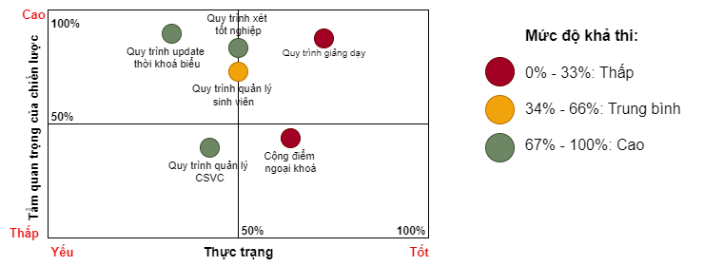

Hình 1 Hỉnh ảnh phân tích IHF

* Dựa vào bảng phân tích IHF cho thấy, quy trình cập nhật thời khoá biểu có mức độ khả thi cao, tầm qua trọng của chiến lược chiến 95% và thực trạng đang ở mức độ dưới 50%. Nên quy trình cập nhật cải tiến thời khoá biểu được ưu tiên cải tiến hơn.

# **Chương 2 XÂY DỰNG KIẾN TRÚC QUY TRÌNH VÀ MÔ HÌNH BPMN**

## **Process Architecture**

**Build thời khóa biểu cứng**

* Đầu tiên, Phòng Đào tạo sẽ dựa thu thập các dữ liệu bao gồm:
* Số lượng lớp học
* Số phòng học có thể hoạt động trong 1 ngày (theo tuần).
* Thông tin giảng viên: Độ tuổi, số lớp có thể đứng tối đa 1 kỳ, dạy được các môn gì.
* Thông tin sinh viên: Mã sinh viên, khoa, khóa sinh viên.
* Thông tin môn học: Mã môn, số tín chỉ, số tiết học và một số yêu cầu đặc biệt của vài môn (Ví dụ đối với khoa Du lịch sẽ có vài môn cần học ở phòng thực hành, hoặc để học được môn Nhập môn kinh doanh thì phải học trước môn Quản trị học)
* Tiếp theo phòng Đào tạo dựa theo giai đoạn học(Từ năm 1 - năm 4) và theo chuyên ngành của sinh viên, và số tín tối thiểu tối đa của 1 kỳ. Kết hợp với số lượng lớp học thì phòng Đào tạo sẽ có được số lượng của các môn học trong kỳ học của sinh viên. Tiếp theo dựa vào số lượng các môn học trong kỳ và thông tin của giảng viên sẽ sắp xếp được giảng viên nào sẽ đứng lớp nào, môn gì và đứng bao nhiêu lớp. Sau khi có được những thông tin trên thì phòng Đào tạo một bản thời khóa biểu chưa chính thức của sinh viên bao gồm tên các môn học cứng (Chưa bao gồm học phần tiếng anh - đại cương chính trị ở kì 1 năm nhất) của của sinh viên và giảng viên sẽ đứng lớp môn học đó.
* Dựa vào bản thời khóa biểu chưa chính thức kết hợp với số lượng phòng học trong 1 ngày cùng với thông tin môn học (Số tiết, yêu cầu đặc thù) thì phòng Đào tạo sẽ sắp xếp được 1 bản thời khóa biểu cứng tạm thời của sinh viên.

**Build thời khóa biểu hoàn thiện**

* Phòng Đào tạo dựa trên thời gian đăng kí học của sinh viên để xác định khóa học:
* Nếu là kỳ 1 sinh viên năm nhất:
* Đã pass tiếng anh chưa (Bằng chứng chỉ tiếng anh)?
  + Nếu rồi, thêm học phần đại cương chính trị bắt buộc làm học phần cứng thay thế cho học phần tiếng anh, xóa học phần tiếng anh trong các kì tiếp theo.
  + Nếu chưa + điểm tiếng anh đầu vào dưới 90, thêm học phần đại cương chính trị bắt buộc thay thế cho học phần tiếng anh và cập nhật học phần tiếng anh trong các kì tiếp theo.
  + Nếu chưa + điểm tiếng anh đầu vào từ 91-139, thêm học phần tiếng anh A1 làm học phần cứng của kì đầu năm nhất, cập nhật học phần tiếng anh trong các kì tiếp theo.
  + Nếu chưa + điểm tiếng anh đầu vào từ 140 trở lên, thêm học phần tiếng Anh B1 làm học phần cứng của kì đầu năm nhất.
* Nếu là kỳ 2 của sinh viên năm nhất và sinh viên năm 2 trở lên:
* Đã nộp chứng chỉ tiếng anh pass học phần chưa?
  + Nếu rồi, phòng Đào tạo sẽ xoá học phần Tiếng Anh của kỳ đó và các kỳ tiếp theo trong thời khoá biểu của sinh viên.
  + Nếu chưa, sinh viên sẽ học học phần Tiếng Anh theo quy định và được định sẵn trong thời khoá biểu.
* Sinh viên tự đăng ký tín chỉ thêm ( Tổng số tín chỉ của sinh viên phải >= 12 tín chỉnh và <= 25 tín chỉ)
* Nếu đăng kí thành công thì cập nhật học phần phần đó vào thời khóa biểu chính của kì.
* Nếu đăng ký thất bại thì giữ nguyên thời khóa biểu cứng.
* Phỏng Đào tạo sẽ kiểm tra các học phần cứng mà sinh viên đã học trước. Nếu thời khóa biểu cứng, có học phần đã học của sinh viên ở kì trước thì xóa học phần đó ở kì này. Nếu chưa thì giữ nguyên. Sau khi hoàn thành phòng Đào tạo sẽ có một thời khóa biểu chính thức của sinh viên.

**Sinh viên rút học phần**

* Sau khi bắt đầu kỳ học 1 tuần, phòng Đào tạo sẽ thông báo về việc sinh viên có thể rút học phần. Những sinh viên nào có nhu cầu rút học phần, lên website của trường để tải đơn xin rút học phần. Sau khi điền thông tin đầy đủ thì sẽ nộp lên phòng Đào tạo. Phòng Đào tạo xem xét lý do rút học phần và sau đó xoá học phần đó ra khỏi thời khoá biểu của sinh viên nộp đơn. Phòng Đào tạo cập nhật lại thời khoá biểu của sinh viên đó lên hệ thống. Sau 3 tuần kể từ ngày phòng Đào tạo thông báo nhận đơn xin rút học phần, sau khoảng thời gian này sinh viên sẽ không được nộp đơn xin rút học phần nữa.

**Điều chỉnh thông báo của TKB trong kỳ**

* Trong 1 kỳ của 1 năm học, nếu giảng viên mong muốn thay đổi buổi học, hoặc thêm buổi học thì đăng ký báo bù, báo thêm giờ tại phòng Đào tạo.
* Phòng Đào tạo ghi nhận đăng ký của giảng viên. Nếu đăng ký được duyệt, thì phòng Đào tạo sẽ cập nhật trên thời khóa biểu của sinh viên lịch bù, lịch thêm giờ của giảng viên. Nếu đăng ký không được duyệt thì giữ nguyên lịch cũ.
* Hệ thống sẽ hiện thông báo phía dưới thời khoá biểu để sinh viên ghi nhận.

1. **Phân biệt quy trình cốt lõi, hỗ trợ và quản lý**

### **Quy trình cốt lõi:**

* Nhập liệu dữ liệu: Nhập thông tin về các lớp học, phòng học, giảng viên, sinh viên, môn học vào hệ thống.
* Xây dựng lịch học: Sử dụng thuật toán phân bổ để tạo ra một bản nháp thời khóa biểu.
* Kiểm tra: kiểm tra những học phần đã học của sinh viên, kiểm tra trùng lớp học hoặc trùng lịch học,...
* Điều chỉnh: điều chỉnh thời khoá biểu với những lớp bị trùng lịch, rút các học phần sinh viên đã học ở kỳ trước và cập nhật thời khoá biểu của sinh viên đó,...
* Công bố thời khóa biểu: Công bố thời khóa biểu chính thức cho sinh viên và giảng viên.

### **Quy trình hỗ trợ:**

* Báo cáo: Tạo các báo cáo về tình hình phân bổ phòng học, giảng viên, xung đột lịch,...
* Hỗ trợ người dùng: Hỗ trợ sinh viên, giảng viên và các đơn vị liên quan trong việc sử dụng hệ thống.
* Đăng ký tín chỉ
* Kiểm tra điểm tiếng anh đầu vào
* Phân loại môn theo năm học và chuyên ngành của sinh viên.
  1. **Quy trình quản lý:**
* Quản lý dự án: Lập kế hoạch, theo dõi và đánh giá tiến độ của quá trình cập nhật thời khóa biểu.
* Kiểm soát chất lượng: Đảm bảo chất lượng của thời khóa biểu đáp ứng các yêu cầu đặt ra.
* Đánh giá và cải tiến: Đánh giá hiệu quả của quy trình và đề xuất các cải tiến.

# **Chương 3 XÁC ĐỊNH VÀ ĐO LƯỜNG CÁC CHỈ TIÊU HIỆU SUẤT**

## **Mô hình quy trình hiện tại**

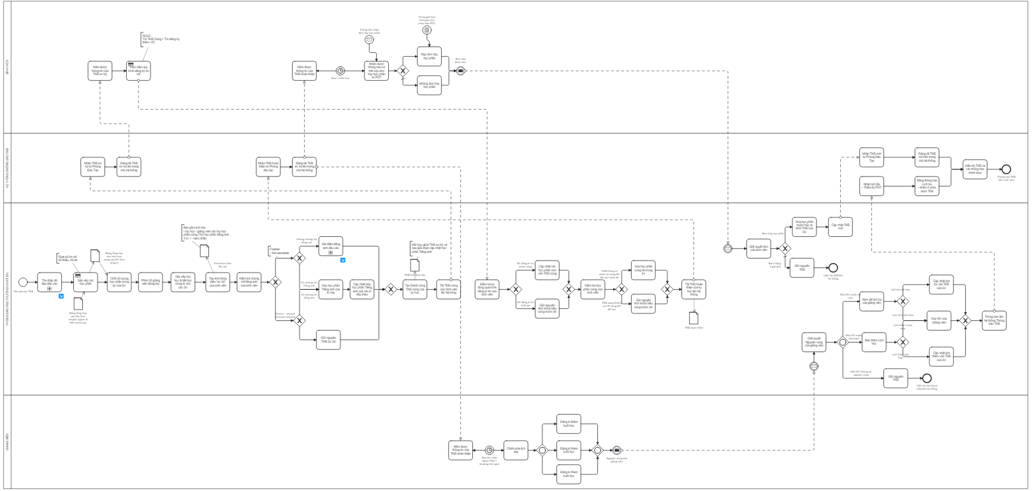

Hình 2 Quy trình hiện tại bằng BPMN

## **Liệt kê các chỉ tiêu**

## **Thời gian:**

*Số liệu cụ thể được thể hiện ở bảng 2.*

* **Thời gian chu kỳ Thiết lập thời khóa biểu Cứng:**
* Thời gian xử lý tác vụ bao gồm:
* Thời gian thu thập dữ liệu đầu vào
* Thời gian sắp xếp học phần
* Thời gian Chốt số học phần trong kỳ
* Thời gian phân bổ giảng viên đứng lớp
* Thời gian sắp xếp lớp học và tiết học
* Thời gian thiết lập thời khóa biểu sơ bộ
* Thời gian chờ bao gồm:
* Thời gian khoảng nghỉ giữa tác vụ (quy trình tạm ngưng) do nhân viên nghỉ giữa giờ làm việc
* **Thời gian chu kỳ Thiết lập thời khóa biểu hoàn thiện**
* Thời gian xử lý tác vụ bao gồm:
* Thời gian Kiểm tra chứng chỉ Tiếng Anh
* Thời gian Kiểm tra học phần đã học của Sinh viên
* Thời gian xóa học phần ra khỏi thời khóa biểu Cứng
* Thời gian cập nhật thời khóa biểu mới
* Thời gian chờ bao gồm:
* Thời gian sinh viên đăng kí tín chỉ
* Thời gian sinh viên nộp chứng chỉ Tiếng Anh
* **Thời gian chu kỳ Cập nhật thời khóa biểu trong kỳ:**
* Thời gian Xử lý tác vụ bao gồm:
* Thời gian đăng ký rút học phần
* Thời gian xóa học phần ra khỏi thời khóa biểu
* Thời gian cập nhật thời khoá biểu
* Thời gian giáo viên đăng ký báo bù, báo thêm giờ
* Thời gian cập nhật thời khoá biểu sau khi giáo viên đăng ký báo bù, báo thêm giờ (nếu có).
* Thời gian chờ đợi bao gồm:
* Thời gian xem xét lý do rút học phần
* Thời gian duyệt đơn rút học phần
* Thời gian duyệt thời khoá biểu khi giáo viên đăng ký báo bù, báo thêm giờ

1. **Chi phí**

*Số liệu cụ thể được thể hiện ở bảng 1.*

* Chi phí vận hành quy trình update thời khóa biểu: Bao gồm chi phí phần mềm, chi phí bảo trì hệ thống và chi phí hỗ trợ kỹ thuật.
* Chi phí nhân sự: cho nhân sự Phòng Đào tạo, đội ngũ IT hỗ trợ hệ thống và các bộ phận khác.

## **Chất lượng**

### **Chỉ số liên quan đến thời gian và tiến độ:**

* Thời gian trung bình để cập nhật một thời khóa biểu
* Tỷ lệ thời khóa biểu được cập nhật đúng hạn
* Thời gian trung bình để giải quyết các yêu cầu thay đổi thời khóa biểu

1. **Chỉ số liên quan đến độ chính xác - đo lường lỗi:**

* Tỷ lệ lỗi trong dữ liệu thời khóa biểu
* Tỷ lệ xung đột lịch
* Tỷ lệ sinh viên phàn nàn về sai sót trong thời khóa biểu

### **Chỉ số liên quan đến hiệu quả hoạt động:**

* Chi phí trung bình cho mỗi lần cập nhật thời khóa biểu
* Hiệu suất hoàn thành tác vụ của nhân viên
* Tỷ lệ tự động hóa các công việc trong quá trình cập nhật

### **Chỉ số liên quan đến sự linh hoạt và thích ứng:**

* Thời gian cần thiết để cập nhật một thay đổi lớn trong kế hoạch giảng dạy
* Tỷ lệ các yêu cầu thay đổi thời khóa biểu được chấp thuận
* Khả năng tạo ra các phiên bản thời khóa biểu khác nhau

1. **Phân tích về chỉ số hiệu suất**
2. **Chỉ số về thời gian:**
3. **Thời gian chu kỳ Thiết lập thời khóa biểu sơ bộ:**

* Thời gian chu kỳ thiết lập thời khóa biểu cứng là một chỉ số quan trọng để đánh giá hiệu quả và sự linh hoạt của quá trình lập thời khóa biểu trong Trường ĐHKT Đà Nẵng. Nó đại diện cho khoảng thời gian từ khi bắt đầu xây dựng thời khóa biểu cho đến khi hoàn thiện được thời khóa biểu sơ bộ.

1. **Thời gian chu kỳ Thiết lập thời khóa biểu hoàn thiện:**

* Về mặt giá trị nó tương tự như thời gian chu kỳ thiết lập thời khóa biểu cứng, Về mặt ý nghĩa thì nó đại diện cho khoảng thời gian sau khi có được thời khóa biểu cứng cho đến khi hoàn thiện được thời khóa biểu hoàn thiện.

1. **Thời gian chu kỳ Cập nhật thời khóa biểu trong kỳ:**

* Về mặt giá trị nó tương tự như thời gian chu kỳ thiết lập thời khóa biểu cứng, Về mặt ý nghĩa thì nó đại diện cho khoảng thời gian sau khi có thời khóa biểu hoàn thiện, và điều kiện kích hoạt là có sự thay đổi về môn học đến từ sinh viên hay giảng viên.

**Ý nghĩa của các chỉ số**

* **Hiệu quả:** Thời gian chu kỳ ngắn cho thấy quá trình lập thời khóa biểu được thực hiện nhanh chóng, tiết kiệm thời gian và nguồn lực.
* **Linh hoạt:** Một chu kỳ thiết lập ngắn cho phép nhà trường có khả năng thích ứng nhanh với những thay đổi đột xuất, chẳng hạn như việc tăng giảm số lượng sinh viên, thay đổi chương trình học, hoặc các sự cố bất ngờ.
* **Chất lượng:** Thời gian quá ngắn có thể ảnh hưởng đến chất lượng của thời khóa biểu, dẫn đến xung đột lịch, phân bổ không hợp lý các phòng học, giáo viên, hoặc các vấn đề khác.

**Về công thức tính của Các chỉ số về thời gian chu kỳ sẽ được tính như sau:**

Tck = sum(ttv) + sum(tc) => Hiệu suất sử dụng thời gian = sum(ttv)/Tck

* Chỉ số hiệu suất sử dụng thời gian này cũng là một chỉ số quan trọng nó cho chúng ta biết chúng ta đã sử dụng thời gian của mình một cách hợp lý và tối ưu đến mức nào. Hiệu suất càng cao thì độ tối ưu về mặt công việc trên thời gian sẽ càng nhiều.

1. **Chỉ số về chi phí**

* Chỉ số chi phí quy trình cập nhật thời khóa biểu giúp đánh giá hiệu quả tài chính, là cơ sở để cải tiến quy trình, nâng cao hiệu suất làm việc và cải thiện trải nghiệm của sinh viên trong việc quản lý thời khóa biểu.
* Tổng chi phí quy trình: Là tất cả các chi phí liên quan đến việc cập nhật thời khoá biểu như:
* Chi phí nhân sự (lương, thưởng cho những người tham gia quy trình).
* Chi phí công nghệ (phần mềm, hệ thống hỗ trợ).
* Chi phí đào tạo (đào tạo nhân viên về quy trình).
* Chi phí khác (văn phòng phẩm, chi phí in ấn,...).
* Để theo dõi và đánh giá chi phí, có thể sử dụng một số chỉ số cơ bản như:
* Chi phí trên mỗi giờ làm việc = Tổng chi phí/Tổng số giờ làm việc
* Chi phí so với ngân sách = Tổng chi phí/Ngân sách

**Ý nghĩa của chỉ số:**

* **Hiệu quả:** Chỉ số cho thấy mức chi phí cho mỗi lần cập nhật thời khoá biểu. Chỉ số thấp cho thấy được quy trình hiệu quả hơn về chi phí.
* **Hiệu suất:** Chỉ số cũng có thể giúp đánh giá hiệu suất làm việc của nhóm nhân viên tham gia vào việc cập nhật thời khóa biểu. Chỉ số chi phí thấp cho thấy hiệu suất của quy trình đang tốt.
* **Chất lượng:** Chỉ số này còn cho thấy quy trình có đang hoạt động tối ưu hay không. Chỉ số chi phí cao có thể chỉ ra rằng quy trình cần cải tiến để giảm sai sót. Cải thiện chỉ số này đồng nghĩa với việc nâng cao chất lượng của quy trình.
* **Linh hoạt:** Chỉ số chi phí liên quan đến tính linh hoạt phản ánh khả năng của tổ chức trong việc điều chỉnh quy trình mà không làm tăng đáng kể chi phí. Khi quy trình có thể thay đổi nhanh chóng đáp ứng nhu cầu mới, chi phí liên quan đến việc thay đổi thấp cho thấy quy trinh linh hoạt hơn.

1. **Chỉ số về chất lượng**

* Chỉ số về chất lượng là chỉ số giúp đánh giá mức độ đáp ứng các tiêu chuẩn chất lượng trong quy trình. Nó tập trung vào việc đo lường độ chính xác, hiệu suất, sự hài lòng người dùng, sự linh hoạt và thích ứng và khả năng tránh lỗi hay vấn đề phát sinh.

1. **Chỉ số liên quan đến thời gian và tiến độ**

* **Thời gian trung bình để cập nhật một thời khoá biểu:** Đánh giá hiệu quả của quy trình cập nhật. Thời gian trung bình càng nhỏ cho thấy độ hiệu quả cập nhật càng cao và ngược lại.
* Cách tính: Thời gian trung bình = Tổng thời gian của các lần đo lường cập nhật thời khóa biểu/Số lần đo lường
* **Tỷ lệ thời khóa biểu được cập nhật đúng hạn**: Đảm bảo tính kịp thời của thông tin. Tỷ lệ càng cao thì TKB cập nhật càng hiệu quả và nhanh chóng và ngược lại
* Cách tính: Tỷ lệ thời khóa biểu được cập nhật đúng hạn = (Số TKB đã cập nhật/Tổng số TKB được thiết kế)x100%
* Từ đây có thể suy ngược ra tỷ lệ thời khóa biểu cập nhật trễ hạn, có giá trị về mặt đánh giá khi đo lường và đánh giá số liệu này để có thể xem xét điều cần cải tiến trong quy trình cập nhật.
* **Thời gian trung bình để giải quyết các yêu cầu thay đổi thời khóa biểu**: Đo lường sự linh hoạt và khả năng đáp ứng của hệ thống. Thời gian trung bình càng nhỏ cho thấy độ hiệu quả giải quyết các yêu cầu càng nhanh và ngược lại.
* Cách tính: Thời gian trung bình để giải quyết các yêu cầu thay đổi thời khóa biểu = Tổng số thời gian của các lần đo lường giải quyết yêu cầu/Số lần đo lường

**Ý nghĩa của chỉ số:**

* **Hiệu quả**: Được thể hiện qua việc thời gian xử lý nhanh chóng, quy trình cập nhật và thay đổi diễn ra một cách trơn tru và đúng hạn. Điều này giúp giảm thiểu sự chậm trễ và tăng tính ổn định của thời khóa biểu.
* **Linh hoạt**: Các chỉ số như thời gian giải quyết yêu cầu thay đổi và tỷ lệ cập nhật đúng hạn cho thấy khả năng linh hoạt của hệ thống trong việc đáp ứng với các yêu cầu phát sinh.
* **Chất lượng**: Được thể hiện qua tính ổn định của thời khóa biểu và khả năng cập nhật thông tin kịp thời, chính xác. Quá trình lập kế hoạch tốt từ ban đầu và giảm thiểu các thay đổi cũng là những yếu tố quan trọng để đảm bảo chất lượng cao.

1. **Chỉ số liên quan đến độ chính xác - đo lường**

* **Tỷ lệ lỗi trong dữ liệu thời khóa biểu:** Bao gồm các lỗi về thông tin giảng viên, phòng học, thời gian, ngày học. Tỷ lệ lỗi thấp giúp quy trình cập nhật thời khóa biểu diễn ra nhanh chóng, giảm thiểu việc phải chỉnh sửa nhiều lần. Tỷ lệ lỗi cao làm giảm hiệu quả.
* Công thức: Tỷ lệ lỗi = (Tổng số TKB lỗi/Tổng số TKB) x 100%
* **Tỷ lệ xung đột lịch:** Khi hai hoặc nhiều sự kiện xảy ra đồng thời với cùng một người hoặc tài nguyên. Tỷ lệ xung đột thấp giúp hệ thống cập nhật thời khóa biểu một cách nhanh chóng mà không cần phải điều chỉnh lại do các xung đột giữa giảng viên hoặc phòng học. Tỷ lệ xung đột cao dẫn đến sự chậm trễ trong quy trình cập nhật
* Công thức: Tỷ lệ xung đột lịch = (Tổng số TKB xung đột lịch)/(Tổng số TKB)
* **Tỷ lệ sinh viên phàn nàn về sai sót trong thời khóa biểu:** Đánh giá trực tiếp từ người dùng. Tỷ lệ phàn nàn caocho thấy có nhiều vấn đề cần khắc phục. Tỷ lệ phàn nàn thấp chứng tỏ hệ thống đang hoạt động hiệu quả.
* Công thức: Tỷ lệ phàn nàn = (Tổng số lượt phàn nàn ghi nhận)/Tổng số sinh viên tương tác trên hệ thống cập nhật TKB

**Ý nghĩa của chỉ số:**

* **Hiệu quả:** Các chỉ số liên quan đến độ chính xác và đo lường lỗi có ảnh hưởng trực tiếp đến hiệu quả của hệ thống. Tỷ lệ lỗi và xung đột thấp giúp quy trình diễn ra trơn tru, nhanh chóng, trong khi tỷ lệ cao sẽ làm tăng khối lượng công việc và kéo dài thời gian xử lý.
* **Linh hoạt:** Hệ thống linh hoạt khi có thể dễ dàng cập nhật và điều chỉnh mà không gặp phải các vấn đề lớn về lỗi dữ liệu hoặc xung đột lịch. Tỷ lệ lỗi và phàn nàn thấp giúp hệ thống phản ứng nhanh hơn với các thay đổi cần thiết.
* **Chất lượng**: Chất lượng của thời khóa biểu phụ thuộc lớn vào độ chính xác của thông tin và việc tránh các xung đột trong lịch trình. Đảm bảo tỷ lệ lỗi và xung đột thấp sẽ nâng cao chất lượng dịch vụ, tăng cường sự tin cậy từ người dùng.

1. **Chỉ số liên quan đến hiệu quả hoạt động**

* **Chi phí trung bình cho mỗi lần cập nhật thời khóa biểu:** Đánh giá hiệu quả về mặt tài chính. Chi phí cao có thể là dấu hiệu cho thấy quy trình có nhiều bước thừa hoặc lãng phí, hoặc hệ thống công nghệ chưa được tận dụng đầy đủ. Chi phí thấp cho thấy hệ thống hoạt động hiệu quả về mặt tài chính.
* Công thức: Chi phí trung bình = Tổng chi phí cập nhật / Tổng số lần cập nhật
* **Hiệu suất hoàn thành tác vụ của nhân viên:** Đánh giá quy mô và tính phức tạp của quy trình.
* Công thức: Hiệu suất hoàn thành tác vụ = (Số tác vụ hoàn thành / Tổng số tác vụ được giao) x 100%
* **Tỷ lệ tự động hóa các công việc trong quá trình cập nhật:** Đo lường mức độ ứng dụng công nghệ. Tỷ lệ tự động hóa cao cho phép quy trình diễn ra nhanh chóng hơn và giảm thiểu sai sót do con người, từ đó tăng hiệu quả hoạt động tổng thể. Tỷ lệ tự động hóa thấp có thể dẫn đến việc quy trình phụ thuộc nhiều vào nguồn lực con người, tăng chi phí và thời gian hoàn thành công việc, từ đó giảm hiệu quả.
* Công thức: Tỷ lệ tự động hóa = (Số công việc được tự động hóa / Tổng số công việc) x 100%

**Ý nghĩa của chỉ số:**

* **Hiệu quả**: Chi phí thấp, hiệu suất nhân viên cao, và tự động hóa cao đều là những yếu tố quan trọng để tăng cường hiệu quả của quy trình cập nhật thời khóa biểu. Khi quy trình được tối ưu hóa về tài chính và con người, hệ thống sẽ hoạt động nhanh chóng và tiết kiệm nguồn lực.
* **Linh hoạt:** Tự động hóa cao và chi phí tối ưu mang lại tính linh hoạt cho hệ thống, giúp xử lý nhanh chóng các yêu cầu thay đổi mà không gặp khó khăn về tài chính hoặc nhân lực. Khi nhân viên làm việc hiệu quả, hệ thống dễ dàng điều chỉnh lịch trình mà không bị gián đoạn.
* **Chất lượng**: Tự động hóa và hiệu suất cao giúp duy trì chất lượng ổn định, đảm bảo rằng thời khóa biểu không gặp phải nhiều lỗi và thông tin được cập nhật một cách chính xác, đáp ứng yêu cầu của người dùng.

1. **Chỉ số liên quan đến sự linh hoạt và thích ứng:**

* **Thời gian cần thiết để cập nhật một thay đổi lớn trong kế hoạch giảng dạy:** Đánh giá khả năng thích ứng với các thay đổi đột xuất. Thời gian cập nhật một thay đổi phải nhanh, nếu thời gian cần thiết để cập nhật những thay đổi này quá lâu, điều đó có thể gây ra sự gián đoạn trong việc lập kế hoạch học tập của sinh viên và ảnh hưởng đến hoạt động của giảng viên
* Công thức: = Thời gian tiếp nhận thay đổi + Thời gian điều chỉnh thời khóa biểu + Thời gian cập nhật TKB + Thời gian thông báo + (Thời gian chờ)
* **Tỷ lệ các yêu cầu thay đổi thời khóa biểu được chấp thuận:** Đánh giá mức độ linh hoạt của quy trình. Nếu tỷ lệ này cao, có nghĩa là quy trình quản lý thời khóa biểu linh hoạt và hỗ trợ tốt cho người dùng. Nếu tỷ lệ chấp thuận thấp, có thể cho thấy hệ thống hoặc quy trình không đủ linh hoạt hoặc có quá nhiều hạn chế trong việc đáp ứng nhu cầu thay đổi.
* Công thức: Tỷ lệ yêu cầu chấp thuận = (Số yêu cầu thay đổi được chấp thuận / Tổng số yêu cầu thay đổi) x 100%
* **Khả năng tạo ra các phiên bản thời khóa biểu khác nhau:** Ví dụ: cho sinh viên năm nhất, năm cuối, các chương trình đào tạo khác nhau. Khả năng này giúp hệ thống quản lý thời khóa biểu một cách hiệu quả và dễ dàng, đồng thời đảm bảo rằng mỗi nhóm sinh viên có thể tiếp cận một lịch học phù hợp với chương trình của mình. Nếu hệ thống không thể tạo ra các phiên bản khác nhau một cách hiệu quả, có thể dẫn đến sự nhầm lẫn hoặc xung đột giữa các nhóm sinh viên và giảng viên.

**Ý nghĩa các chỉ số:**

* **Hiệu quả**: Chỉ số đánh giá khả năng hệ thống xử lý các thay đổi và tạo lập thời khóa biểu một cách nhanh chóng, tối ưu.
* **Linh hoạt**: Khả năng thích ứng của hệ thống với các nhu cầu thay đổi từ giảng viên, sinh viên, và các đối tượng khác nhau trong thời gian ngắn.
* **Chất lượng**: Sự đảm bảo rằng mọi thay đổi và quy trình tạo lịch trình đều được thực hiện chính xác, rõ ràng, không gây ra lỗi hoặc xung đột, và đáp ứng được các yêu cầu của người dùng một cách đầy đủ.

1. **Các yếu tố ảnh hưởng đến chỉ số**

* Thời gian, quy trình cập nhật: Quy trình càng phức tạp, thời gian cập nhật càng kéo dài.
* Chất lượng đầu vào dữ liệu: Dữ liệu ban đầu từ giảng viên, phòng ban hoặc hệ thống quản lý có thể không chính xác hoặc không đầy đủ. Điều này dễ dẫn đến lỗi khi lập lịch
* Hệ thống quản lý thông tin: Hệ thống thiếu công cụ phát hiện lỗi tự động, kiểm tra tính logic của các thông tin liên quan (như trùng lặp về thời gian) dễ dẫn đến sai sót.
* Quản lý tài nguyên kém: Việc thiếu quy trình quản lý tài nguyên hiệu quả như phòng học, giảng viên, hoặc trang thiết bị có thể dẫn đến việc sắp xếp trùng lịch
* Công nghệ và hệ thống hỗ trợ: Hệ thống quản lý thời khoá biểu phải đủ mạnh để hỗ trợ. Hệ thống công nghệ mới mẻ
* Số lượng và loại yêu cầu từ giáo viên và sinh viên
* Tỷ lệ chấp thuận yêu cầu thay đổi
* Nhân lực: Kỹ năng và trình độ
* Quy mô cơ sở, độ phức tạp của chương trình học

|  |  |  |  |  |
| --- | --- | --- | --- | --- |
| **Loại chi phí** | | **Mô tả** | **Sô lượng** | **Chi phí hằng tháng (USD)** |
| **Chi phí vận hành** | **Chi phí phần mềm** | Phần mềm quản lý thời khoá biểu và hệ thống |  | 40 USD |
| **Chi phí bảo trì hệ thống** | Bảo trì định kỳ cho phần mềm và phần cứng |  | 30 USD |
| **Chi phí hỗ trợ kỹ thuật** | Dịch vụ hỗ trợ 24/7 từ nhà cung cấp hoặc IT nội bộ |  | 35 USD |
| **Chi phí nhân sự** | **Phòng Đào tạo** | Nhân sự cập nhật, điều chỉnh thời khoá biểu | 10 | 277 USD / người |
| **Đội ngũ IT hỗ trợ hệ thống** | IT đảm bảo hệ thống vận hành ổn định | 2 | 150 USD / người |
| **Các bộ phận khác** | Quản lý chất lượng và hỗ trợ vận hành |  | 300 USD |
| **Tổng chi phí quy trình** | | **Chi phí vận hành + Chi phí nhân sự** |  | **3475 USD** |

Bảng 1 Số liệu chi phí của quy trình trước cải tiến

**Số liệu thời gian: *(Giả sử chi phí nhân sự là 10$/ 1 giờ)***

|  |  |  |  |
| --- | --- | --- | --- |
| **Loại thời gian** | | **Thời gian (giờ)** | **Chi phí cố định (USD)** |
| **Thời gian chu kỳ thiết lập thời khoá biểu cứng** | Thời gian thu thập dữ liệu đầu vào | 10 – 20 | 100 – 200 |
| Thời gian sắp xếp học phần | 8 – 12 | 80 – 120 |
| Thời gian chốt số học phần trong kỳ | 4 – 6 | 40 – 60 |
| Thời gian phân bổ giảng viên đứng lớp | 6 – 8 | 60 – 80 |
| Thời gian sắp xếp lớp học và tiết học | 8 – 12 | 80 – 120 |
| Thời gian thiết lập thời khoá biểu sơ bộ | 6 – 10 | 60 – 100 |
| **Thời gian chờ trong chu kỳ thiết lập thời khoá biểu cứng** | Thời gian khoảng nghỉ giữa tác vụ | 2 - 4 | 20 – 40 |
| **Thời gian chu kỳ thiết lập thời khoá biểu hoàn thiện** | Thời gian kiểm tra chứng chỉ Tiếng Anh | 4 – 6 | 40 – 60 |
| Thời gian kiểm tra học phần đã học của sinh viên | 6 – 8 | 60 – 80 |
| Thời gian xoá học phần ra khỏi thời khoá biểu cứng | 2 – 4 | 20 - 40 |
| Thời gian cập nhật thời khoá biểu mới | 6 – 10 | 60 – 100 |
| **Thời gian chờ trong chu kỳ thiết lập thời khoá biểu hoàn thiện** | Thời gian sinh viên đăng ký tín chỉ | 48 – 72 | 0 |
| Thời gian sinh viên nộp chứng chỉ Tiếng Anh | 24 – 48 | 0 |
| **Thời gian chu kỳ cập nhật thời khoá biểu trong kỳ** | Thời gian đăng ký rút học phần | 4 – 6 | 40 – 60 |
| Thời gian xoá học phần ra khỏi thời khoá biểu | 2 - 4 | 20 - 40 |
| Thời gian cập nhật thời khoá biểu | 2 - 4 | 20 – 40 |
| Thời gian giáo viên đăng ký báo bù, báo thêm giờ | 2 - 4 | 20 – 40 |
| Thời gian cập nhật thời khoá biểu sau khi giáo viên đăng ký báo bù, báo thêm giờ | 2 - 4 | 20 – 40 |
| **Thời gian chờ trong chu kỳ cập nhật thời khoá biểu** | Thời gian xem xét lý do rút học phần | 2 - 4 | 20 – 40 |
| Thời gian duyệt đơn rút học phần | 1 – 2 | 10 – 20 |
| Thời gian duyệt thời khoá biểu khi giáo viên báo bù | 1 - 2 | 10 - 20 |

Bảng 2 Số liệu thời gian của quy trình trước cải tiến

1. **Kết quả sau khi chạy trên BIMP (Quy trình hiện tại)**

Dựa vào số liệu bảng 1 và bảng 2, có kết quả chạy trên BIMP như sau:

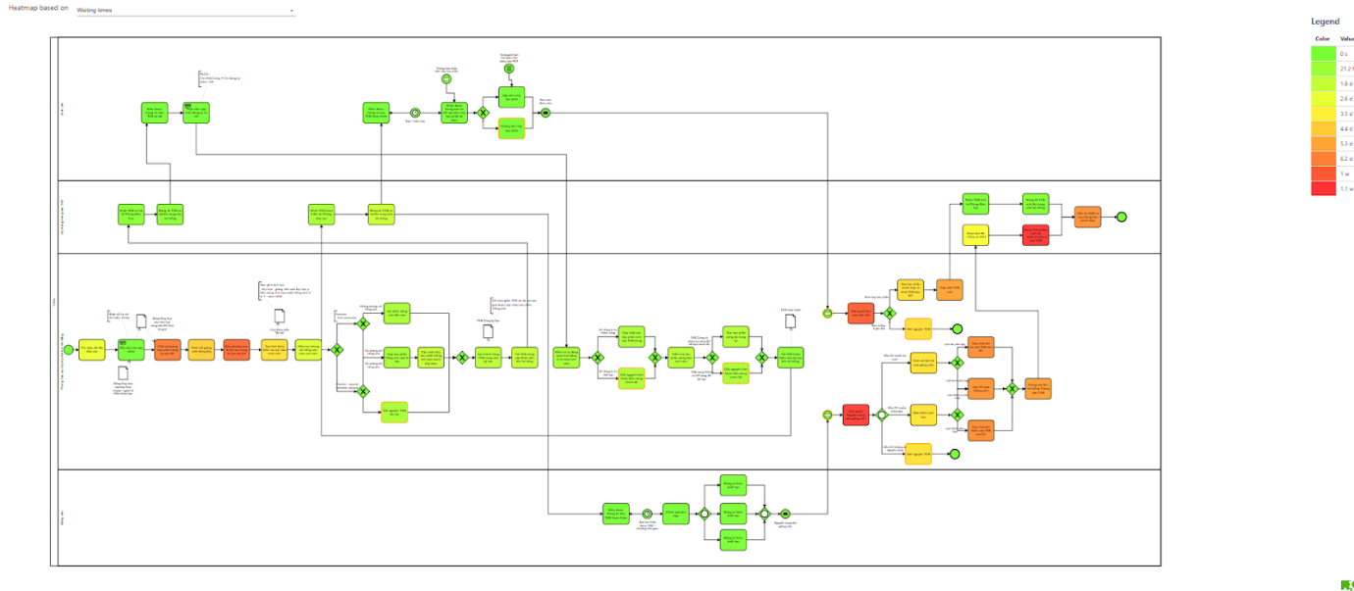

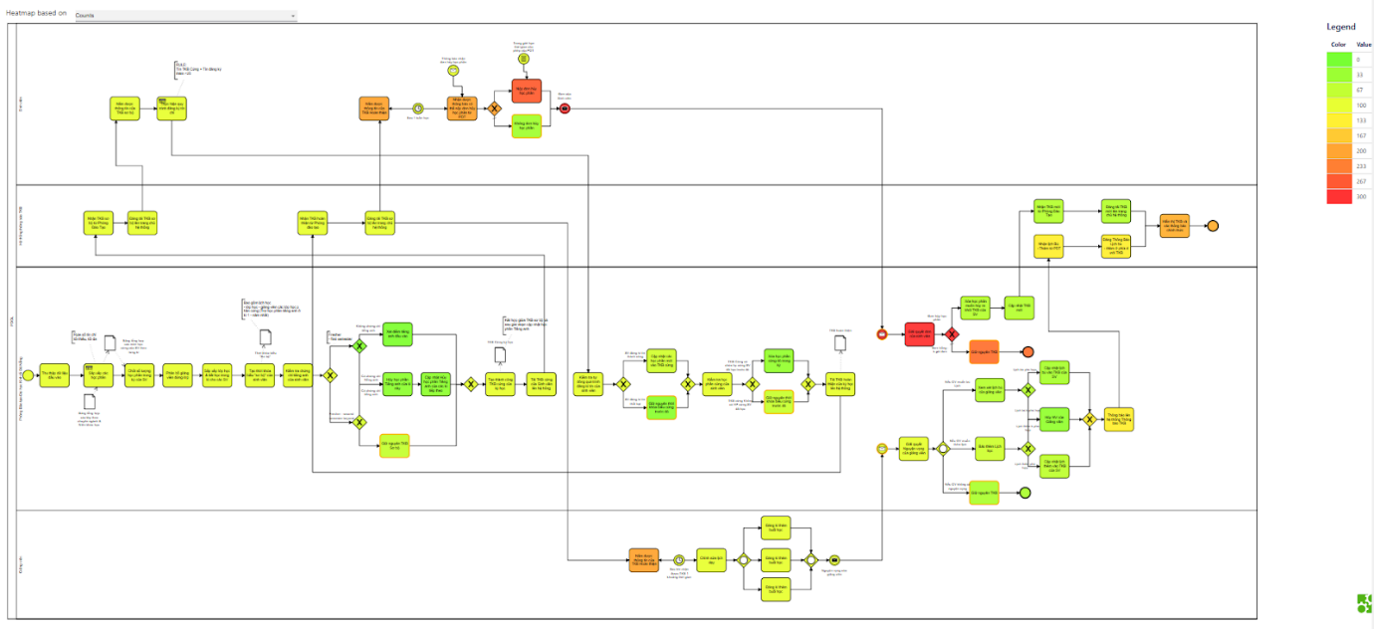

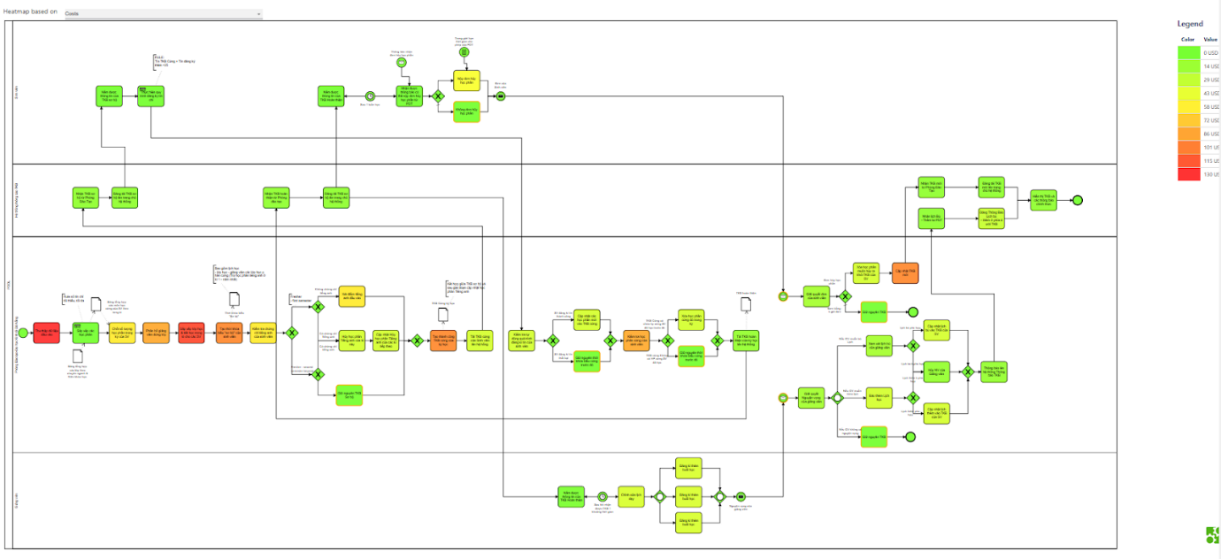

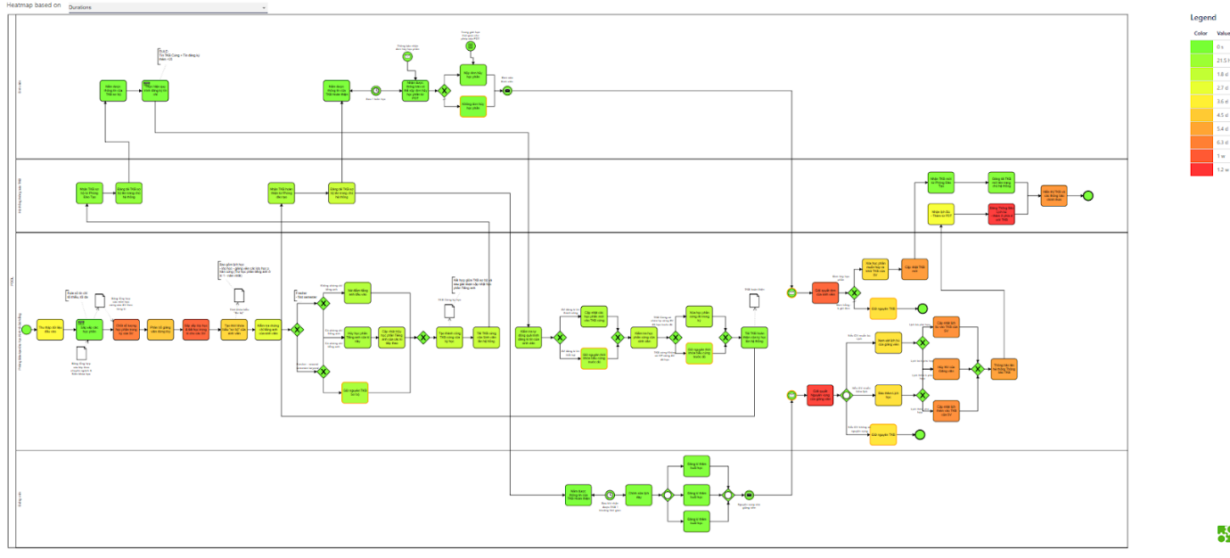

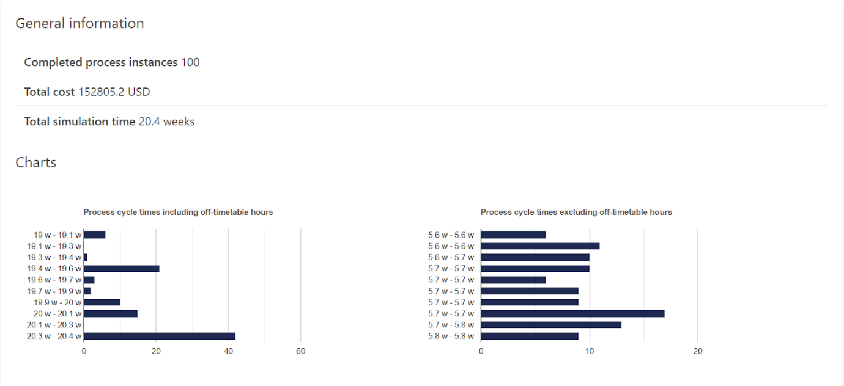

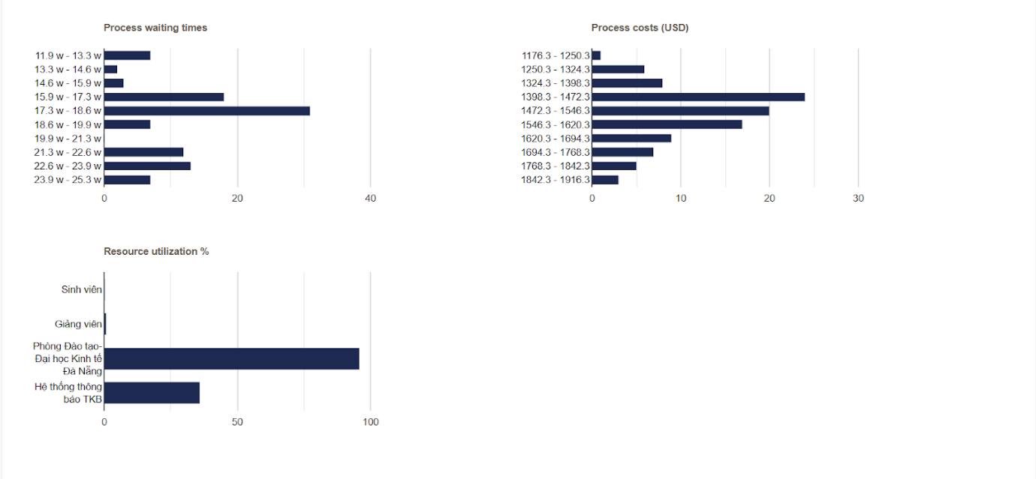

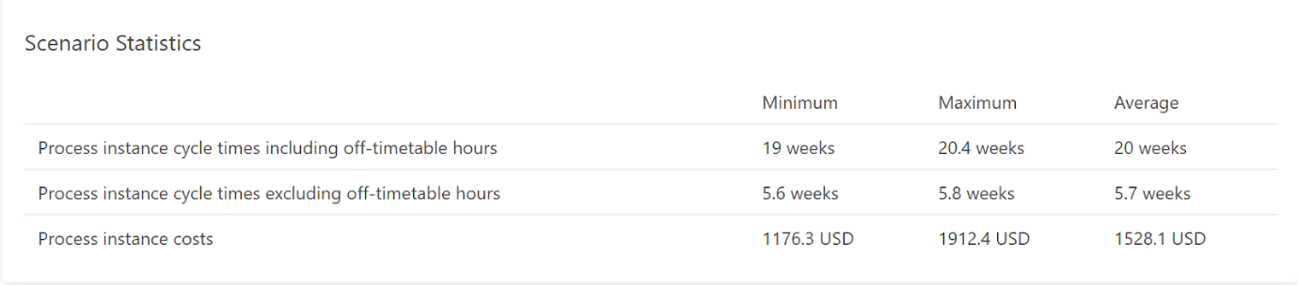

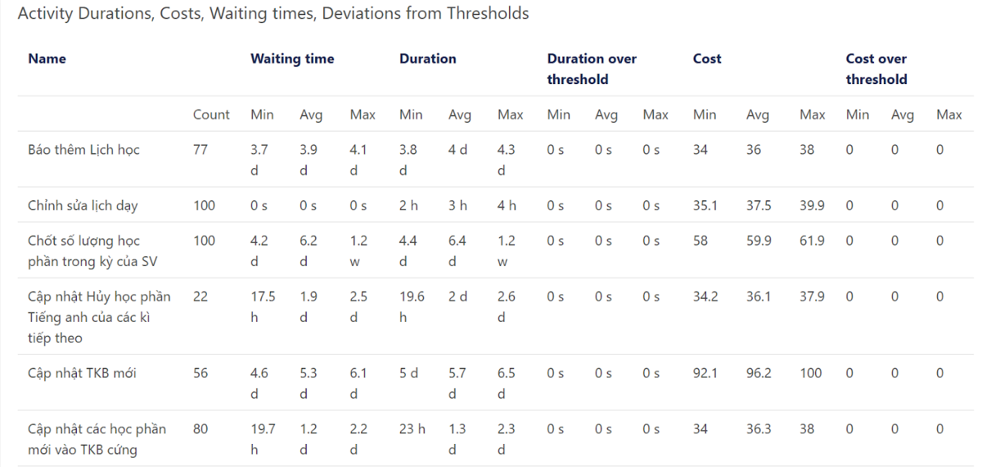

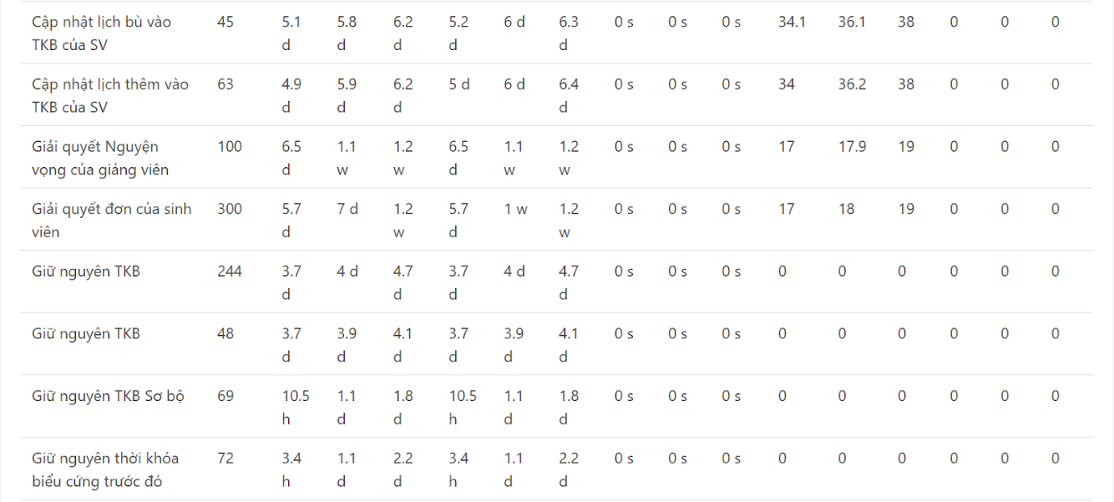

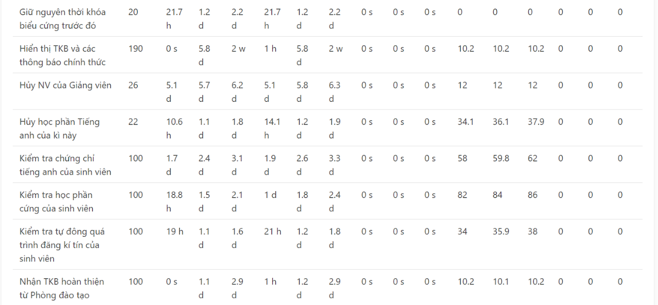

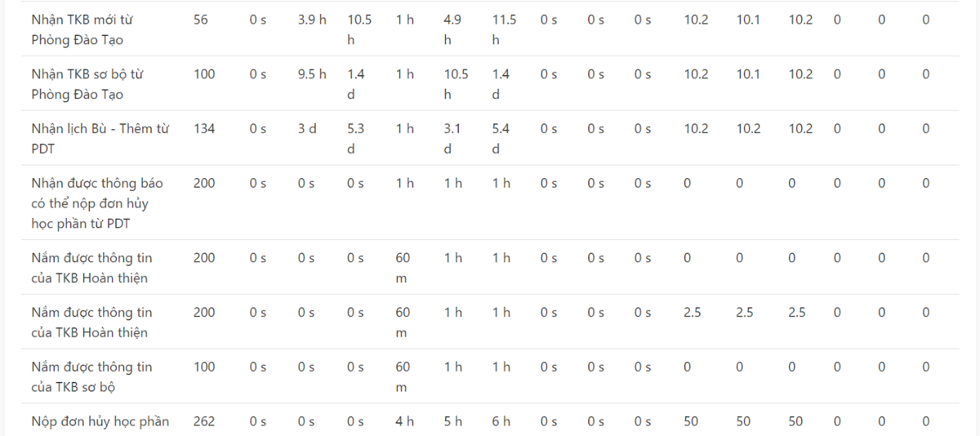

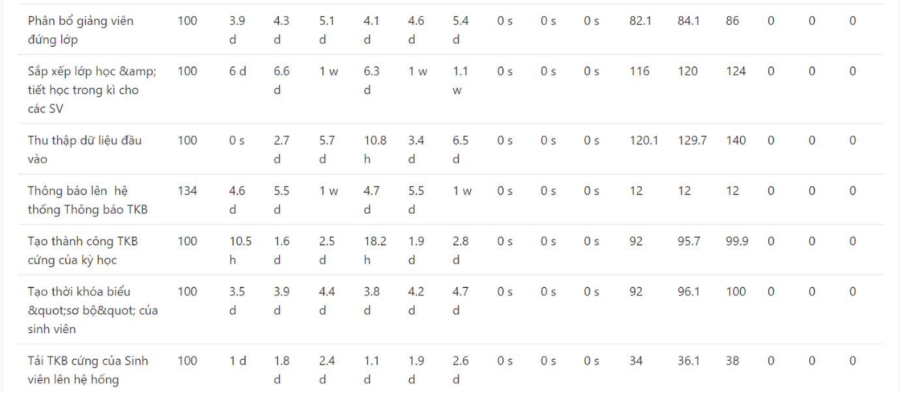

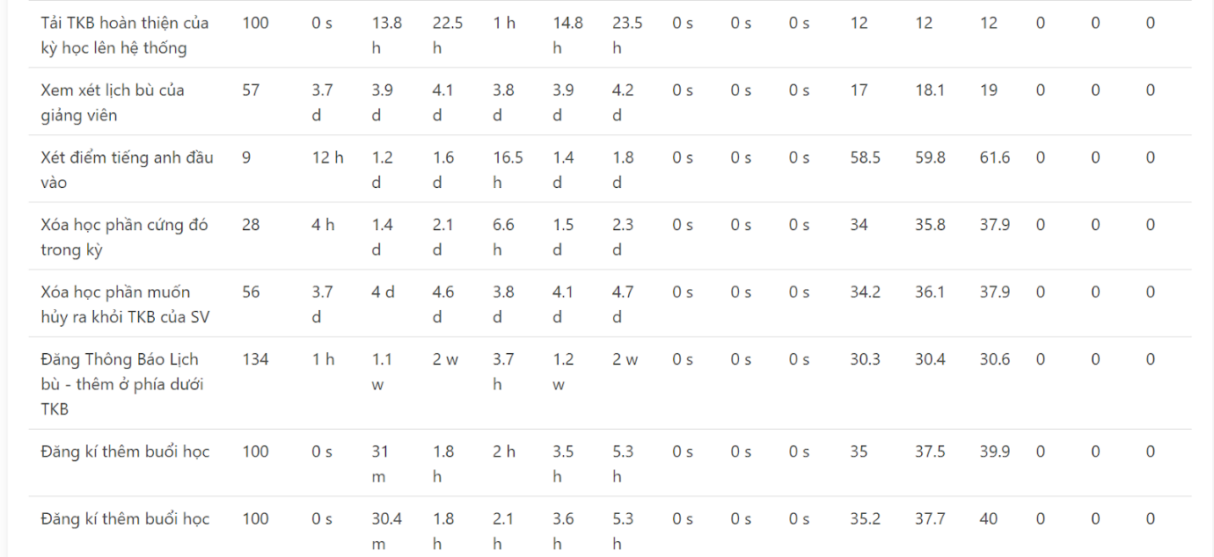

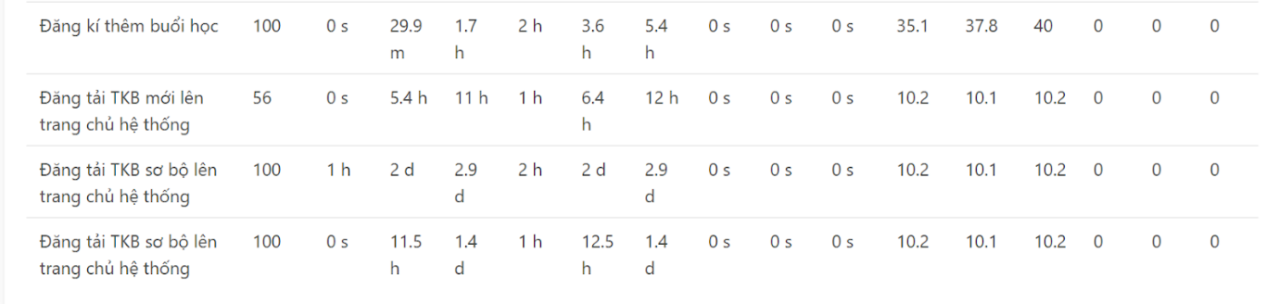

# **Chương 4 PHÂN TÍCH VÀ CẢI TIẾN QUY TRÌNH**

1. **Các điểm yếu trong quy trình nghiệp vụ hiện tại**

* **Điểm yếu 1:** Quy trình bị dài ở phần chốt số lượng học phần trong kì của sinh viên rồi mới tiếp tục phân bổ giảng viên và sắp xếp tiết học trong kỳ
* **Điểm yếu 2**: Quy trình kiểm tra tự động quá trình đăng ký tín chỉ thừa bước
* **Điểm yếu 3:** Quy trình giải quyết đơn huỷ học phần của sinh viên thừa bước.
* **Điểm yếu 4:** Task kiểm tra chứng chỉ TAnh và kiểm tra học phần cứng đã học của sinh viên bị sắp xếp không hợp lý dẫn đến cập nhật chậm thời khoá biểu chính thức của SV.
* **Điểm yếu 5:** Giảng viên phải thông qua kiểm duyệt của phòng đào tạo mới được xét nguyện vọng
* **Điểm yếu 6:** Sinh viên nộp đơn rút học phần phải chờ đợi thời gian Phòng Đào tạo kiểm tra mới biết có được rút học phần hay không và cập nhật thời khoá biểu.
* **Điểm yếu 7:** Thừa tác vụ nhận TKB của hệ thống báo TKB từ phòng Đào tạo.

1. **Phân tích nguyên nhân các điểm yếu bằng biểu đồ xương cá**

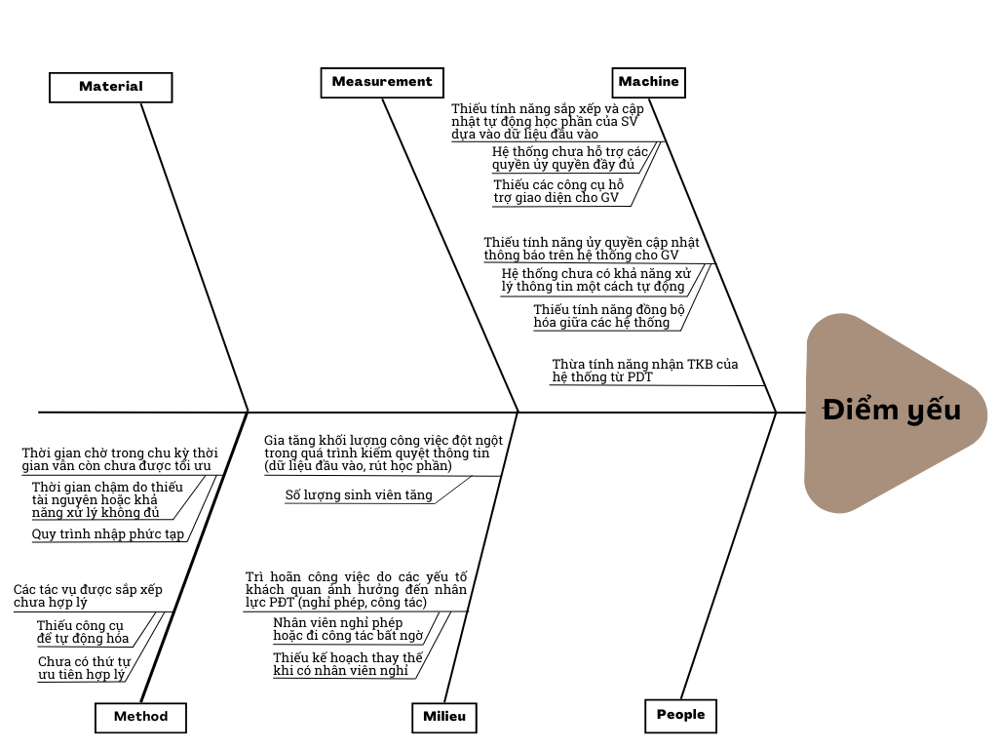

Hình 3 Sơ đồ xương cá

1. **Phân tích nguyên nhân các điểm yếu bằng biểu đồ Pareto**

* Thiếu tính năng sắp xếp và cập nhật tự động học phần của SV dựa vào dữ liệu đầu vào

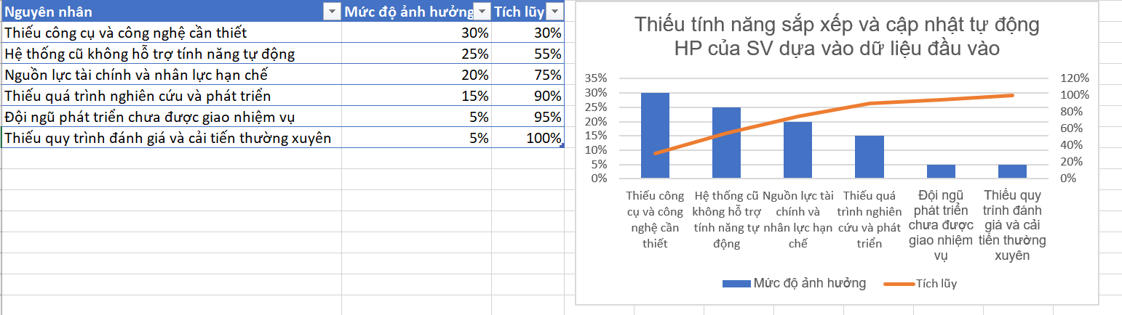

1. loại nguyên nhân cần ưu tiên giải quyết là: Thiếu công cụ và công nghệ cần thiết, Hệ thống cũ không hỗ trợ tính năng tự động, Nguồn lực tài chính và nhân lực hạn chế

* Thiếu tính năng ủy quyền cập nhật thông báo trên hệ thống cho GV

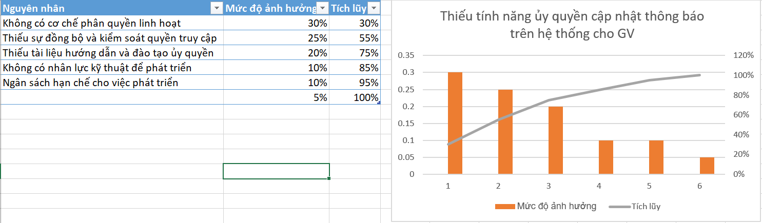

3 loại nguyên nhân cần ưu tiên giải quyết là: Không có cơ chế phân quyền linh hoạt trong hệ thống, Hệ thống không hỗ trợ nhiều người dùng cập nhật, Thiếu sự đồng bộ và kiểm soát quyền truy cập giữa các bộ phận.

* Thừa tính năng nhận TKB của hệ thống từ Phòng Đào Tạo

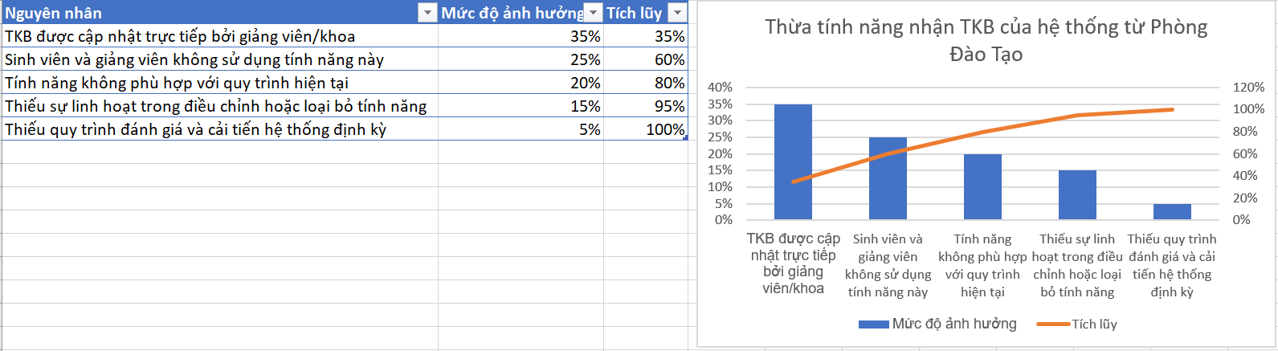

1. loại nguyên nhân cần ưu tiên cần giải quyết là: TKB được cập nhật trực tiếp bởi giảng viên/khoa, SV & GV không sử dụng tính năng này, Tính năng không phù hợp với quy trình hiện tại

* Thời gian chờ trong chu kì thời gian vẫn còn chưa được tối ưu

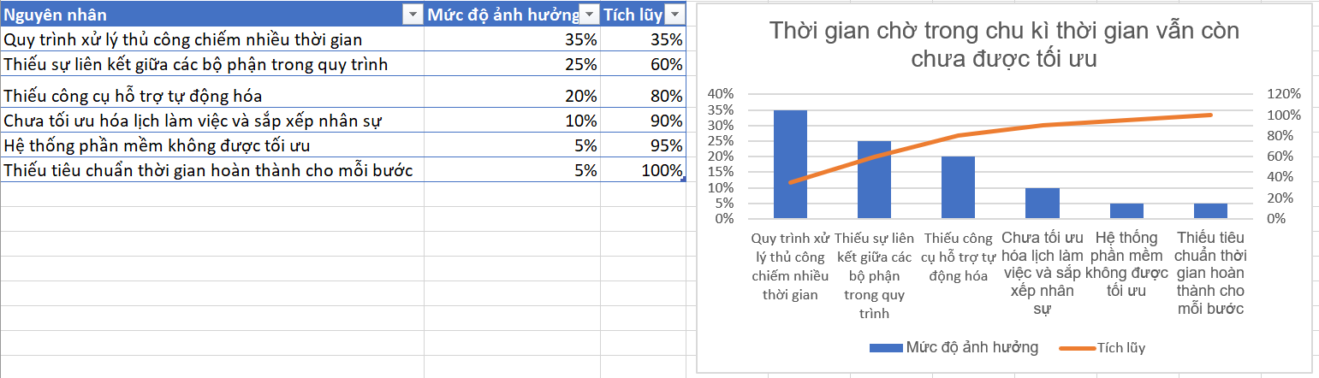

3 loại nguyên nhân cần ưu tiên giải quyết là: Quy trình xử lý thủ công chiếm nhiều thời gian, Thiếu sự liên kết giữa các bộ phận trong quy trình, Thiếu công cụ hỗ trợ tự động hóa

* Các tác vụ chưa được sắp xếp hợp lý

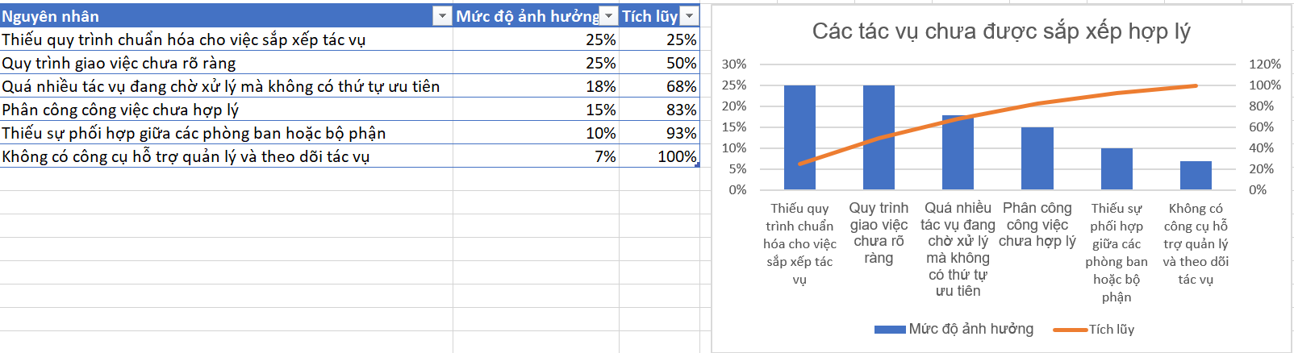

3 loại nguyên nhân cần ưu tiên giải quyết là: Thiếu quy trình chuẩn hóa cho việc sắp xếp tác vụ, Quy trình giao việc chưa rõ ràng, Quá nhiều tác vụ đang chờ xử lý, mà không có thứ tự ưu tiên

* Gia tăng khối lượng công việc đột ngột trong quá trình kiểm duyệt thông tin (dữ liệu đầu vào, rút học phần)

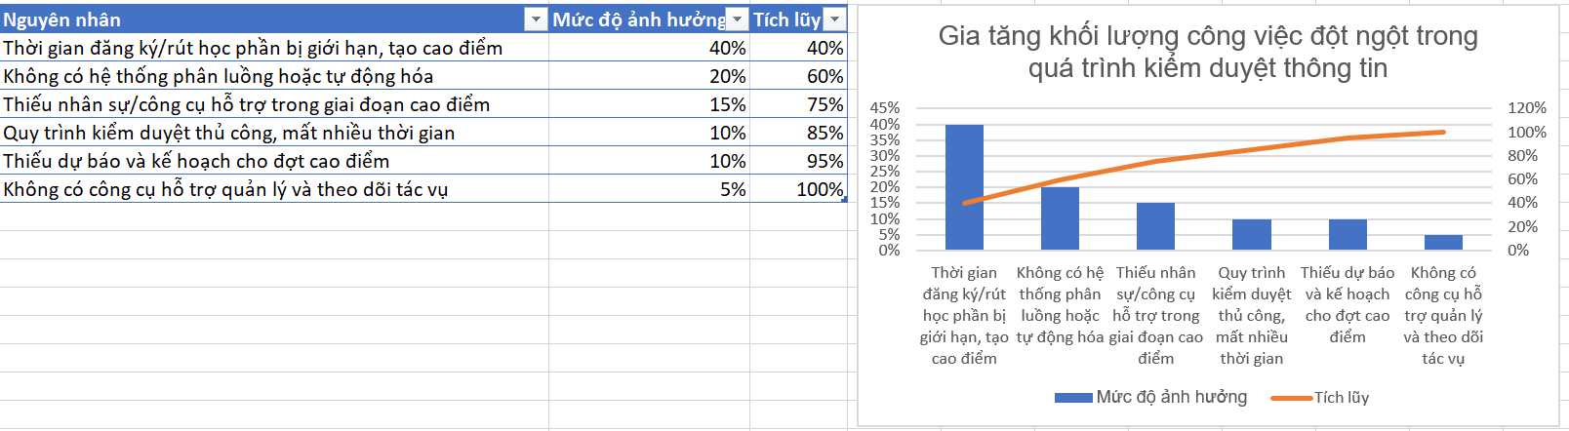

3 nguyên nhân cần ưu tiên giải quyết là: Thời gian đăng ký/rút học phần bị giới hạn, tạo cao điểm, Không có hệ thống phân luồng hoặc tự động hóa, Thiếu nhân sự/công cụ hỗ trợ trong giai đoạn cao điểm

* Trì hoãn công việc do các yếu tố khách quan ảnh hưởng đến nhân lực phòng đào tạo (nghỉ phép, công tác)

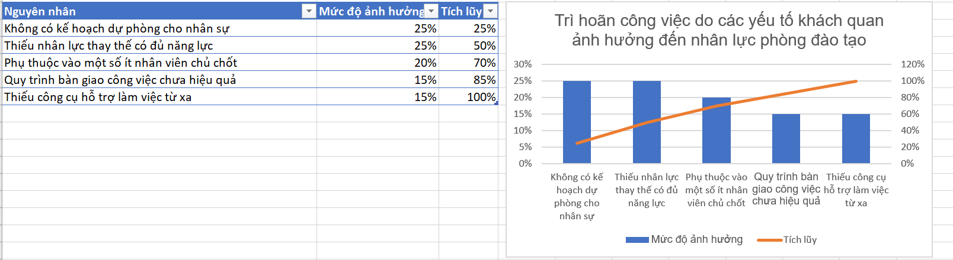

3 nguyên nhân cần ưu tiên là: Không có kế hoạch dự phòng cho nhân sự, Thiếu nhân lực thay thế có đủ năng lực, Phụ thuộc vào một số ít nhân viên chủ chốt

1. **Phân tích nguyên nhân các điểm yếu bằng sơ đồ Why – why**

* Thiếu tính năng sắp xếp và cập nhật tự động học phần của SV dựa vào dữ liệu đầu vào

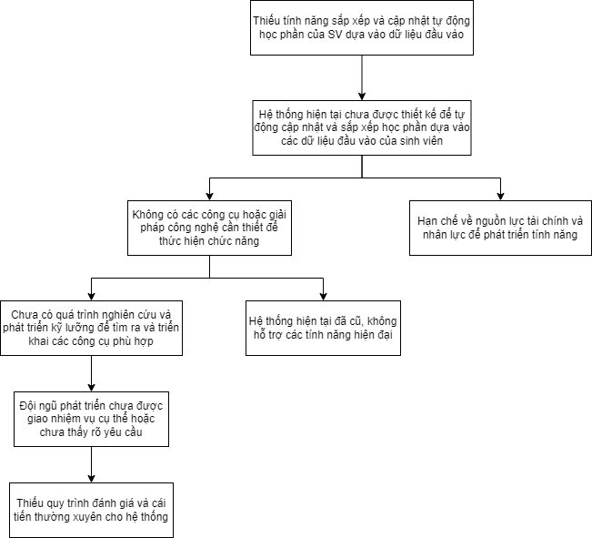

* Thiếu tính năng ủy quyền cập nhật thông báo trên hệ thống cho GV

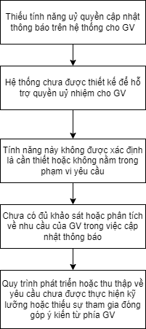

* Thừa tính năng nhận TKB của hệ thống từ Phòng Đào Tạo

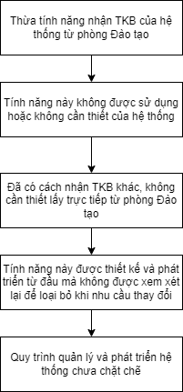

* Thời gian chờ trong chu kì thời gian vẫn còn chưa được tối ưu

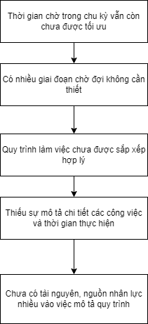

* Các tác vụ chưa được sắp xếp hợp lý

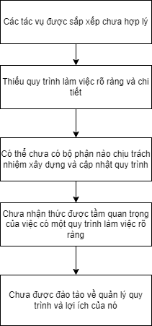

* Gia tăng khối lượng công việc đột ngột trong quá trình kiểm duyệt thông tin (dữ liệu đầu vào, rút học phần)

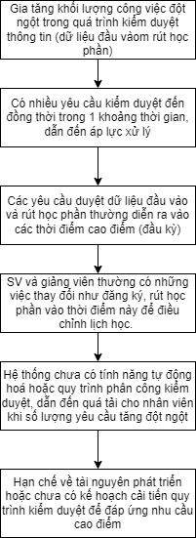

* Trì hoãn công việc do các yếu tố khách quan ảnh hưởng đến nhân lực phòng đào tạo (nghỉ phép, công tác)

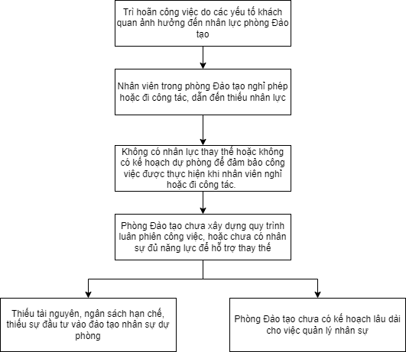

1. **Đề xuất các giải pháp cải tiến quy trình**

* Chốt số lượng học phần trong kỳ của sinh viên, phân bổ giảng viên và sắp xếp tiết học trong kỳ; 3 việc này có thể làm đồng thời sau khi sắp xếp học phần thành công (có đầu ra là bảng tổng hợp các môn cứng cho sinh viên trong kỳ)
* Thay vì phòng đào tạo kiểm tra việc đăng ký tín chỉ không thành công bằng cách thủ công thì có thể dựa vào hệ thống đăng ký tín chỉ để xác nhận học phần mới của sinh viên, để từ đó đồng thời cập nhật thời khoá biểu và xóa học phần cứng đã học của sinh (nếu có)
* Thay vì kiểm tra những sinh viên có đơn trắng hoặc không gửi đơn thì sẽ chuyển tiếp qua task khác.
* Ở phần thu thập dữ liệu đầu vào nên thu thập thông tin về bằng tiếng anh và thông tin các học phần đã học trước đó của sv luôn để giảm việc cập nhật chậm thời khoá biểu chính thức chậm trễ.
* Cho phép giảng viên thiết lập cập nhật lên hệ thống thông báo thời khoá biểu mà không cần thông qua Phòng Đào tạo (giảm tài nguyên nhân lực trong giai đoạn kiểm duyệt trong kỳ) (phải thiết lập đo lường cập nhật của giảng viên theo thời gian thực để tối ưu hoá báo cáo cập nhật TKB)
* Sinh viên nộp đơn trực tuyến trên web trường và đơn đó sẽ gửi về cho Phòng Đào tạo duyệt.
* Thay vì nhận thời khoá biểu của hệ thống TKB từ phòng Đào tạo rồi sau đó mới xác nhận hiển thị thì hệ thống sẽ hiển thị trực tiếp thời khoá biểu sau khi Phòng Đào tạo tải thời khoá biểu lên hệ thống.

1. **Mô phỏng quy trình cải tiến bằng BPMN**

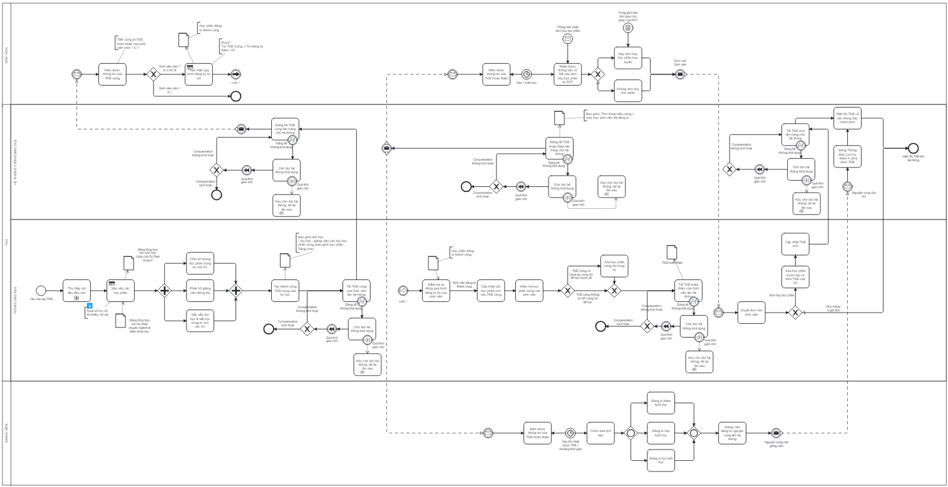

Hình 4 Quy trình cải tiến bằng BPMN

# **Chương 5 LỰC VÀ KHÁNG LỰC**

## **Thực hiện đồng thời các tác vụ: Chốt số lượng học phần, phân bổ giảng viên, và sắp xếp tiết học trong kỳ**

* **Lực thúc đẩy:**
* Rút ngắn thời gian thiết lập: Hoạt động đồng thời giúp thời khóa biểu hoàn thiện nhanh hơn, tiết kiệm thời gian hơn. *(3 điểm)*
* Tăng độ chính xác: Dữ liệu được cập nhật liên tục, giảm lỗi và giúp thời khóa biểu chính xác hơn. *(3 điểm)*
* Cải thiện quy trình: Tự động hóa giúp quy trình trở nên tinh gọn và hiệu quả. *(2 điểm)*
* Tăng sự hài lòng: Sinh viên và giảng viên tiếp cận thời khóa biểu sớm hơn, tăng mức độ hài lòng. *(3 điểm)*
* **Kháng lực**:
* Xung đột lịch và tài nguyên: Quản lý lịch dạy và phòng học đồng thời có thể gây ra xung đột, làm tăng kháng lực. *(-4 điểm)*
* Yêu cầu năng suất cao: Đòi hỏi nhân viên Phòng Đào tạo phải tăng cường năng suất. *(-3 điểm)*
* Chi phí nâng cấp hệ thống: Nâng cấp hệ thống để hỗ trợ xử lý đồng thời sẽ tốn kém. *(-3 điểm)*
* Đòi hỏi làm quen với hệ thống mới: Nhân viên phải học cách thao tác trên hệ thống nâng cấp. *(-3 điểm)*
* **Biện pháp khắc phục**:
* Sử dụng phần mềm quản lý thời khóa biểu tích hợp với các tính năng tự động điều chỉnh, giúp xác định xung đột và đề xuất giải pháp.. Điều này giúp cho Thực hiện đồng thời các công việc này **giảm KL1 xuống còn -1 tăng KL2 và KL3 lên -4**.
* Khích lệ tinh thần nhân viên, Tăng lương nhưng giảm nhân sự vì đã có sự hỗ trợ từ hệ thống **giảm KL4 xuống còn -1.**
* Đảm bảo hệ thống có thể nhận phản hồi và điều chỉnh nhanh chóng khi có thay đổi từ giảng viên hoặc sinh viên **Giảm KL3 xuống -2** vì Sinh viên và giảng viên cập nhật, hệ thống tự động kiểm tra và ghi nhận nên cắt bỏ được khâu kiểm tra từ PDT.

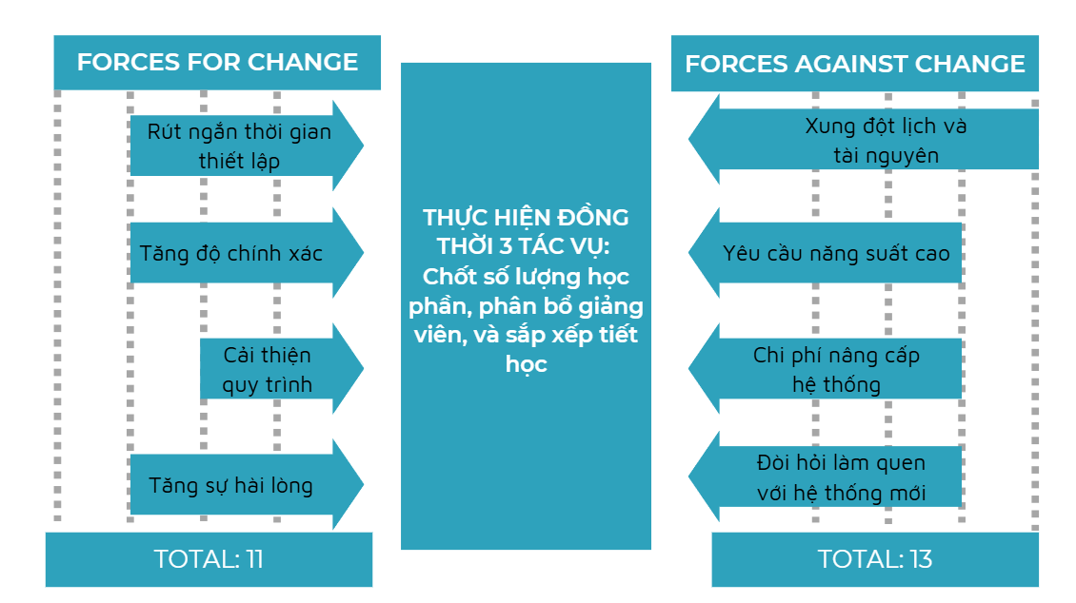

## **Kiểm tra việc đăng ký tín chỉ không thành công dựa trên hệ thống tự động**

* **Lực thúc đẩy:**
* Đảm bảo tính chính xác và đồng nhất: Hệ thống tự động có thể giúp giảm thiểu sai sót so với việc kiểm tra thủ công, từ đó đảm bảo tính chính xác trong quy trình kiểm tra đăng ký tín chỉ không thành công. *(3 điểm)*
* Tăng cường hiệu suất làm việc: Tự động hóa giúp tiết kiệm thời gian và nguồn lực so với việc kiểm tra thủ công, đặc biệt là khi phải kiểm tra số lượng lớn sinh viên trong khoảng thời gian ngắn. *(3 điểm)*
* Dễ dàng phát hiện và xử lý lỗi: Khi phát hiện các trường hợp đăng ký không thành công, hệ thống tự động có thể tạo các báo cáo và thông báo cụ thể, giúp người quản lý phát hiện vấn đề nhanh chóng*. (3 điểm)*
* Tối ưu hóa trải nghiệm người dùng: Sinh viên có thể nhận được thông báo về trạng thái đăng ký tín chỉ của mình sớm hơn, giúp họ kịp thời điều chỉnh hoặc đăng ký lại nếu cần. *(2 điểm)*
* **Kháng lực:**
* Chi phí triển khai và bảo trì: Để thiết lập một hệ thống tự động đáng tin cậy, có thể cần đầu tư lớn về công nghệ, bao gồm việc phát triển phần mềm, đào tạo nhân viên và bảo trì hệ thống. *(-4 điểm)*
* Khả năng hệ thống bị lỗi kỹ thuật: Một số lỗi hệ thống hoặc các vấn đề kỹ thuật không mong muốn có thể làm gián đoạn quy trình tự động và ảnh hưởng đến việc kiểm tra đăng ký tín chỉ, từ đó gây khó khăn cho sinh viên và nhân viên*. (-3 điểm)*
* Thiếu tính linh hoạt trong quy trình: Hệ thống tự động thường được thiết kế theo quy trình cố định. Khi có tình huống bất ngờ, hệ thống có thể gặp khó khăn trong việc xử lý, điều này có thể cần sự can thiệp thủ công của nhân viên. *(-2 điểm)*
* Kháng cự từ nhân viên: Nhân viên đã quen với quy trình thủ công có thể cảm thấy khó chịu hoặc lo lắng về thay đổi. Họ có thể thiếu kỹ năng cần thiết để vận hành và quản lý hệ thống tự động. *(-3 điểm)*
* **Biện pháp khắc phục**:
* Thiết lập quy trình sao lưu để kiểm tra thủ công với một số trường hợp ngoại lệ. Đảm bảo rằng có các bước kiểm tra thủ công dự phòng trong trường hợp hệ thống tự động gặp lỗi. Điều này **giảm KL2 từ -3 xuống -1.**
* Cải thiện hệ thống tự động phát hiện lỗi để gửi thông báo ngay lập tức đến Phòng Đào tạo nếu có sự cố trong quá trình đăng ký. Hệ thống sẽ thông báo nhanh đến Phòng Đào tạo khi phát sinh sự cố, giúp khắc phục sớm. Điều này giúp **giảm KL2 từ -1 xuống 0.**
* Cập nhật hệ thống theo hướng người dùng có thể xác nhận hoặc yêu cầu hỗ trợ nhanh chóng khi gặp vấn đề. Giúp sinh viên dễ dàng xác nhận hoặc yêu cầu hỗ trợ khi gặp vấn đề trong đăng ký. Biện pháp này giúp **giảm KL3 -2 xuống -1 và giảm KL4 từ -3 xuống -2.**

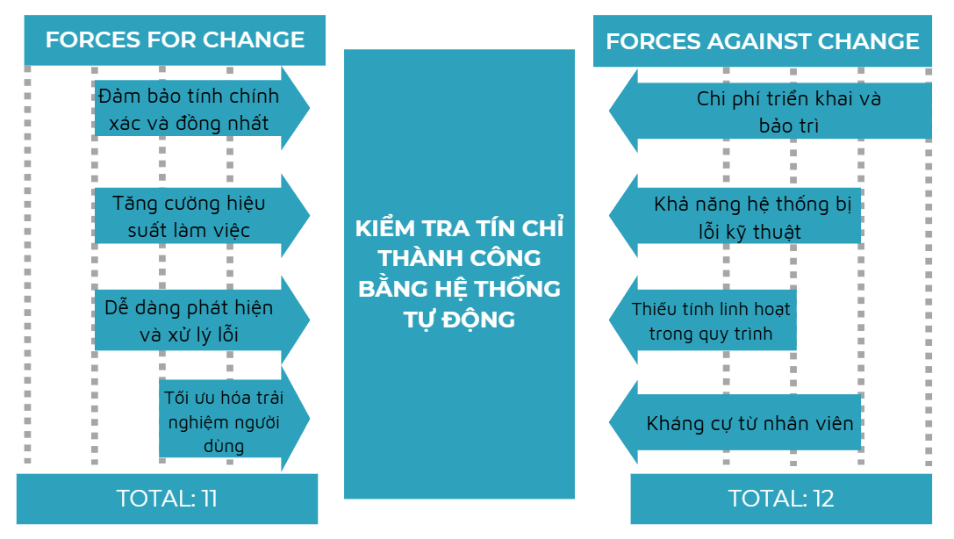

## **3. Bỏ qua Xử lý Kiểm tra sinh viên có đơn trắng hoặc không gửi đơn**

**- Lực thúc đẩy:**

* Tăng tốc độ xử lý quy trình: Việc bỏ qua bước kiểm tra này giúp rút ngắn thời gian xử lý quy trình cập nhật thời khóa biểu, đặc biệt trong các thời điểm cao điểm đăng ký tín chỉ. *(3 điểm)*
* Giảm tải công việc cho bộ phận phụ trách: Bỏ qua bước kiểm tra này giảm được khối lượng công việc cho bộ phận xử lý, tránh phải kiểm tra thủ công từng trường hợp sinh viên không gửi đơn rút học phần. *(3 điểm)*
* Đơn giản hóa quy trình: Loại bỏ những bước không cần thiết giúp quy trình cập nhật thời khóa biểu trở nên tinh gọn hơn, từ đó giảm thiểu sự phức tạp và rủi ro phát sinh lỗi khi thực hiện. *(2 điểm)*
* Tập trung vào các trường hợp cần xử lý thực sự: Việc bỏ qua kiểm tra đơn trắng hoặc không có đơn rút giúp các bộ phận chỉ cần xử lý các trường hợp phức tạp, đòi hỏi can thiệp, từ đó tối ưu hóa nguồn lực. *(2 điểm)*
* **Kháng lực:**
* Nguy cơ bỏ sót các trường hợp cần hỗ trợ: Việc bỏ qua xử lý kiểm tra có thể dẫn đến tình trạng sinh viên cần hỗ trợ nhưng không nhận được sự giúp đỡ kịp thời, đặc biệt trong trường hợp sinh viên quên gửi đơn hoặc không biết cách nộp đơn.  *(-4 điểm)*
* Rủi ro ảnh hưởng đến quyền lợi của sinh viên: Một số sinh viên có thể gặp khó khăn nếu hệ thống tự động bỏ qua các trường hợp của họ, dẫn đến việc mất quyền rút học phần hoặc gặp khó khăn trong quá trình học tập*. (-3 điểm)*
* Khả năng gia tăng khiếu nại từ sinh viên: Nếu sinh viên bị ảnh hưởng do quy trình này, có thể phát sinh các khiếu nại và yêu cầu hỗ trợ từ sinh viên, gây áp lực lên bộ phận quản lý. *(-3 điểm)*
* Giảm sự đồng bộ trong quy trình quản lý: Khi một phần quy trình bị bỏ qua, có thể làm giảm tính nhất quán trong quy trình cập nhật thời khóa biểu, gây khó khăn trong việc theo dõi và đánh giá hiệu quả tổng thể của quy trình. *(-2 điểm)*
* **Biện pháp khắc phục:**
* Cung cấp kênh hỗ trợ cho sinh viên chưa gửi đơn rút học phần: Đảm bảo có kênh hỗ trợ trực tuyến hoặc chatbot để sinh viên có thể nhận được trợ giúp kịp thời khi gặp vấn đề trong việc rút học phần. **Giảm KL1 từ -4 xuống -2**
* Thông báo rõ ràng và nhắc nhở sinh viên: Tạo thông báo và gửi nhắc nhở đến sinh viên về thời hạn và quy trình nộp đơn rút học phần, để hạn chế tối đa các trường hợp cần hỗ trợ mà không được phát hiện. **Giảm KL1 từ -2 xuống -1 và KL3 từ -3 xuống -1.**
* Theo dõi và đánh giá định kỳ: Thường xuyên đánh giá quy trình để xác định xem việc bỏ qua xử lý có ảnh hưởng đến quyền lợi sinh viên không. Mục tiêu làm **giảm KL2 từ -3 xuống -1 và KL4 từ -2 xuống -1**
* Thiết lập các trường hợp ngoại lệ: Đối với những sinh viên có lý do chính đáng nhưng không gửi đơn kịp thời, có thể thiết lập trường hợp ngoại lệ cho phép xử lý thủ công để đảm bảo quyền lợi của sinh viên. **Giảm KL3 từ -3 xuống -1.**

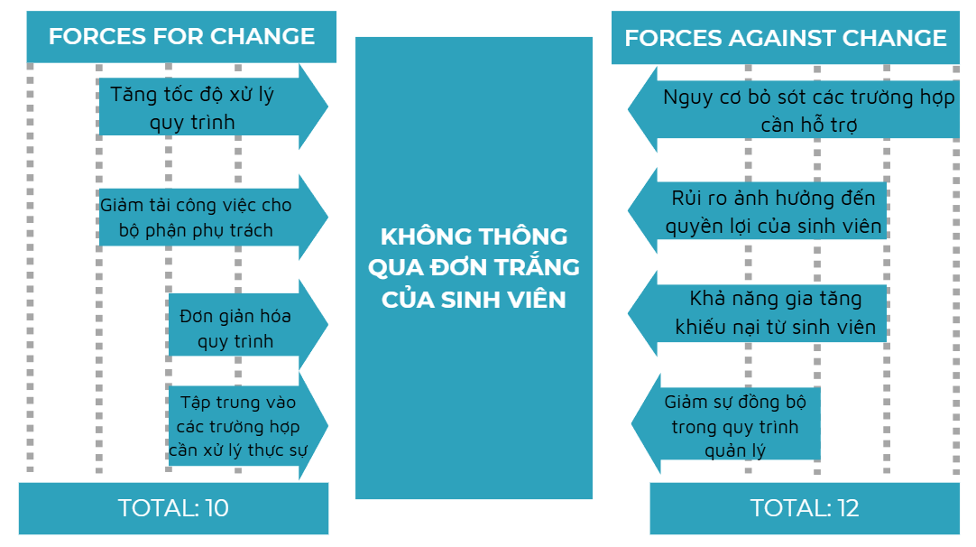

## **4. Thu thập thông tin tiếng Anh và học phần đã học để cập nhật thời khóa biểu**

* **Lực thúc đẩy:**
* Cải thiện độ chính xác và đồng bộ dữ liệu: Việc tự động cập nhật thông tin giúp đảm bảo dữ liệu về trình độ tiếng Anh và các học phần đã hoàn thành của sinh viên luôn đồng bộ và chính xác, giảm thời gian chờ đợi. *(3 điểm)*
* Tiết kiệm thời gian cho sinh viên và phòng đào tạo: Thay vì nhập liệu thủ công, hệ thống tự động giảm thiểu thời gian xử lý thông tin, đặc biệt trong giai đoạn đăng ký tín chỉ và sắp xếp thời khóa biểu. *(3 điểm)*
* Dễ dàng trong việc lập thời khoá biểu: Thông tin cập nhật kịp thời về các học phần đã hoàn thành giúp Phòng đào tạo dễ dàng xác định các học phần cần bổ sung cho sinh viên*. (2 điểm)*
* Nâng cao trải nghiệm người dùng: Sinh viên có thể thấy rõ thông tin về các học phần đã hoàn thành và tiếng Anh được cập nhật tự động, tạo trải nghiệm thuận tiện hơn. *(2 điểm)*
* **Kháng lực:**
* Thiếu đồng bộ giữa dữ liệu hệ thống và thực tế: Nếu dữ liệu không được cập nhật đồng bộ, đặc biệt với các học phần sinh viên đã hoàn thành ở các kỳ học khác, có thể dẫn đến lỗi khi lập thời khóa biểu. *(-4 điểm)*
* Hạn chế về khả năng tích hợp dữ liệu: Không phải tất cả các nguồn dữ liệu đều có thể tích hợp dễ dàng vào hệ thống hiện có của trường, gây khó khăn cho quá trình tự động hóa. *(-3 điểm)*
* Kháng cự từ nhân viên và sinh viên: Sinh viên và nhân viên có thể gặp khó khăn trong việc làm quen với hệ thống mới và cách truy cập thông tin. *(-2 điểm)*
* **Biện pháp khắc phục**
* Thiết kế giao diện tự động cập nhật từ hồ sơ sinh viên: Đảm bảo rằng hệ thống có thể lấy dữ liệu tiếng Anh và học phần đã hoàn thành từ hồ sơ sinh viên một cách tự động, giúp **giảm KL1 từ -4 xuống -2.**
* Tổ chức hướng dẫn và hỗ trợ sử dụng hệ thống mới: Tổ chức các buổi đào tạo cho nhân viên và sinh viên để giúp họ hiểu cách sử dụng và lợi ích của hệ thống. Biện pháp này **giảm KL3 từ -2 xuống 0.**

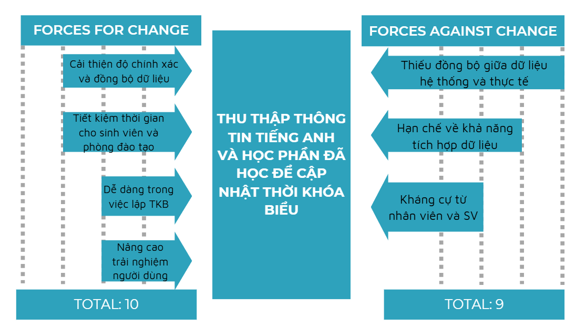

## **5. Cho phép giảng viên tự cập nhật chỉnh sửa lịch dạy của mình ở thời khóa biểu trên hệ thống**

**- Lực thúc đẩy:**

* Tăng cường tính linh hoạt và chủ động cho giảng viên: Việc cho phép giảng viên tự cập nhật lịch chỉnh sửa trong kì của mình lên thời khóa biểu giúp họ dễ dàng điều chỉnh thời gian dạy học phù hợp với lịch trình cá nhân và các hoạt động chuyên môn khác, từ đó tăng tính chủ động. *(3 điểm)*
* Giảm tải cho bộ phận quản lý thời khóa biểu: Khi giảng viên tự cập nhật các chỉnh sửa lên thời khóa biểu, bộ phận quản lý không cần phải nhập dữ liệu cho từng giảng viên, giúp tiết kiệm thời gian và nguồn lực, đặc biệt trong các kỳ học cao điểm. *(3 điểm)*
* Tăng tốc độ cập nhật và cải thiện độ chính xác: Giảng viên có thể cập nhật nhanh chóng các thay đổi về thời gian, phòng học, hoặc lịch trình, từ đó giúp thông tin trên hệ thống luôn được cập nhật mới nhất và giảm thiểu sai sót so với việc nhập liệu thủ công qua nhiều cấp. *(2 điểm)*
* Đáp ứng tốt hơn nhu cầu sinh viên và sự thay đổi linh hoạt: Việc cho phép giảng viên cập nhật thời khóa biểu giúp đáp ứng nhanh các yêu cầu thay đổi từ sinh viên, hoặc các điều chỉnh cần thiết để phù hợp với tình hình thực tế. *(2 điểm)*
* **Kháng lực:**
* Nguy cơ sai sót và thiếu đồng bộ trong dữ liệu: Giảng viên có thể không thành thạo trong việc cập nhật hệ thống, dẫn đến nguy cơ sai sót trong thông tin về thời gian, địa điểm hoặc trùng lịch. Nếu không có sự đồng bộ, có thể gây ra nhầm lẫn cho sinh viên và các bộ phận liên quan. *(-4 điểm)*
* Tăng rủi ro bảo mật hệ thống: Việc cấp quyền cập nhật thời khóa biểu cho giảng viên có thể làm tăng nguy cơ bảo mật nếu hệ thống không được thiết kế kỹ lưỡng để ngăn ngừa lỗi thao tác hoặc xâm nhập không mong muốn*. (-3 điểm)*
* Kháng cự từ một số giảng viên lớn tuổi do không quen với hệ thống: Một số giảng viên có thể cảm thấy khó khăn hoặc e ngại khi sử dụng hệ thống trực tuyến để cập nhật thời khóa biểu, đặc biệt với những người không quen với công nghệ*. (-3 điểm)*
* Khả năng gây chậm trễ trong việc cập nhật đồng bộ: Nếu giảng viên không kịp thời cập nhật hoặc cập nhật sai thời khóa biểu, có thể ảnh hưởng đến lịch học chung, làm gián đoạn quá trình học tập của sinh viên và công tác quản lý*. (-2 điểm)*
* **Biện pháp khắc phục:**
* Cung cấp hướng dẫn chi tiết và hỗ trợ kỹ thuật:Tổ chức các buổi đào tạo và tài liệu hướng dẫn rõ ràng để giảng viên dễ dàng tiếp cận và thao tác trên hệ thống. Bên cạnh đó, có thể tạo đường dây nóng hoặc kênh hỗ trợ kỹ thuật để giải quyết các thắc mắc hoặc khó khăn của giảng viên khi thao tác. Việc thiết lập các kênh hỗ trợ kỹ thuật sẽ giúp giảng viên nhanh chóng giải quyết khó khăn gặp phải. Biện pháp này giúp **giảm KL3 từ -3 xuống -1.**
* Thiết lập cơ chế kiểm soát và đồng bộ hóa thông tin: Hệ thống có thể được thiết kế với tính năng xác nhận hoặc xem xét lại các thay đổi trước khi áp dụng chính thức để đảm bảo tính chính xác và tránh sai sót không mong muốn. Điều này giúp tránh các sai sót có thể phát sinh do nhập liệu và đảm bảo tính đồng bộ của thời khóa biểu. Biện pháp này làm **giảm KL1 từ -4 xuống -2.**
* Đảm bảo an toàn và bảo mật dữ liệu: Thiết lập các lớp bảo mật, phân quyền truy cập hợp lý và thường xuyên kiểm tra hệ thống để bảo vệ thông tin, hạn chế rủi ro bảo mật khi giảng viên truy cập và cập nhật. Biện pháp này làm **giảm KL2 từ -3 xuống 1.**
* Khuyến khích giảng viên và giải thích lợi ích của hệ thống: Truyền đạt rõ lợi ích của việc tự cập nhật thời khóa biểu đến giảng viên, bao gồm việc giảm bớt các công việc thủ công và tăng tính chủ động, nhằm thúc đẩy họ sẵn sàng sử dụng hệ thống. Biện pháp này giúp **giảm KL4 từ -2 xuống 0** , vì giảng viên sẽ sẵn sàng và chủ động trong việc sử dụng hệ thống.
* Thiết lập nhắc nhở và theo dõi cập nhật định kỳ: Tạo cơ chế nhắc nhở giảng viên về thời hạn cập nhật thời khóa biểu và định kỳ kiểm tra các cập nhật từ giảng viên để đảm bảo thông tin luôn được chính xác và kịp thời. Biện pháp này làm **giảm KL4 từ -2 xuống -1**, đảm bảo quyền lợi và trải nghiệm học tập tốt nhất cho sinh viên.

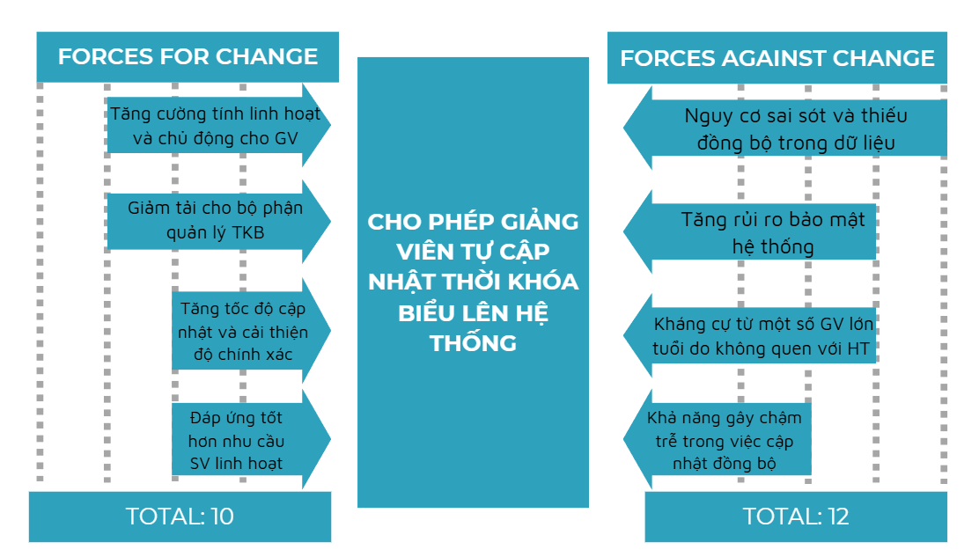

## **6. Sinh viên nộp đơn rút học phần trực tuyến trên hệ thống**

**- Lực thúc đẩy:**

* Tăng cường tính tiện lợi và linh hoạt cho sinh viên: Việc nộp đơn trực tuyến giúp sinh viên có thể thực hiện quy trình rút học phần bất kỳ lúc nào và ở bất kỳ đâu, không bị giới hạn bởi thời gian hoặc địa điểm. Điều này đặc biệt hữu ích cho sinh viên học từ xa hoặc có lịch trình bận rộn. *(3 điểm)*
* Tiết kiệm thời gian và nguồn lực cho bộ phận quản lý: Việc chuyển sang hệ thống trực tuyến giúp giảm thiểu công việc giấy tờ và thủ công cho bộ phận quản lý, đồng thời tăng hiệu quả xử lý khi dữ liệu được tự động nhập vào hệ thống mà không cần nhập liệu thủ công. *(3 điểm)*
* Tăng cường tính chính xác và minh bạch: Hệ thống trực tuyến cho phép sinh viên tự thực hiện việc nộp đơn rút học phần, giúp tránh các sai sót so với quy trình giấy tờ. Hơn nữa, sinh viên có thể theo dõi trạng thái đơn của mình, đảm bảo tính minh bạch và rõ ràng. *(2 điểm)*
* Đẩy nhanh quy trình phê duyệt và phản hồi: Đơn nộp trực tuyến có thể được chuyển đến các bộ phận xử lý ngay lập tức, giúp rút ngắn thời gian chờ đợi của sinh viên và tăng tốc độ phê duyệt hoặc phản hồi. *(2 điểm)*
* **Kháng lực:**
* Yêu cầu về kỹ năng và thiết bị công nghệ: Một số sinh viên có thể gặp khó khăn trong việc sử dụng hệ thống trực tuyến, đặc biệt là những người không quen thuộc với công nghệ. Ngoài ra, sinh viên cần có thiết bị và kết nối internet ổn định để truy cập hệ thống*. (-2 điểm)*
* Nguy cơ lỗi hệ thống và gián đoạn dịch vụ: Nếu hệ thống gặp sự cố hoặc lỗi kỹ thuật, quy trình nộp đơn rút học phần có thể bị gián đoạn, gây ra khó khăn cho sinh viên và bộ phận quản lý. Điều này có thể làm ảnh hưởng đến việc xử lý và phê duyệt đơn đúng hạn*. (-3 điểm)*
* Lo ngại về bảo mật và quyền riêng tư: Sinh viên có thể lo ngại về việc thông tin cá nhân và học tập của họ được bảo mật khi sử dụng hệ thống trực tuyến. Nếu không đảm bảo tính bảo mật, hệ thống có thể gặp rủi ro bị xâm nhập hoặc lộ thông tin. *(-3 điểm)*
* Kháng cự từ sinh viên đã quen với quy trình truyền thống: Một số sinh viên có thể cảm thấy không thoải mái khi phải chuyển từ quy trình nộp đơn trực tiếp sang trực tuyến do quen với phương pháp cũ hoặc lo ngại về tính chính xác của hệ thống. *(-2 điểm)*
* **Biện pháp khắc phục:**
* Đào tạo và cung cấp hướng dẫn chi tiết: Tổ chức các buổi hướng dẫn, tài liệu, hoặc video hướng dẫn sử dụng hệ thống cho sinh viên. Đảm bảo rằng mọi sinh viên đều hiểu quy trình và có thể thao tác trên hệ thống một cách dễ dàng. Biện pháp này giúp **giảm** **KL1 từ -2 xuống -1**, vì sinh viên sẽ được hỗ trợ để làm quen và sử dụng hệ thống một cách dễ dàng hơn.
* Đảm bảo tính ổn định và khả dụng của hệ thống: Bảo trì hệ thống định kỳ, đặc biệt vào những thời điểm cao điểm khi sinh viên có nhu cầu rút học phần nhiều. Có đội ngũ kỹ thuật hỗ trợ kịp thời khi xảy ra sự cố để đảm bảo hệ thống hoạt động liên tục. **Giảm KL2 từ -3 xuống -1**, đảm bảo quá trình nộp đơn của sinh viên diễn ra suôn sẻ.
* Cam kết bảo mật và quyền riêng tư: Thực hiện các biện pháp bảo mật mạnh mẽ, mã hóa dữ liệu và tuân thủ các quy định về quyền riêng tư để bảo vệ thông tin cá nhân và học tập của sinh viên. Giải thích cho sinh viên về các biện pháp bảo mật đang được áp dụng để họ yên tâm. Biện pháp này là **giảm KL3 từ -3 xuống -1**
* Truyền thông về lợi ích và khuyến khích sinh viên: Giải thích rõ lợi ích của việc nộp đơn trực tuyến, như sự tiện lợi, tốc độ xử lý nhanh và minh bạch, để khuyến khích sinh viên sẵn sàng sử dụng hệ thống và quen dần với quy trình mới. **Giảm KL4 từ -2 xuống 0,** giúp họ cảm thấy tự tin hơn khi sử dụng hệ thống trực tuyến.

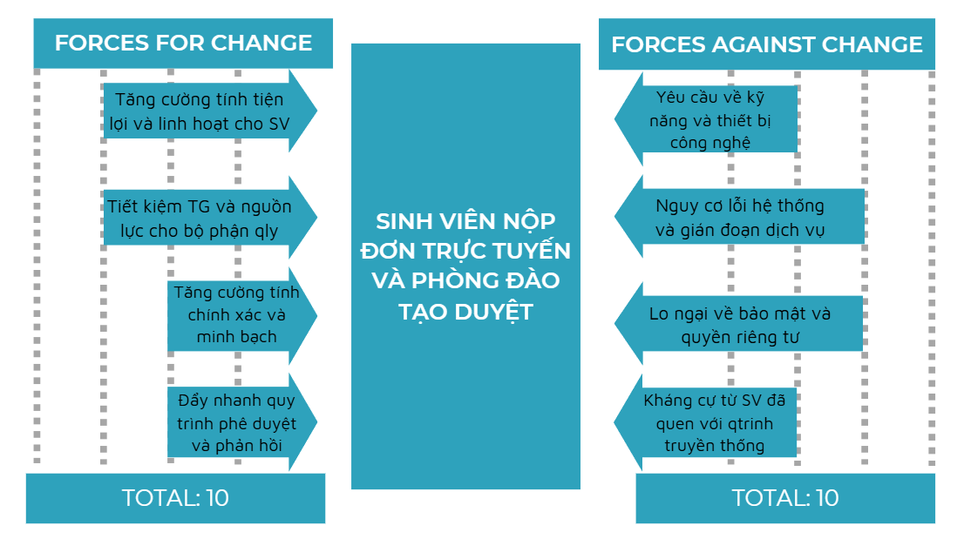

## **7. Hiển thị trực tiếp thời khóa biểu sau khi Phòng Đào tạo tải lên hệ thống**

**- Lực thúc đẩy:**

* Rút ngắn thời gian cập nhật và công bố thời khóa biểu: Việc hiển thị trực tiếp sau khi tải lên giúp loại bỏ quy trình kiểm tra cuối cùng, giúp thời khóa biểu được công bố nhanh chóng, đáp ứng kịp thời nhu cầu của sinh viên và giảng viên về thông tin lịch học. *(3 điểm)*
* Tăng cường tính minh bạch và rõ ràng cho sinh viên: Khi thời khóa biểu được hiển thị ngay sau khi tải lên, sinh viên và giảng viên có thể sớm tiếp cận với thông tin lịch học, từ đó có thể nhanh chóng điều chỉnh kế hoạch cá nhân nếu cần thiết. *(2 điểm)*
* Giảm khối lượng công việc cho bộ phận quản lý: Bỏ qua bước kiểm tra lần cuối giúp giảm tải công việc cho Phòng Đào tạo, cho phép bộ phận này tập trung vào các nhiệm vụ quan trọng khác, đặc biệt trong những kỳ học cần xử lý nhiều thay đổi*. (2 điểm)*
* Đáp ứng tốt hơn các yêu cầu thay đổi và điều chỉnh: Khi thời khóa biểu được hiển thị trực tiếp, mọi thay đổi hoặc điều chỉnh cũng sẽ được cập nhật kịp thời cho sinh viên và giảng viên, tránh tình trạng thông tin lỗi thời hoặc thiếu sót. *(3 điểm)*
* **Kháng lực:**
* Rủi ro xuất hiện lỗi trong thời khóa biểu: Bỏ qua bước kiểm tra cuối cùng có thể dẫn đến rủi ro sai sót trong thời khóa biểu, chẳng hạn như trùng lịch, sai phòng học, hoặc thông tin chưa hoàn chỉnh. Điều này có thể gây nhầm lẫn hoặc khó khăn cho sinh viên và giảng viên khi sắp xếp lịch trình. *(-3 điểm)*
* Giảm sự kiểm soát và đánh giá chất lượng cuối cùng: Bước kiểm tra lần cuối giúp đảm bảo tính chính xác và chất lượng của thời khóa biểu. Khi bỏ qua bước này, Phòng Đào tạo mất đi cơ hội đánh giá và rà soát lại để phát hiện lỗi hoặc điều chỉnh trước khi công bố chính thức*. (-4 điểm)*
* Khả năng tăng khiếu nại từ sinh viên và giảng viên: Nếu thời khóa biểu được công bố trực tiếp và có sai sót, sinh viên và giảng viên có thể khiếu nại, làm tăng áp lực xử lý và giải quyết vấn đề cho Phòng Đào tạo, từ đó ảnh hưởng đến uy tín và hiệu quả của quy trình. *(-3 điểm)*
* **Biện pháp khắc phục:**
* Tăng cường độ chính xác trong quy trình đầu vào: Đảm bảo rằng quy trình tạo lập thời khóa biểu ban đầu được kiểm tra kỹ càng và giảm thiểu tối đa sai sót ngay từ khâu nhập liệu. Cung cấp công cụ kiểm tra tự động để phát hiện các lỗi phổ biến, chẳng hạn như trùng lịch hoặc phòng học sai. **Giảm KL1 từ -3 xuống -1.**
* Áp dụng kiểm tra tự động trên hệ thống: Sử dụng hệ thống tự động kiểm tra và phát hiện lỗi ngay khi Phòng Đào tạo tải lên thời khóa biểu. Các lỗi cơ bản như trùng lịch, phòng học không đủ chỗ hoặc thông tin chưa đầy đủ sẽ được hệ thống cảnh báo để giảm thiểu sai sót. **Giảm KL2 từ -4 xuống -2.**
* Thiết lập cơ chế phản hồi và sửa lỗi nhanh chóng: Cho phép sinh viên và giảng viên gửi phản hồi về thời khóa biểu nếu phát hiện lỗi và cam kết sửa lỗi kịp thời. Điều này giúp giảm khiếu nại và tạo niềm tin rằng mọi sai sót sẽ được xử lý nhanh chóng. **Giảm KL3 từ -3 xuống -1**
* Thông báo rõ ràng và cập nhật thường xuyên: Trong trường hợp cần điều chỉnh, Phòng Đào tạo nên thông báo rõ ràng cho sinh viên và giảng viên về bất kỳ thay đổi nào để tránh gây hoang mang. Sử dụng các kênh thông tin như email, ứng dụng học tập để đảm bảo thông báo đến tất cả đối tượng liên quan. **Giảm KL3 từ -3 xuống -2**
* Theo dõi và cải tiến quy trình định kỳ: Thường xuyên đánh giá hiệu quả của quy trình công bố trực tiếp thời khóa biểu và cải tiến dựa trên các vấn đề phát sinh, nhằm đảm bảo độ chính xác và chất lượng của thông tin công bố. **Giảm KL2 từ -4 xuống -2**

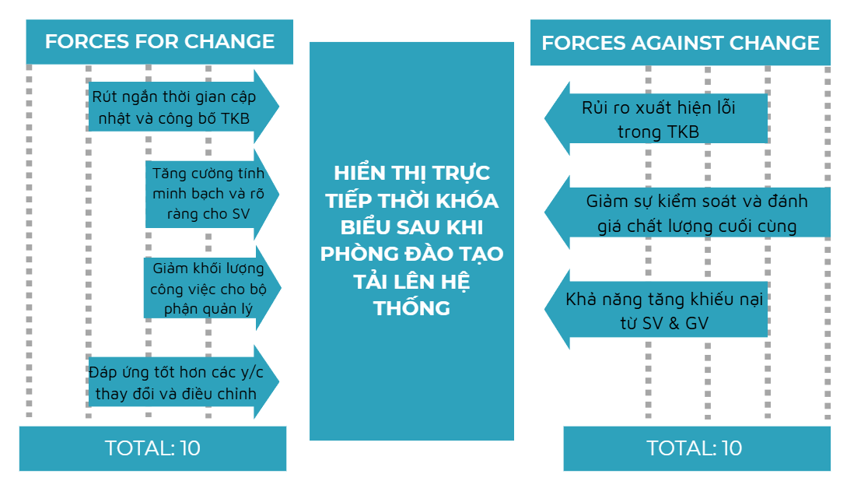

# **Chương 6 DỰ KIẾN CHI PHÍ VÀ KẾT QUẢ CẢI TIẾN**

1. **Dự đoán chi phí** 
   1. **Chi phí phần mềm và trang thiết bị**

Để triển khai các tính năng mới trong hệ thống quản lý thời khóa biểu, chúng ta cần cập nhật hoặc nâng cấp hệ thống hiện tại. Điều này bao gồm:

* **Phát triển phần mềm**: Chi phí nâng cấp hệ thống để hỗ trợ đăng ký tín chỉ, cập nhật thời khóa biểu tự động, và cho phép giảng viên cập nhật thời khóa biểu mà không qua Phòng Đào tạo.
* **Trang bị máy chủ và bảo trì hệ thống**: Để đảm bảo hệ thống hoạt động mượt mà và có thể xử lý được khối lượng dữ liệu lớn từ quá trình cập nhật và lưu trữ thời khóa biểu cũng như các đơn đăng ký trực tuyến của sinh viên.

**Dự toán chi phí phần mềm và trang thiết bị**:

* Phát triển và nâng cấp phần mềm: ~50 triệu VND/ đợt duy nhất
* Máy chủ và bảo trì hàng năm: ~12 triệu VND/năm
  1. **Chi phí đào tạo nhân viên**

Việc triển khai hệ thống mới sẽ yêu cầu đào tạo lại cho đội ngũ nhân viên Phòng Đào tạo và các giảng viên, đặc biệt để giúp họ hiểu rõ cách cập nhật thời khóa biểu và xử lý các đơn đăng ký tín chỉ trực tuyến.

* **Đào tạo cho nhân viên Phòng Đào tạo**: Chương trình đào tạo cho nhân viên để hiểu rõ cách sử dụng hệ thống mới và quy trình kiểm duyệt đơn đăng ký của sinh viên.
* **Đào tạo cho giảng viên**: Đào tạo các giảng viên để có thể tự cập nhật và quản lý thời khóa biểu mà không cần qua Phòng Đào tạo.

**Dự toán chi phí đào tạo:**

* Đào tạo nhân viên Phòng Đào tạo (10 người): 1 triệu VND/người = 10 triệu VND
* Đào tạo giảng viên: Làm một bài đọc hướng dẫn và video hướng dẫn trực quan tiêu tốn: 2 triệu

1. **Chi phí kiểm tra và bảo trì định kỳ**

Sau khi triển khai, cần có kế hoạch kiểm tra định kỳ để đảm bảo hệ thống hoạt động ổn định và tối ưu hóa hiệu quả. Việc bảo trì định kỳ sẽ giúp khắc phục các lỗi kỹ thuật và đảm bảo hệ thống hoạt động suôn sẻ.

**Dự toán chi phí bảo trì**:

* Kiểm tra và bảo trì định kỳ hàng tháng: 1.5 triệu/tháng

1. **Tổng hợp dự toán chi phí**

|  |  |
| --- | --- |
| **Hạng mục** | **Chi phí (VNĐ)** |
| Phát triển và nâng cấp phần mềm | **50.000.000 vnđ** |
| Máy chủ và bảo trì hệ thống | **1.500.000 vnđ/ tháng** |
| Đào tạo nhân viên Phòng Đào tạo | **10.000.000 / 10 người** |
| Đào tạo giảng viên | **2.000.000 vnđ** |
| Bảo trì và kiểm tra định kỳ | **1.500.000 vnđ/ tháng** |
| **Tổng cộng** | **~62.000.000 vnđ + 3.000.000/ tháng** |

Bảng 3 Bảng tổng hợp dự toán chi phí

1. **Kết quả chạy trên BIMP sau cải tiến**

**Số liệu chi phí: *Giả sử 1 USD = 1.000 VNĐ***

|  |  |  |  |  |
| --- | --- | --- | --- | --- |
| **Loại chi phí** | | **Mô tả** | **Số lượng** | **Chi phí hằng tháng (USD)** |
| **Chi phí vận hành** | **Chi phí phần mềm** | Phần mềm quản lý thời khoá biểu và hệ thống |  | 100 USD |
| **Chi phí bảo trì hệ thống** | Bảo trì định kỳ cho phần mềm và phần cứng (Chi phí thiết bị bảo trì hệ thống mới) |  | 70 USD |
| **Chi phí hỗ trợ kỹ thuật** | Dịch vụ hỗ trợ 24/7 từ nhà cung cấp hoặc IT nội bộ |  | 60 USD |
| **Chi phí nhân sự** | **Phòng Đào tạo** | Nhân sự cập nhật, điều chỉnh thời khoá biểu | 6 | 383 USD / người |
| **Đội ngũ IT hỗ trợ hệ thống** | IT đảm bảo hệ thống vận hành ổn định | 1 | 270 USD /người |
| **Các bộ phận khác** | Quản lý chất lượng và hỗ trợ vận hành |  | 200 USD |
| **Tổng chi phí quy trình** | | **Chi phí vận hành + Chi phí nhân sự** |  | * + 1. **USD** |

Bảng 4 Số liệu chi phí của quy trình sau cải tiến

**Số liệu thời gian: *(Giả sử chi phí Nhân sự 9$/ 1giờ)***

|  |  |  |  |
| --- | --- | --- | --- |
| **Loại thời gian** | | **Thời gian (giờ)** | **Chi phí cố định (USD)** |
| **Thời gian chu kỳ thiết lập thời khoá biểu cứng** | Thời gian thu thập dữ liệu đầu vào | 7 – 12 | 63 – 108 |
| Thời gian sắp xếp học phần | Tổng 4 task = 13 - 15 | 117 - 135 |
| Thời gian chốt số học phần trong kỳ |
| Thời gian phân bổ giảng viên đứng lớp |
| Thời gian sắp xếp lớp học và tiết học |
| Thời gian thiết lập thời khoá biểu sơ bộ | 5 - 8 | 45 - 72 |
| **Thời gian chờ trong chu kỳ thiết lập thời khoá biểu cứng** | Thời gian khoảng nghỉ giữa tác vụ | 2 - 3 | 18 - 27 |
| **Thời gian chu kỳ thiết lập thời khoá biểu hoàn thiện** | Thời gian kiểm tra chứng chỉ Tiếng Anh |  |  |
| Thời gian kiểm tra học phần đã học của sinh viên | 4 – 5 | 36 - 45 |
| Thời gian xoá học phần ra khỏi thời khoá biểu cứng | 1 – 2 | 9 – 18 |
| Thời gian cập nhật thời khoá biểu mới | 2 | 18 |
| **Thời gian chờ trong chu kỳ thiết lập thời khoá biểu hoàn thiện** | Thời gian sinh viên đăng ký tín chỉ | 0 | 0 |
| Thời gian sinh viên nộp chứng chỉ Tiếng Anh | 0 | 0 |
| **Thời gian chu kỳ cập nhật thời khoá biểu trong kỳ** | Thời gian đăng ký rút học phần | 2 - 4 | 18 - 36 |
| Thời gian xoá học phần ra khỏi thời khoá biểu | 1 - 2 | 9 - 18 |
| Thời gian cập nhật thời khoá biểu | 1 - 2 | 9 - 18 |
| Thời gian giáo viên đăng ký báo bù, báo thêm giờ | 1 - 2 | 9 - 18 |
| Thời gian cập nhật thời khoá biểu sau khi giáo viên đăng ký báo bù, báo thêm giờ | 1 - 2 | 9 - 18 |
| **Thời gian chờ trong chu kỳ cập nhật thời khoá biểu** | Thời gian xem xét lý do rút học phần | 1 - 2 | 9 - 18 |
| Thời gian duyệt đơn rút học phần | 1 | 9 |
| Thời gian duyệt thời khoá biểu khi giáo viên báo bù | 1 | 9 |

Bảng 5 Số liệu thời gian của quy trình sau cải tiến

Dựa vào số liệu bảng 3 và bảng 4, kết quả mô phỏng sau cải tiến như sau:

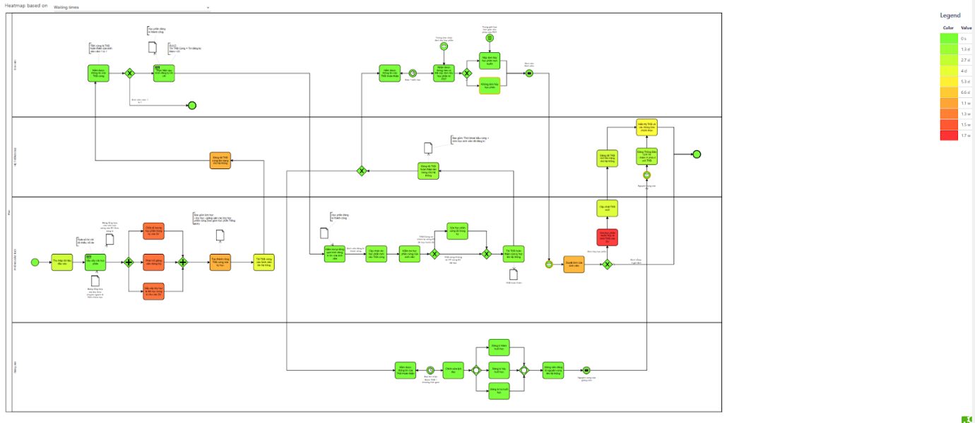

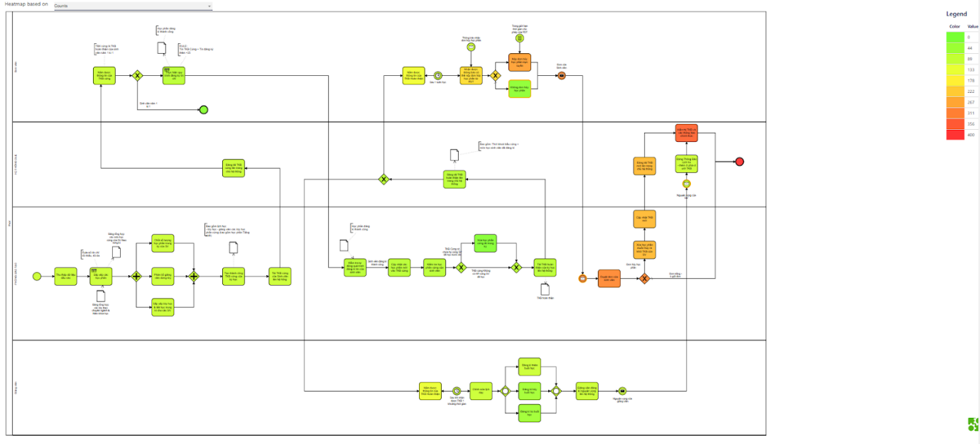

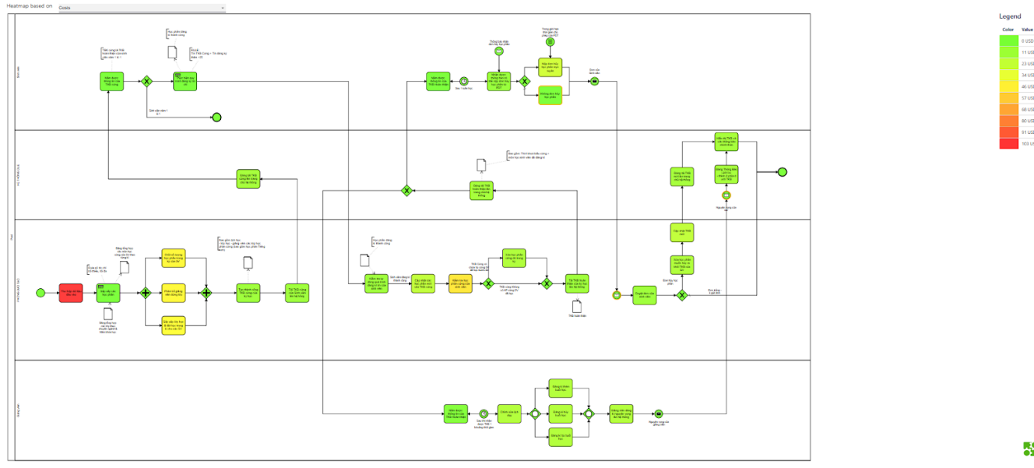

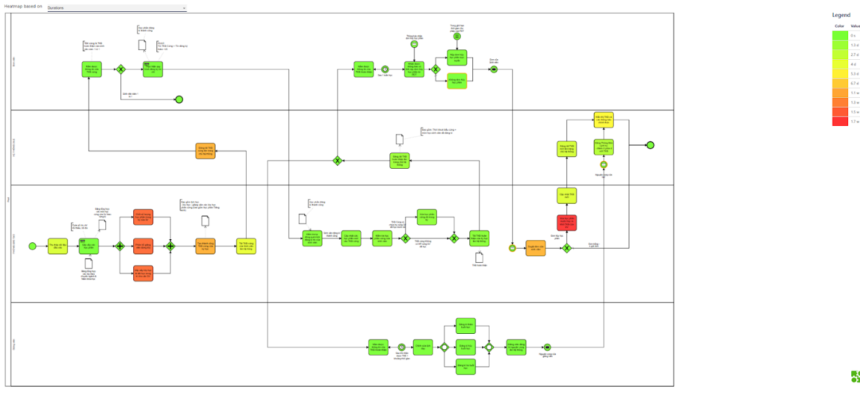

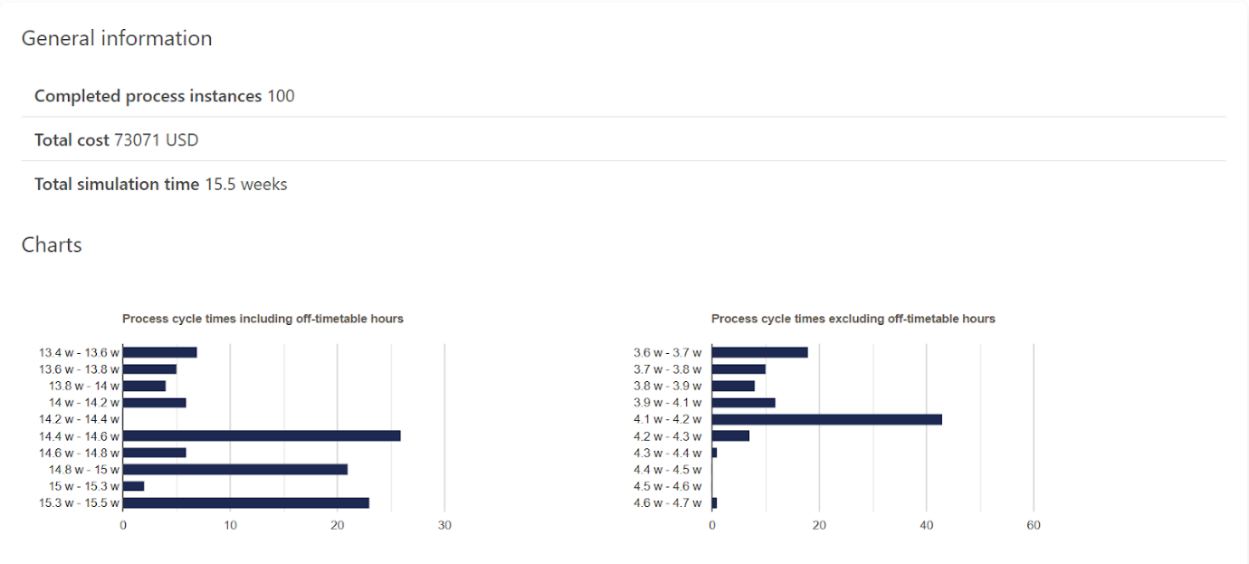

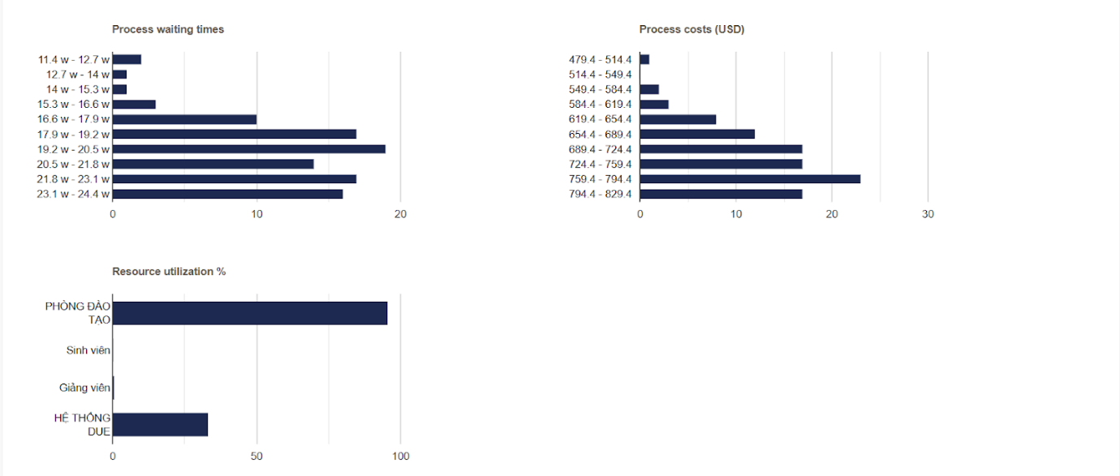

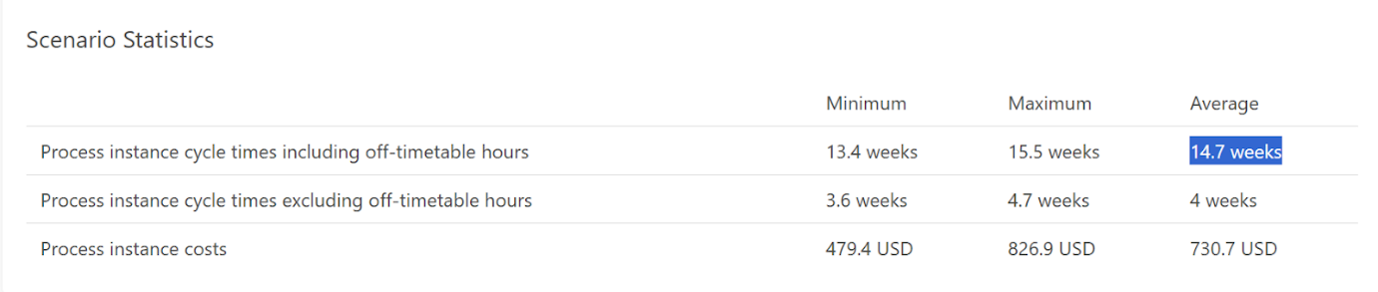

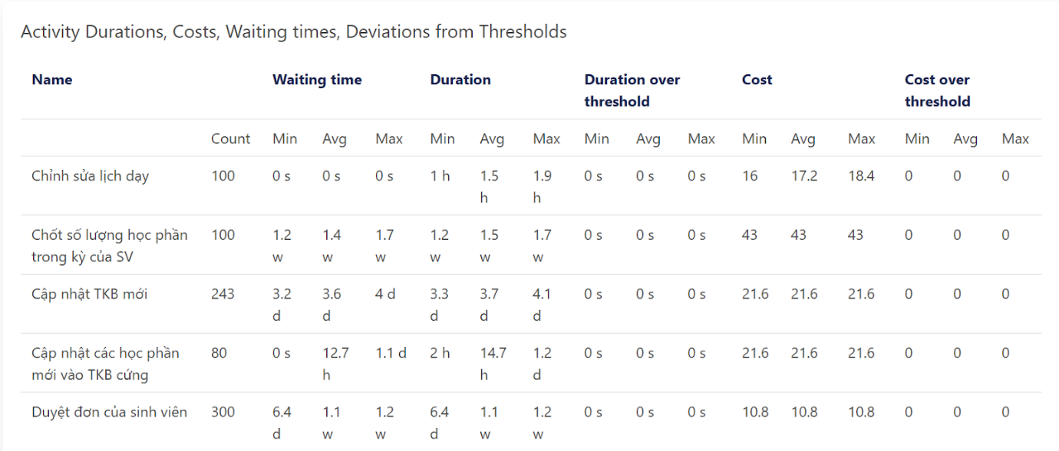

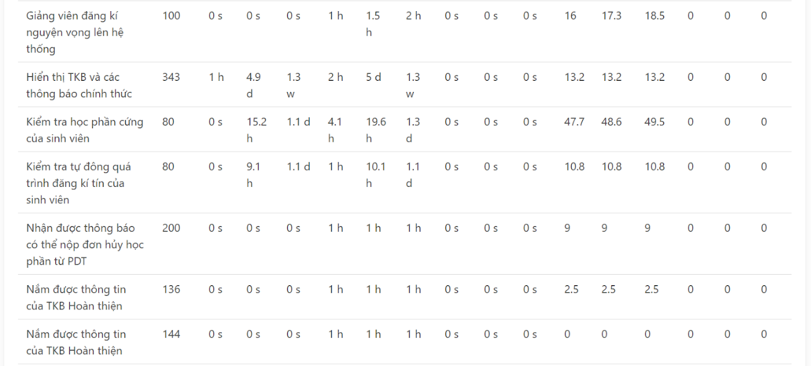

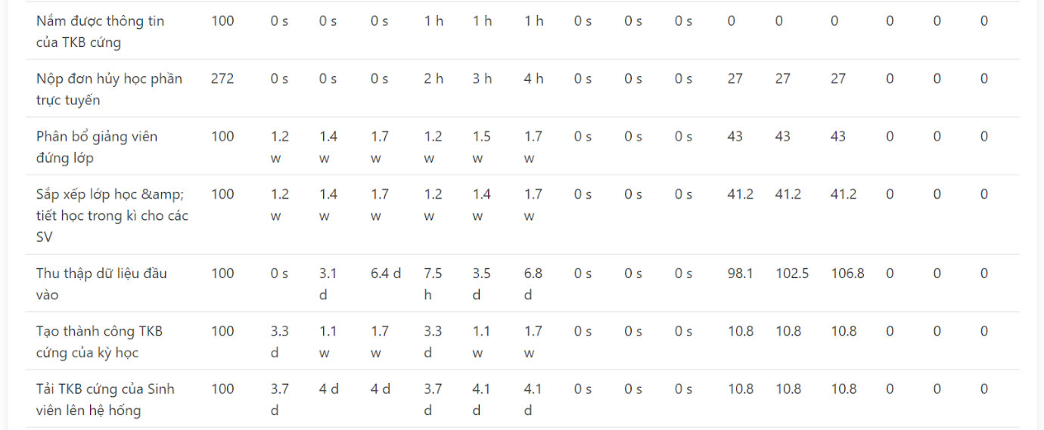

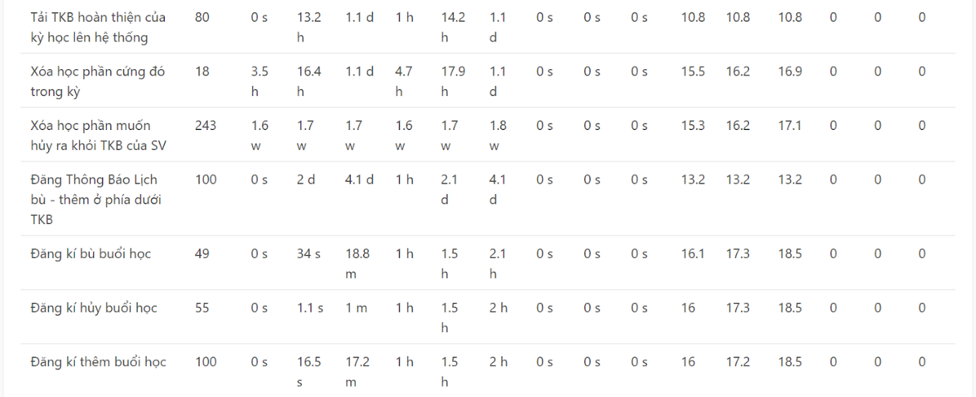

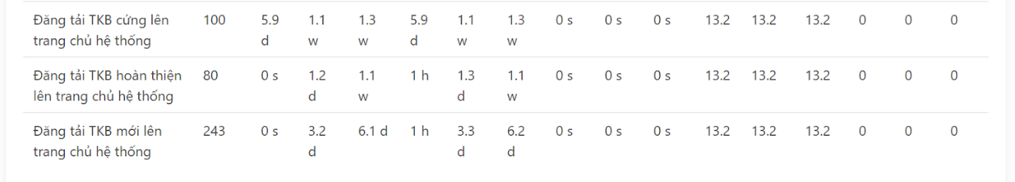

1. **Phân tích kết quả đạt được sau cải tiến**

*Số liệu cụ thể được thể hiện trong bảng 6.*

* 1. **Tăng hiệu suất làm việc và giảm thời gian xử lý**
* **Tăng tốc độ hoàn thành thời khóa biểu:** Việc chốt số lượng học phần, phân bổ giảng viên và sắp xếp tiết học có thể diễn ra đồng thời giúp giảm đáng kể thời gian hoàn thiện thời khóa biểu. Điều này sẽ giúp nhà trường công bố lịch học sớm hơn, giảm áp lực thời gian và đảm bảo sinh viên, giảng viên có thể lên kế hoạch học tập và giảng dạy tốt hơn.
* **Giảm bớt kiểm tra thủ công:** Tự động xác nhận và cập nhật các học phần đăng ký giúp giảm khối lượng công việc thủ công của Phòng Đào tạo trong việc xử lý các học phần không thành công và tối ưu hóa quá trình kiểm duyệt. Hiệu suất làm việc của nhân viên Phòng Đào tạo có thể tăng từ 20-30% nhờ vào các tác vụ này được tự động hóa.
  1. **Cải thiện hài lòng của sinh viên và giảng viên**
* **Giảm thiểu các vấn đề phát sinh do lịch học:** Hệ thống tự động cập nhật giúp sinh viên có thể nắm bắt chính xác thời khóa biểu của mình. Khi hệ thống hiển thị lịch học ngay sau khi được tải lên, sinh viên có thể xem và điều chỉnh kế hoạch học tập của mình kịp thời, tăng sự hài lòng và giảm tình trạng phàn nàn về lịch học không đồng bộ.
* **Giảng viên chủ động hơn trong quản lý thời khóa biểu:** Việc cho phép giảng viên tự cập nhật thời khóa biểu giúp họ điều chỉnh linh hoạt các tiết dạy, nâng cao mức độ hài lòng do giảm phụ thuộc vào Phòng Đào tạo. Các giảng viên có thể chủ động thông báo thay đổi và tránh được tình trạng chờ đợi, tối ưu hóa thời gian giảng dạy và đáp ứng linh hoạt nhu cầu của sinh viên.
  1. **Tối ưu hóa nguồn lực và cải thiện quản lý**
* **Giảm nhu cầu nhân sự cho Phòng Đào tạo:** Phòng Đào tạo sẽ giảm bớt khối lượng công việc kiểm duyệt, từ đó giảm nhu cầu nhân lực hoặc có thể tái phân bổ các nhân sự này cho các nhiệm vụ khác. Việc tự động hóa quy trình giúp tiết kiệm từ 15-20% nhân sự hiện tại, tối ưu hóa chi phí và phân bổ tài nguyên hiệu quả hơn.
* **Cập nhật thời gian thực và báo cáo tối ưu:** Hệ thống đo lường thời gian cập nhật của giảng viên theo thời gian thực giúp Phòng Đào tạo nắm bắt tình hình chính xác, đưa ra báo cáo nhanh chóng và đưa ra quyết định điều chỉnh kịp thời. Điều này không chỉ giúp quản lý tốt hơn mà còn cải thiện chất lượng dữ liệu, đảm bảo tính nhất quán và độ chính xác của thông tin lịch học.
* **Giảm thiểu trễ và sai sót:** Thu thập trước thông tin về các học phần và bằng tiếng Anh giúp giảm thiểu việc cập nhật chậm hoặc sai sót trong thời khóa biểu chính thức. Điều này không chỉ giảm thời gian mà còn giúp cải thiện độ tin cậy của hệ thống, tạo ấn tượng chuyên nghiệp và nâng cao danh tiếng của nhà trường.

1. **Nâng cao khả năng thích ứng với sự thay đổi**

* **Phản ứng nhanh trước các tình huống đột xuất:** Với hệ thống được tự động hóa và khả năng cập nhật trực tiếp của giảng viên, nhà trường có thể nhanh chóng điều chỉnh thời khóa biểu nếu có thay đổi bất ngờ (như giảng viên nghỉ đột xuất, thay đổi phòng học, hoặc điều chỉnh lớp học theo yêu cầu của sinh viên). Điều này đảm bảo thời khóa biểu luôn phản ánh chính xác tình hình thực tế và giúp sinh viên, giảng viên dễ dàng cập nhật
* **Tăng tính linh hoạt trong việc phân bổ nguồn lực:** Phòng Đào tạo có thể phân bổ lại giảng viên, phòng học, và thời gian học dễ dàng hơn. Điều này sẽ giúp đáp ứng tốt hơn các nhu cầu thay đổi về môn học, lịch học, hay phòng học, đảm bảo tối ưu hóa sử dụng tài nguyên của trường.

1. **Cải thiện chất lượng dữ liệu và dự báo**

* **Quản lý dữ liệu thông tin sinh viên toàn diện hơn:** Việc thu thập dữ liệu về tiếng Anh và các môn đã học trước đây không chỉ giúp giảm trễ trong cập nhật thời khóa biểu mà còn tạo ra một cơ sở dữ liệu đầy đủ hơn.
* **Cải thiện dự báo nhu cầu học phần và lịch học:** Khi các thông tin về đăng ký học phần, lịch học và giảng viên được tích hợp và phân tích tự động, nhà trường có thể dự báo chính xác hơn nhu cầu học phần, sắp xếp giảng viên và tài nguyên học tập cần thiết cho kỳ học tới. Điều này giúp tối ưu kế hoạch đào tạo và giảm tình trạng thiếu hụt hoặc dư thừa tài nguyên.

1. **Tăng cường tính minh bạch và giảm sai sót**

* **Minh bạch trong quy trình và quyền hạn:** Khi giảng viên và sinh viên có thể tự chủ trong việc cập nhật thời khóa biểu, quá trình trở nên minh bạch hơn. Sinh viên sẽ có quyền truy cập nhanh chóng vào các thay đổi, giúp họ hiểu rõ hơn về các điều chỉnh của thời khóa biểu và giảm sự nhầm lẫn.
* **Giảm sai sót trong quy trình:** Do các công đoạn đều được tự động hóa và cập nhật theo thời gian thực, sai sót do nhập liệu thủ công hoặc truyền thông sai lệch có thể giảm đi đáng kể. Điều này góp phần tạo nên sự nhất quán và chính xác cao hơn cho thời khóa biểu, từ đó tăng niềm tin của sinh viên và giảng viên vào hệ thống quản lý của nhà trường.

1. **Cải thiện hiệu quả chi phí và tài nguyên công nghệ**

* **Tối ưu hóa sử dụng hạ tầng công nghệ:** Phần mềm mới với khả năng xử lý đồng thời nhiều tác vụ, theo dõi thời gian thực, và quản lý quy trình trực tuyến sẽ giảm áp lực lên hạ tầng công nghệ hiện có. Hệ thống phân phối tải trọng hợp lý, giúp giảm chi phí bảo trì và nâng cấp hệ thống**.**
* **Giảm chi phí giấy tờ và lưu trữ thủ công:** Khi quy trình được số hóa hoàn toàn, giấy tờ và lưu trữ thủ công giảm đi đáng kể, góp phần tiết kiệm chi phí văn phòng và không gian lưu trữ.

1. **Đáp ứng tốt hơn yêu cầu từ cơ quan quản lý giáo dục**

* **Cải thiện khả năng kiểm tra và báo cáo theo quy định:** Với hệ thống báo cáo tự động và khả năng theo dõi thời gian thực, nhà trường sẽ có thể dễ dàng cung cấp dữ liệu về hoạt động đào tạo, thời khóa biểu và lịch học theo yêu cầu của các cơ quan quản lý giáo dục. Điều này giúp trường đảm bảo tuân thủ quy định, hỗ trợ tốt hơn cho các hoạt động kiểm tra và kiểm định chất lượng giáo dục.
* **Hỗ trợ các chương trình hợp tác quốc tế và các kỳ kiểm định:** Việc quản lý thời khóa biểu và học phần minh bạch, chính xác là một điểm cộng lớn trong việc đáp ứng các yêu cầu quốc tế và các tổ chức kiểm định giáo dục. Hệ thống cập nhật tự động giúp trường có thể cung cấp dữ liệu nhanh chóng và chính xác khi cần thiết, nâng cao uy tín của trường trên các diễn đàn giáo dục quốc tế.

|  |  |  |
| --- | --- | --- |
| **Kết quả** |  | **Ghi chú** |
| Tốc độ hoàn thành thời khoá biểu | Giảm 25% | Từ 20 tuần giảm còn 15 tuần |
| Kiểm tra thủ công | Giảm 60% | Cắt đi 5 task và thêm 3 task đồng thời |
| Nhu câu nhân sự | Giảm 41,67% | Nhân lực từ 12 người còn 7 người |
| Cập nhật thời gian thực và báo cáo tối ưu | Giảm 25% |  |
| Giảm chi phí hoạt động của quy trình | Giảm 52,18% | Từ 152805.2 USD còn 73071 USD |

Bảng 6 Bảng số liệu phân tích kết quả đạt được sau cải tiến

# **KẾT LUẬN**

Việc cải tiến quy trình cập nhật thời khóa biểu không chỉ mang lại những thay đổi tích cực về mặt hiệu suất mà còn tạo ra những giá trị bền vững cho toàn bộ hệ thống quản lý học tập của Phòng Đào Tạo. Từ việc tối ưu hóa thời gian xử lý cho đến giảm thiểu các sai sót và cải thiện khả năng phản ứng, những cải tiến này đã chứng minh được tính hiệu quả trong thực tế với các thành quả đạt được có thể liệt kê như: Tăng tốc độ và hiệu quả của việc thiết lập TKB, giảm khối lượng công việc thủ công của nhân sự Phòng Đào Tạo, tăng tính chính xác cho thời khóa biểu và giảm thiểu rủi ro sai lệch thời khóa biểu và cải thiện khả năng linh hoạt phản ứng nhanh trước các thay đổi hoặc yêu cầu đột xuất, đảm bảo mọi tình huống phát sinh đều được xử lý kịp thời mà không làm gián đoạn lịch trình chung.

Những cải tiến này không chỉ mang lại lợi ích ngắn hạn mà còn đặt nền móng vững chắc cho sự phát triển lâu dài và ổn định của hệ thống. Bằng cách tận dụng công nghệ hiện đại và áp dụng các phương pháp xây dựng quy trình hiệu quả, nhóm chúng tôi mong muốn cải thiện trải nghiệm học tập nói chung hay trải nghiệm nắm bắt thông tin thời khóa biểu kịp thời của sinh viên nói riêng; cũng như cải thiện sử dụng của giảng viên trên hệ thống.

Để đảm bảo sự thành công bền vững, nhà trường cần tiếp tục đầu tư vào công nghệ để tối ưu chi phí nhân lực, phân bổ nguồn lực hợp lý và cải thiện hiệu suất đầu ra của thời khóa biểu. Đồng thời, việc tổ chức các buổi đào tạo định kỳ và cập nhật hệ thống phần mềm quản lý sẽ giúp đội ngũ nhân sự duy trì kỹ năng chuyên môn và khai thác tối đa công cụ hỗ trợ.

Những cải tiến này là minh chứng cho sự đầu tư đúng đắn của nhà trường cho trải nghiệm của sinh viên. Với hệ thống quản lý cập nhật thời khóa biểu hiện đại, nhà trường sẽ không chỉ đáp ứng tốt hơn nhu cầu của sinh viên và giảng viên ở hiện tại mà còn sẵn sàng cho những thách thức trong tương lai. Đây sẽ là bước quan trọng trong việc xây dựng một môi trường học tập hiệu quả, chuyên nghiệp và bền vững.

# **CÁC BƯỚC THỰC HIỆN**

1. **Các bước thực hiện chạy quy trình hiện tại trên BIMP**

Số liệu nhập trong BIMP được dựa vào bảng 1 và bảng 2:

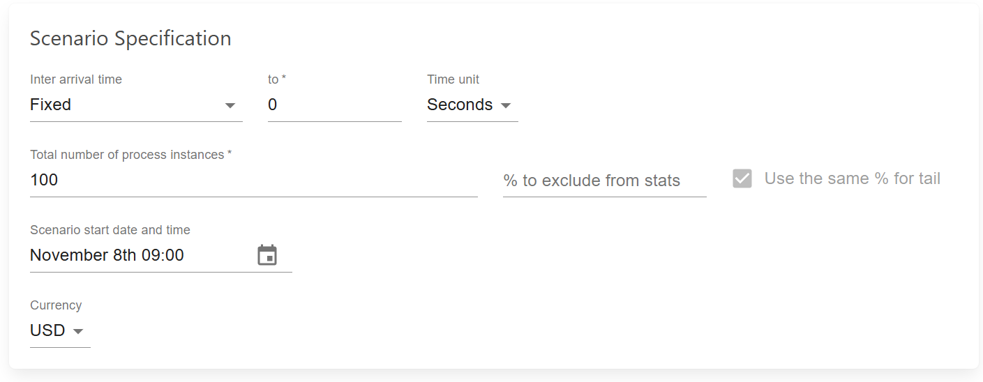

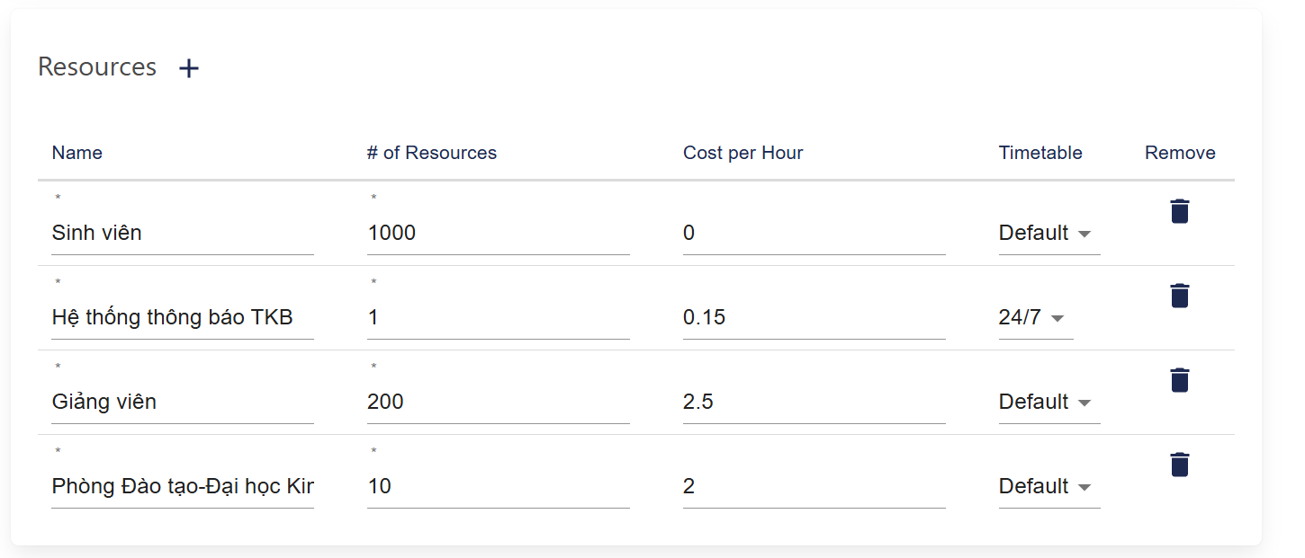

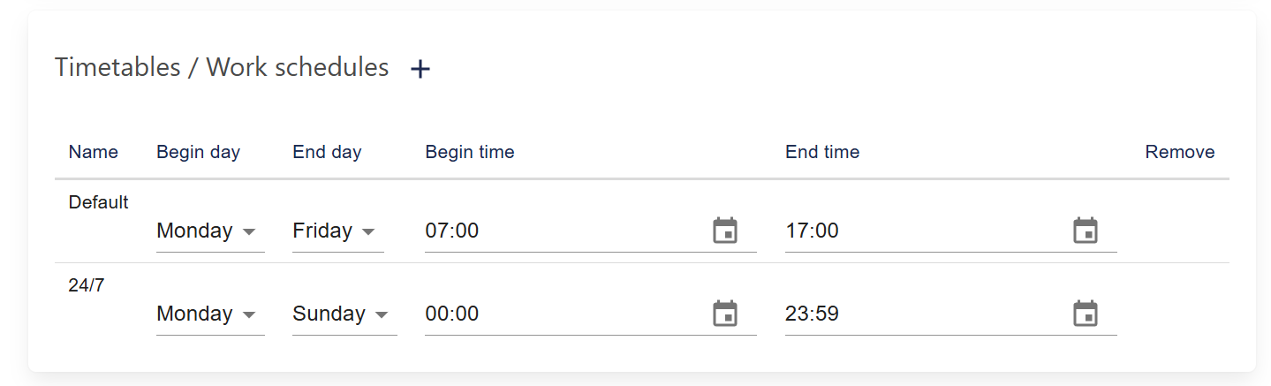

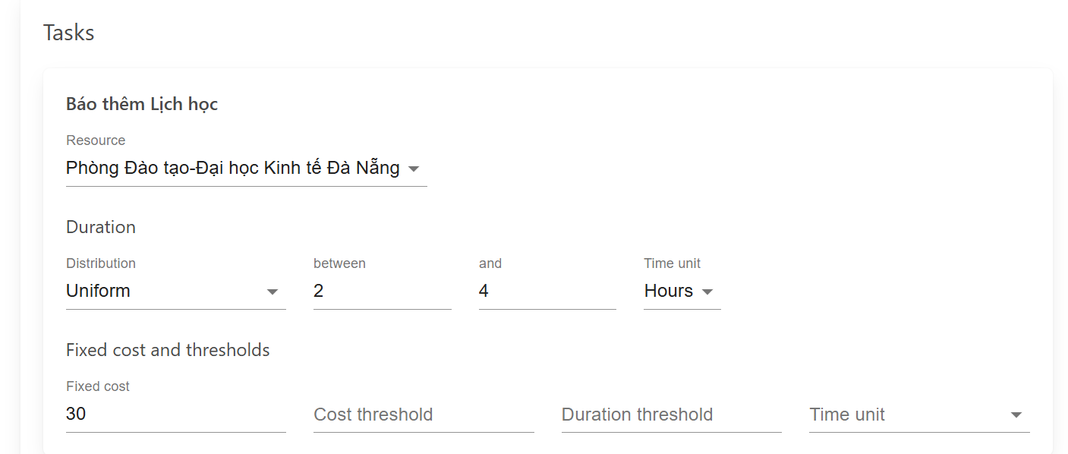

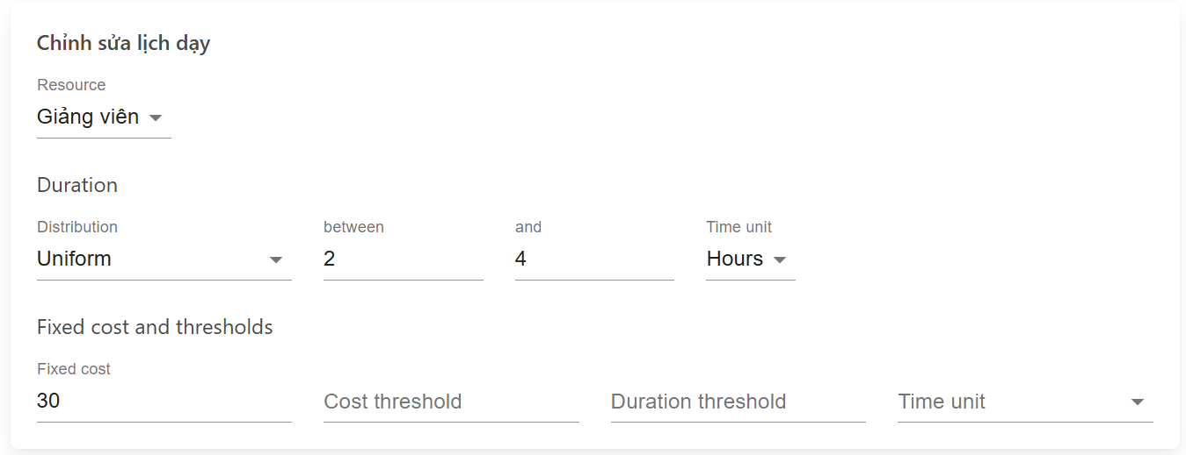

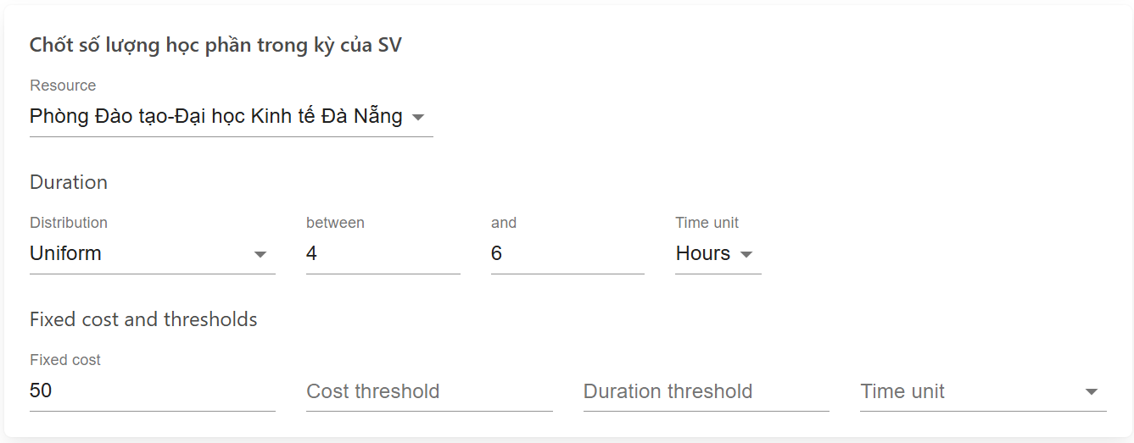

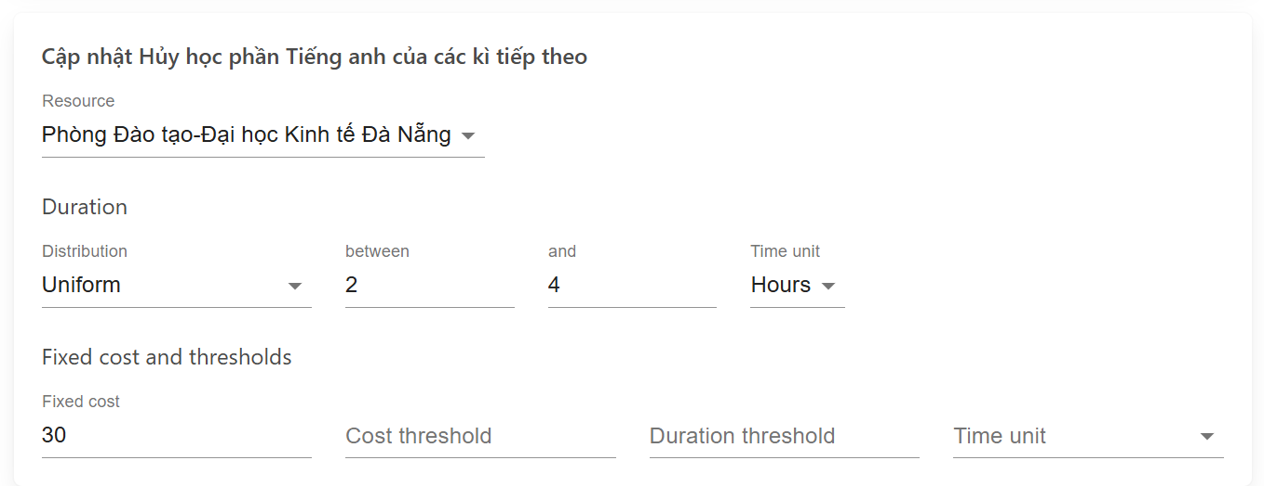

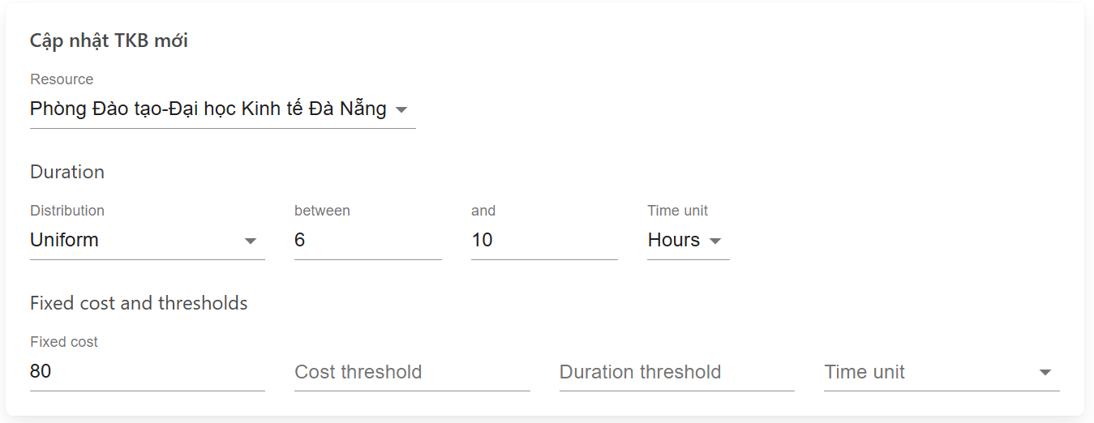

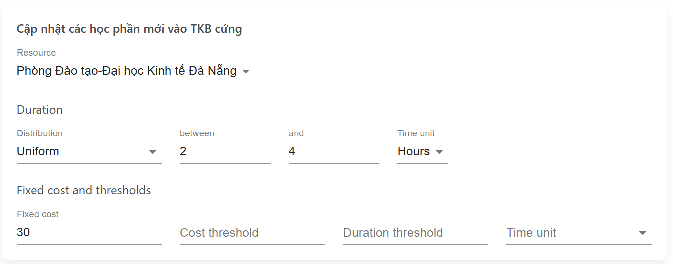

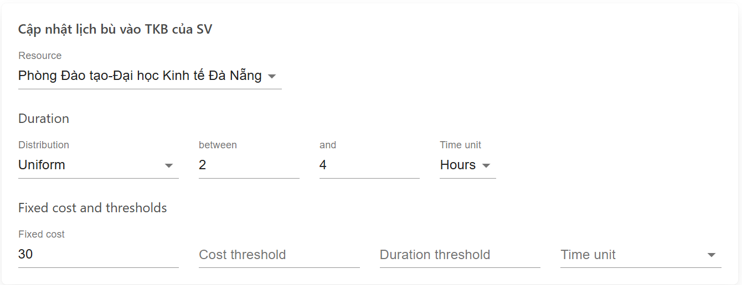

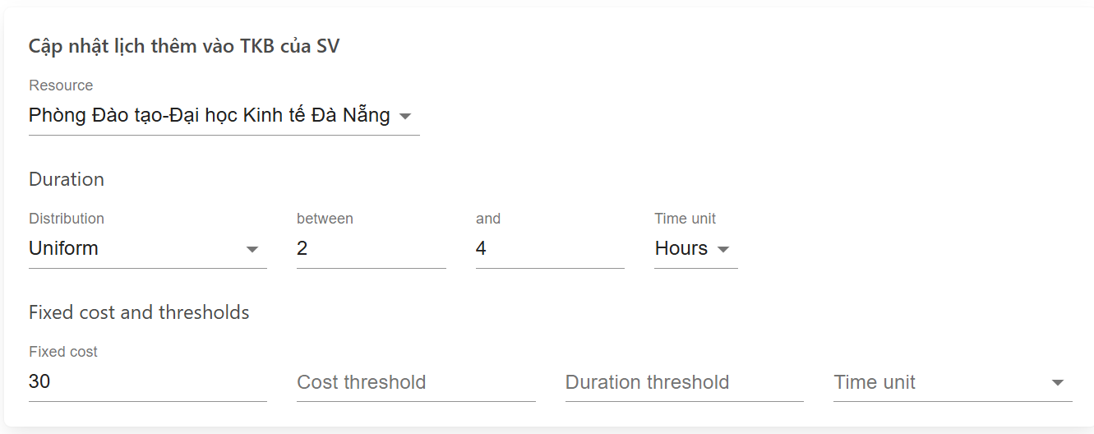

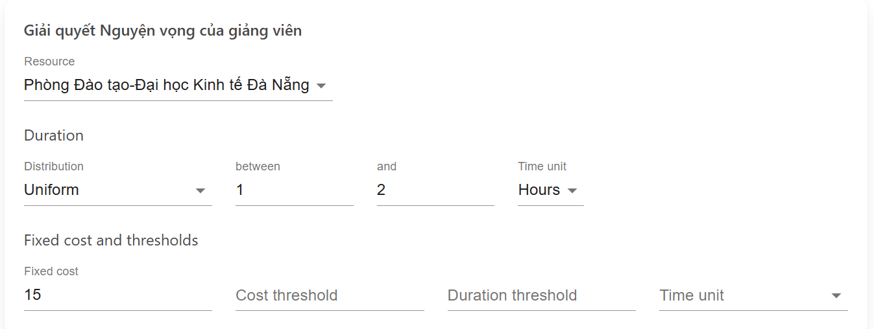

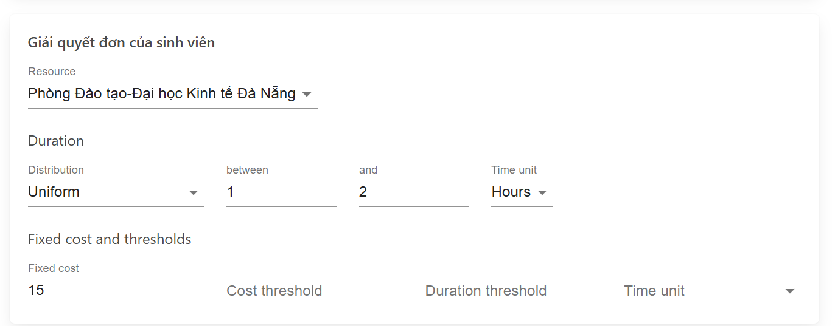

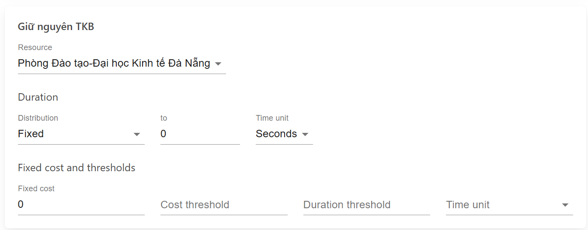

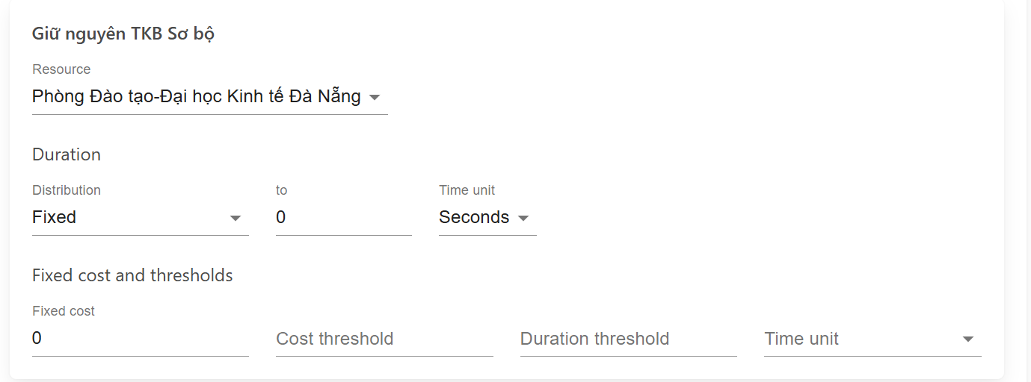

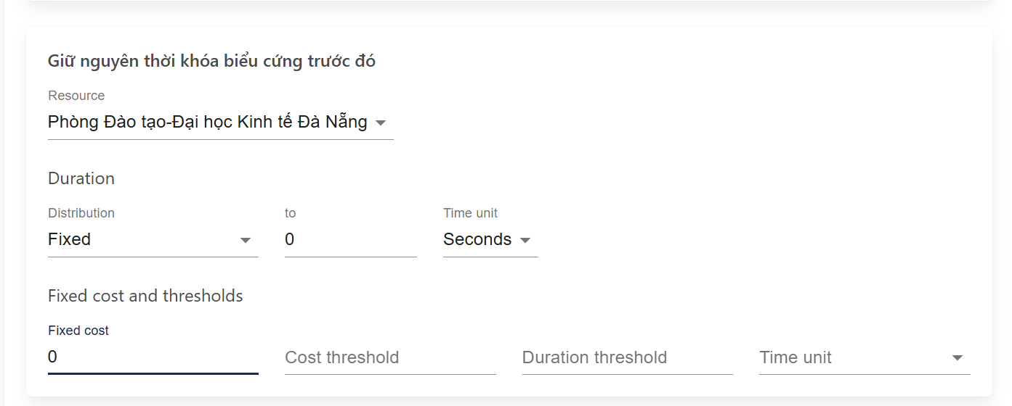

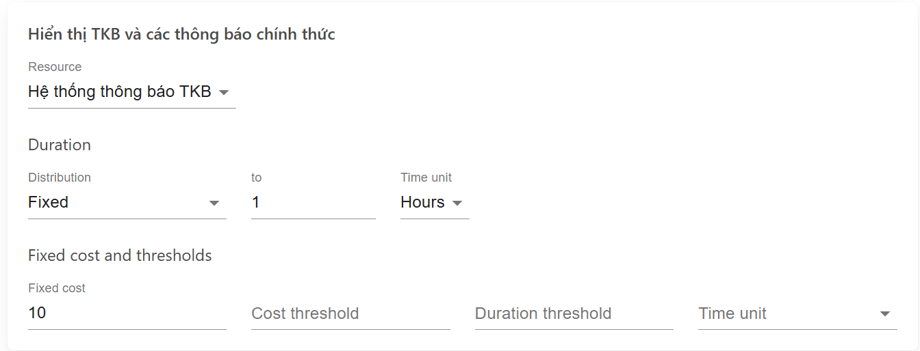

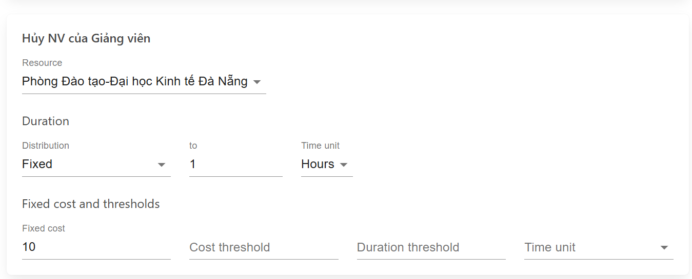

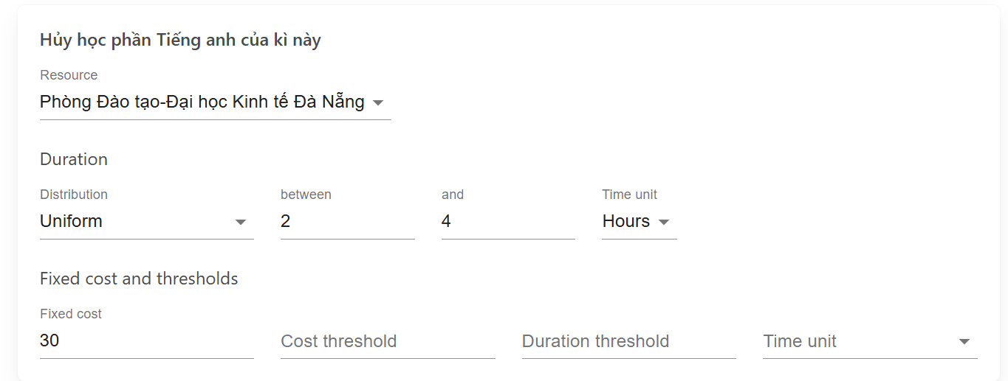

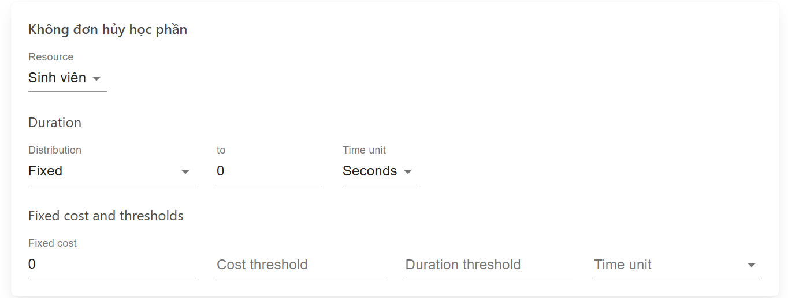

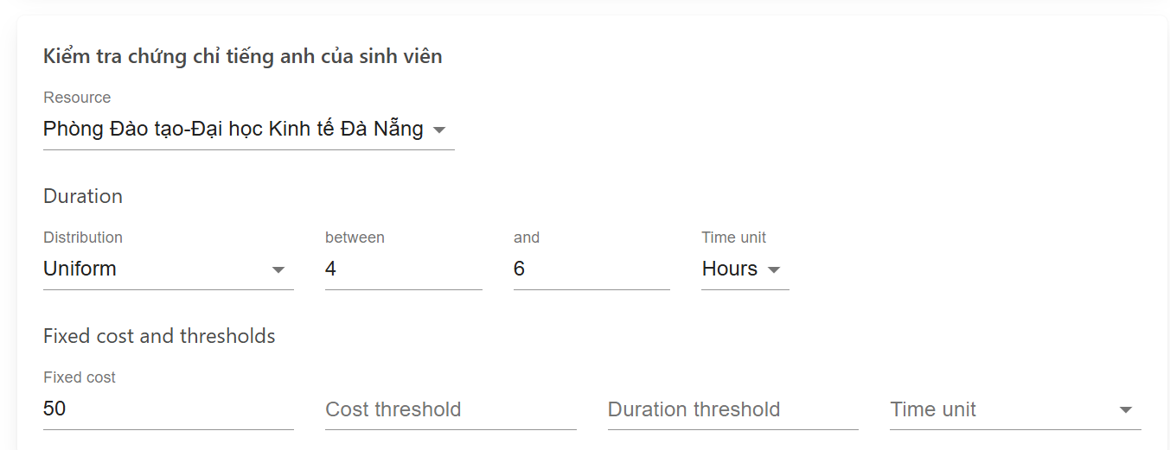

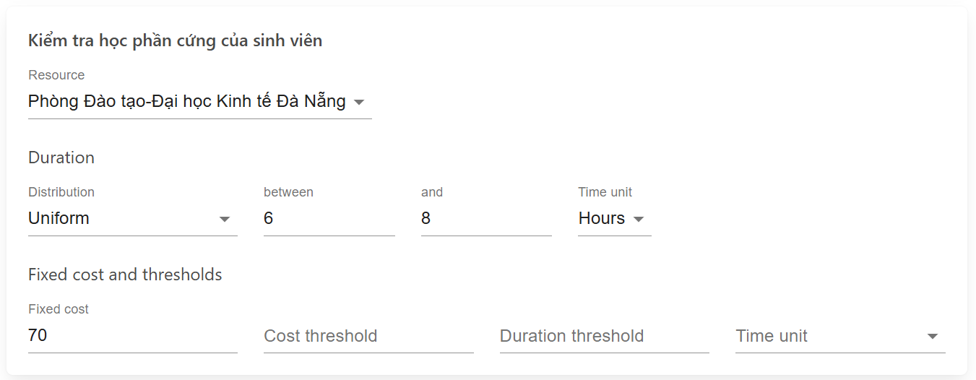

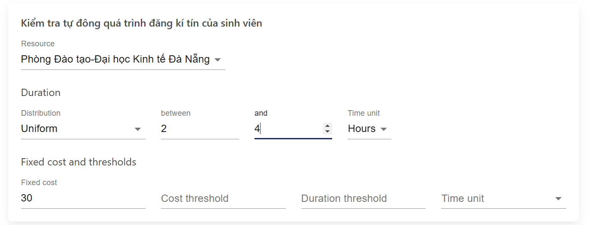

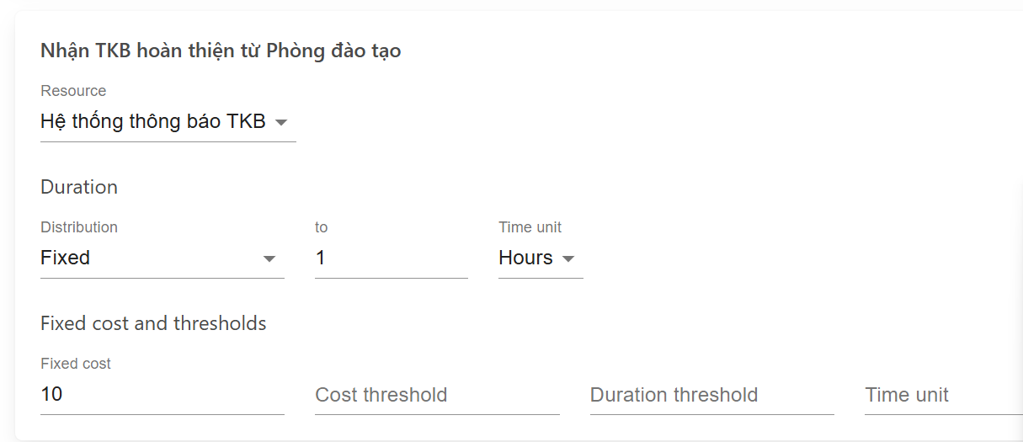

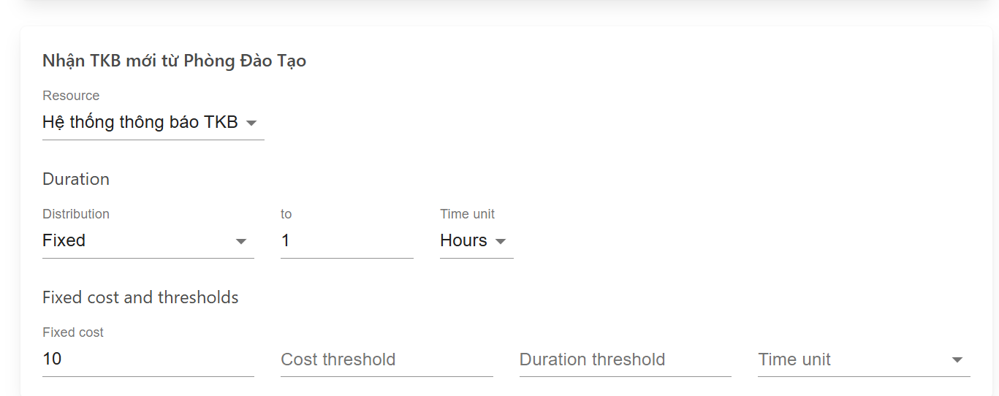

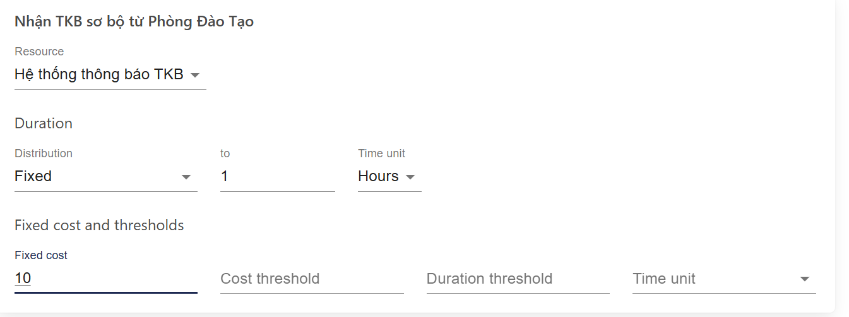

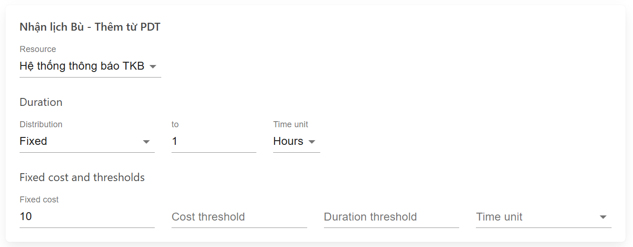

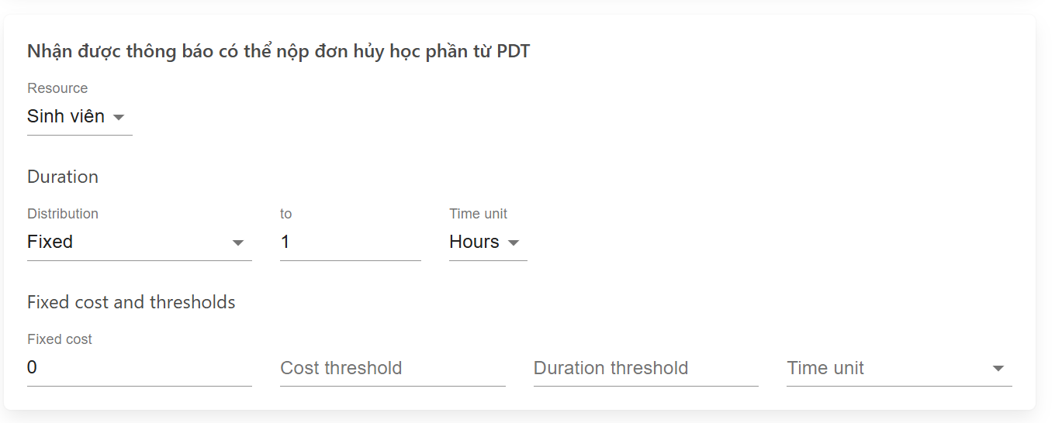

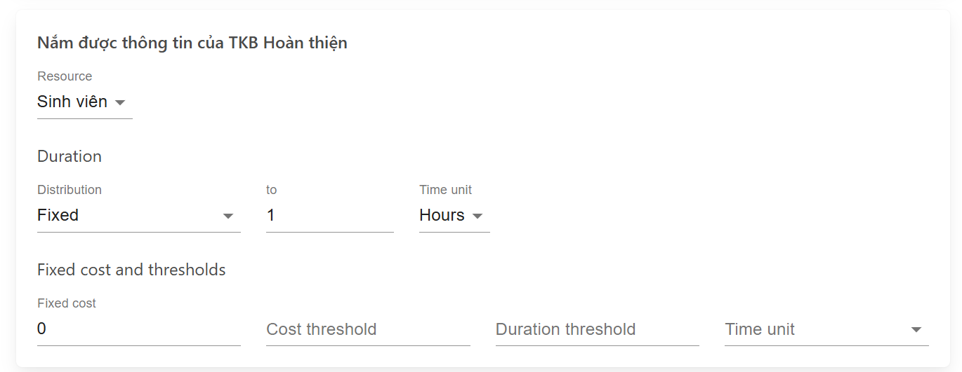

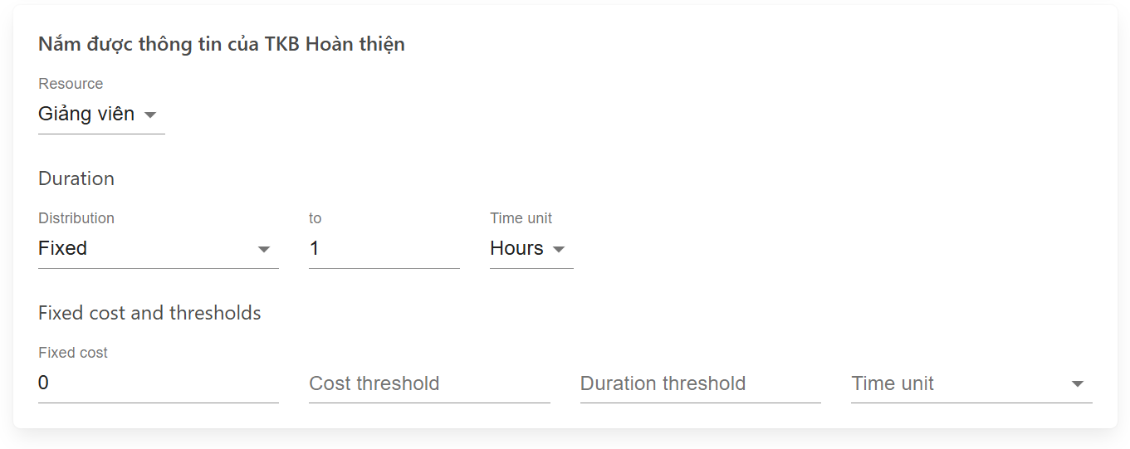

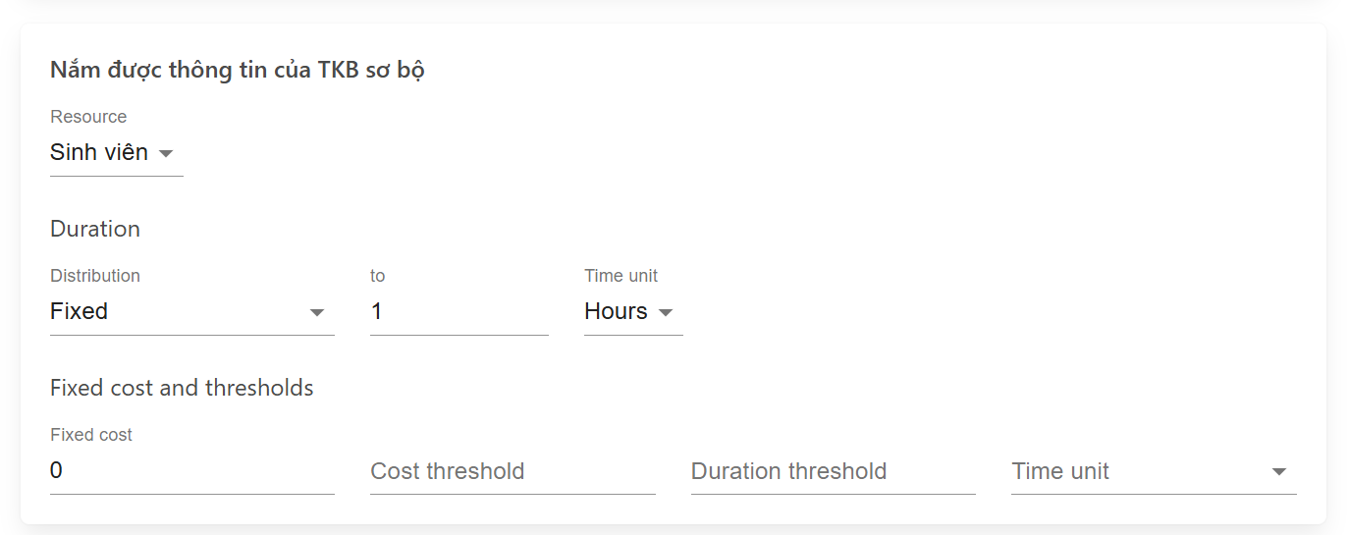

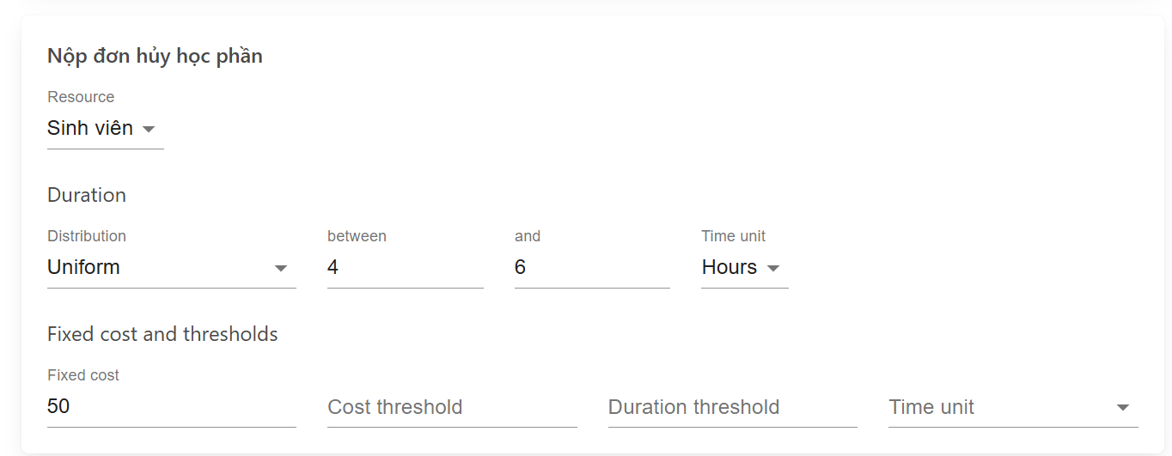

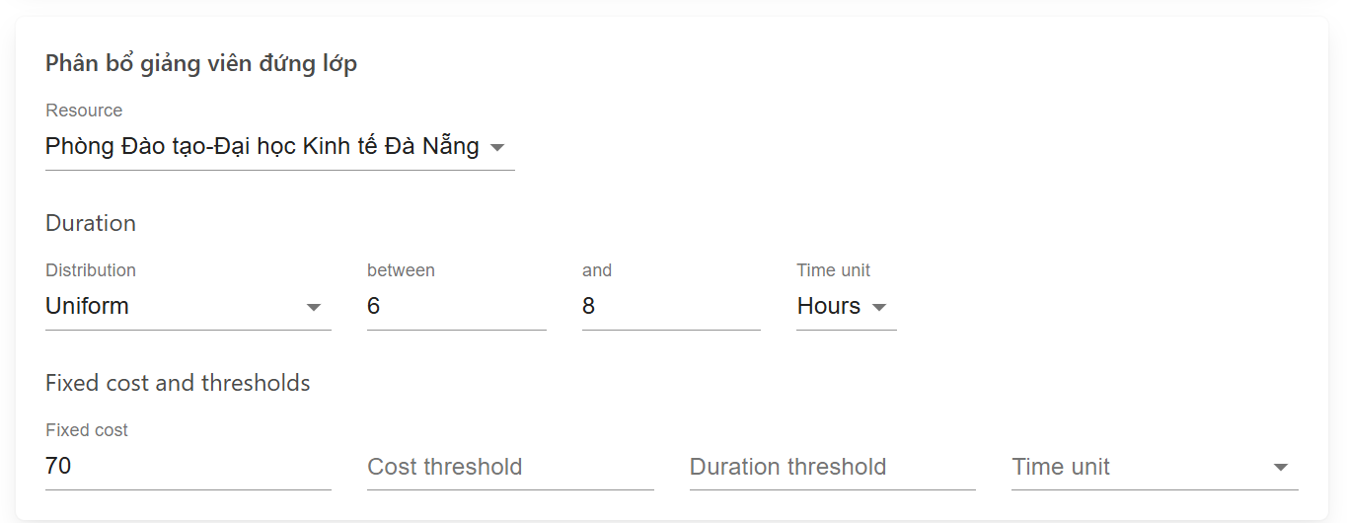

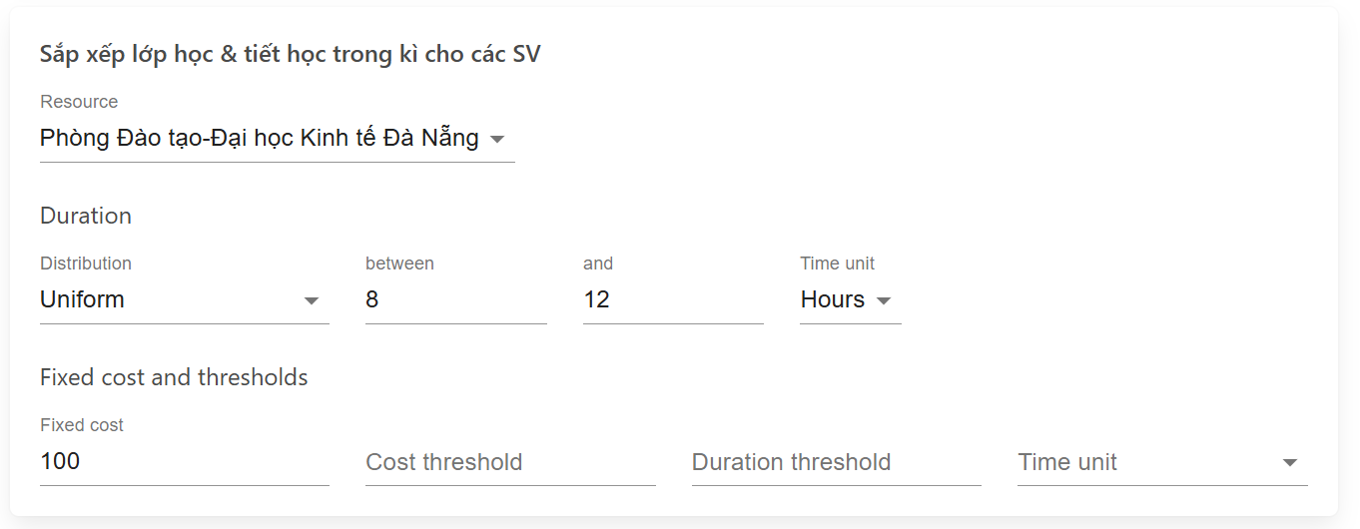

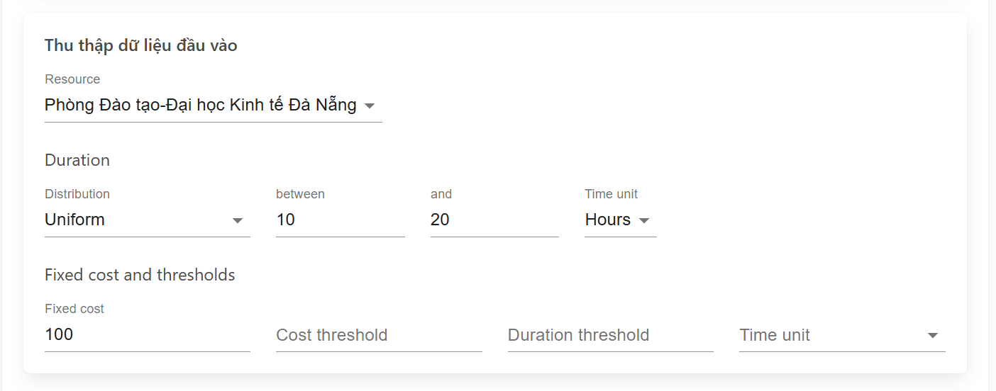

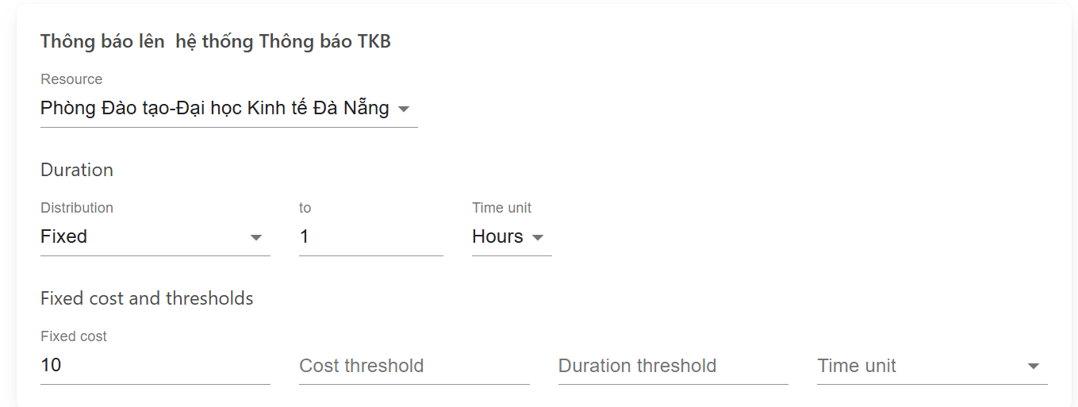

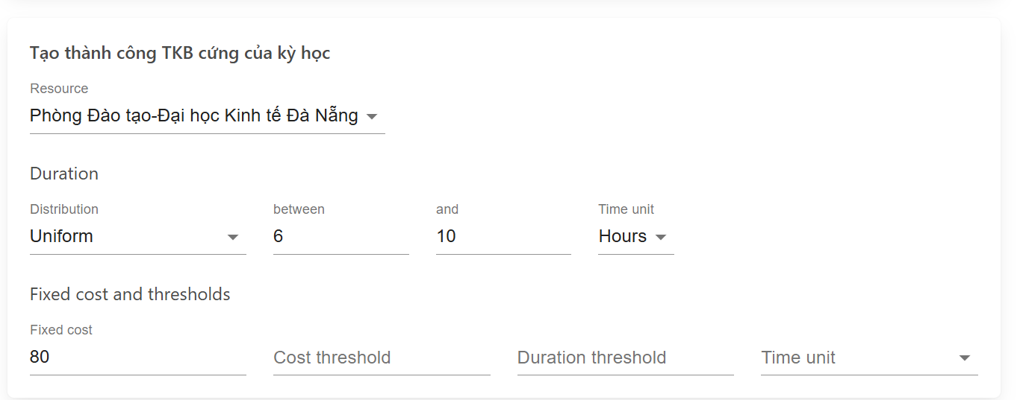

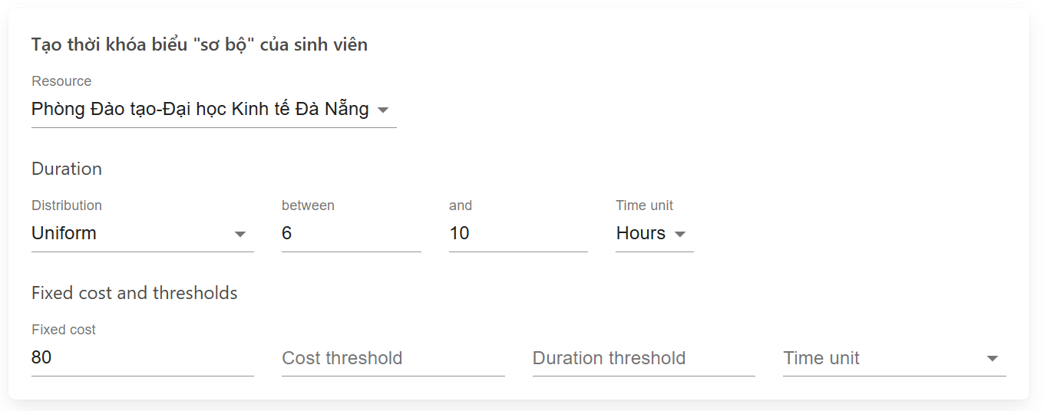

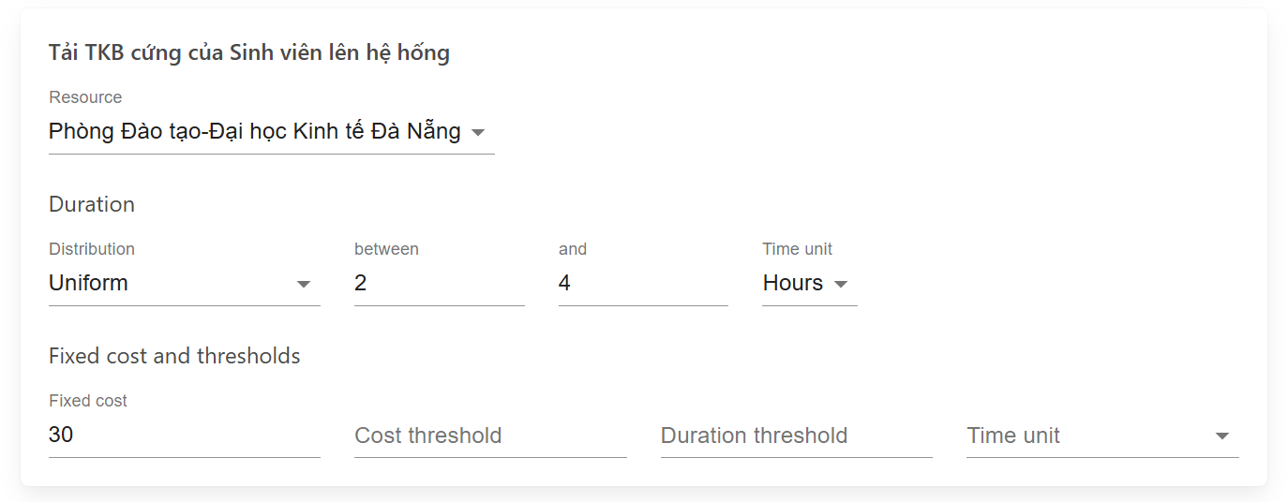

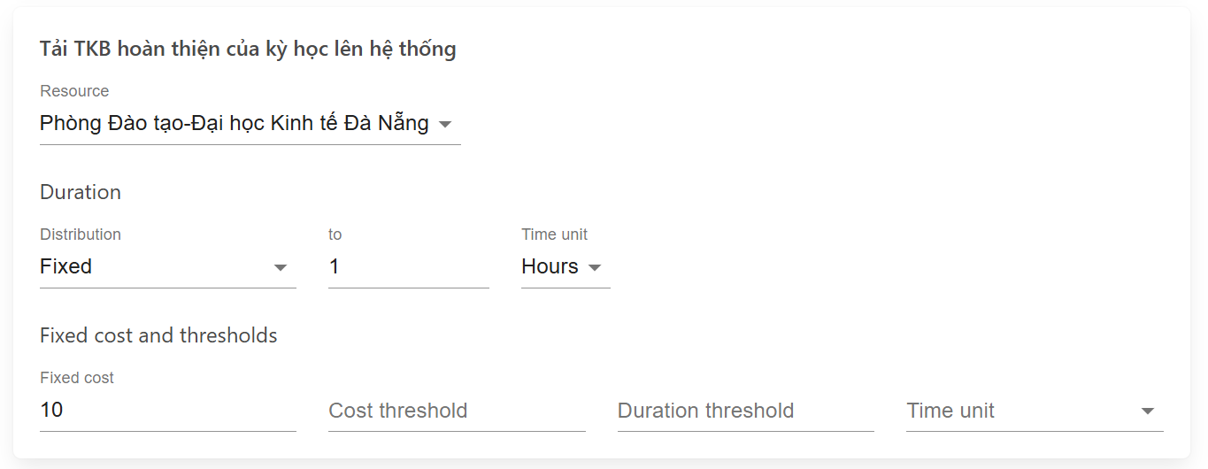

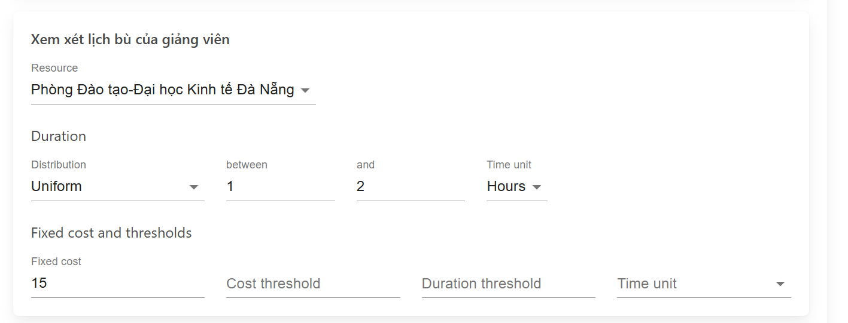

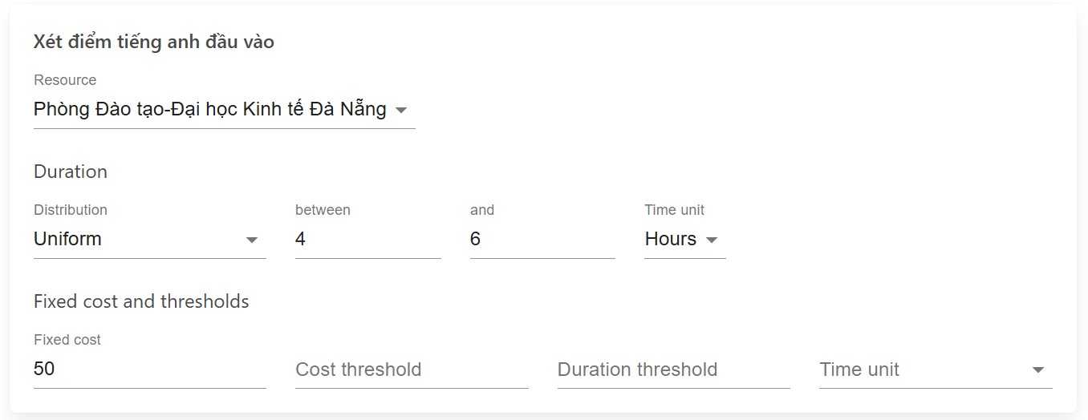

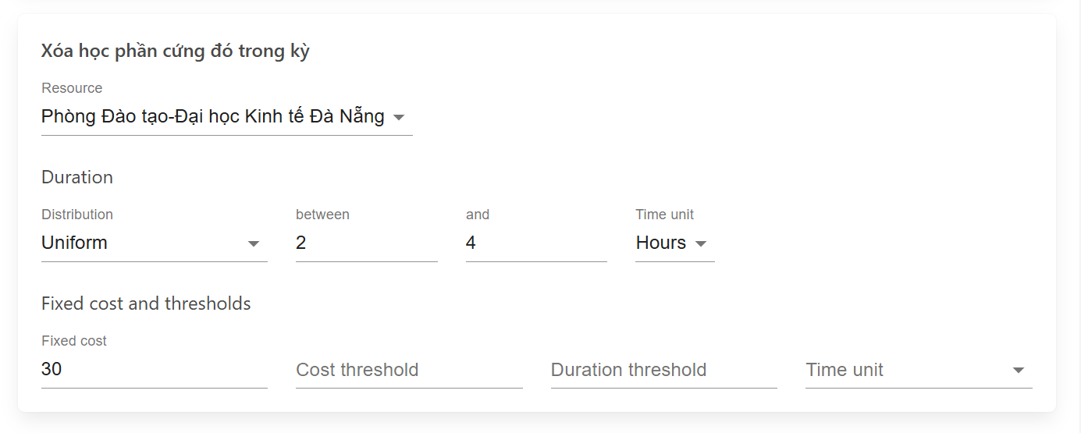

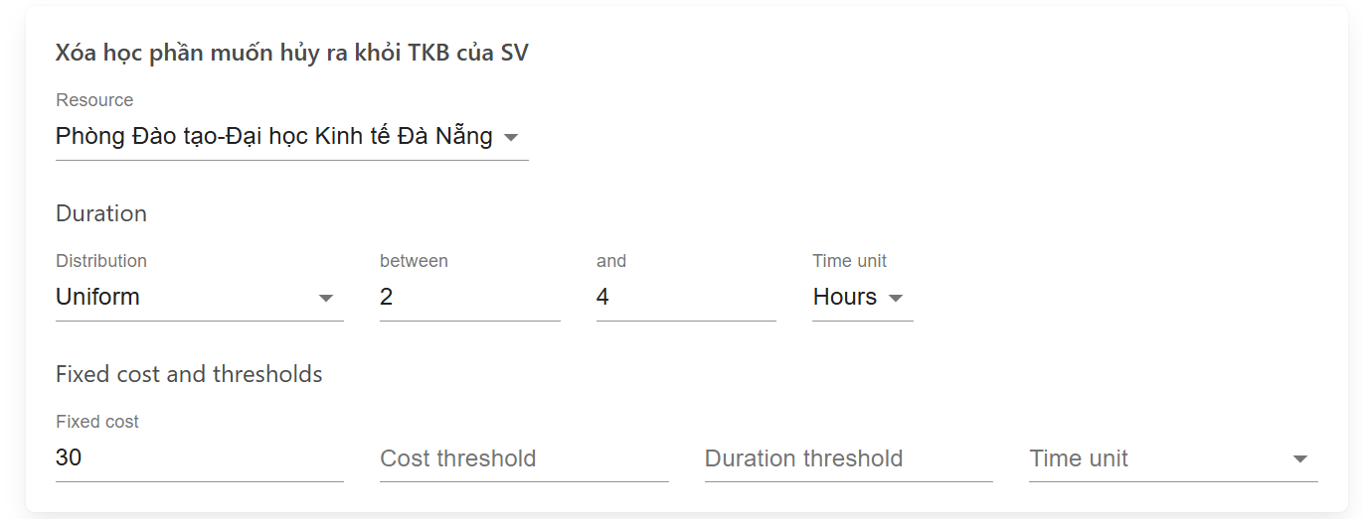

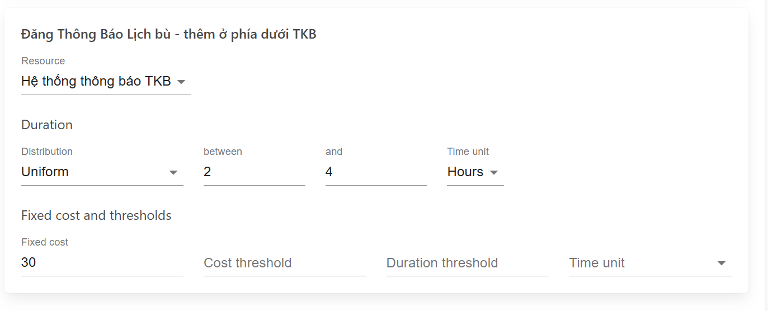

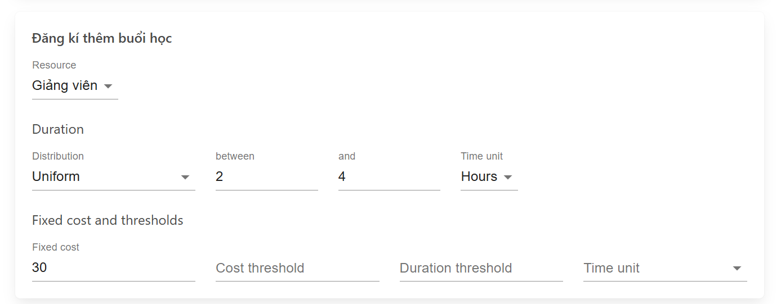

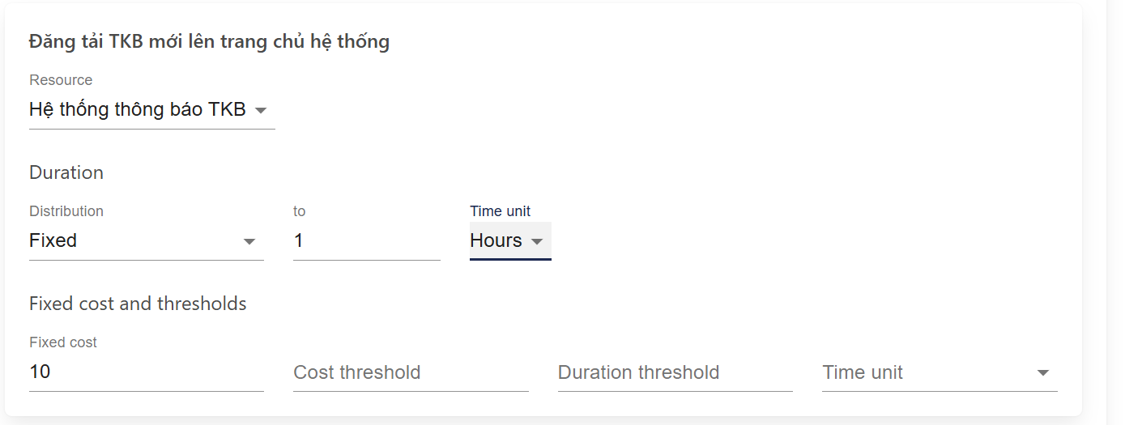

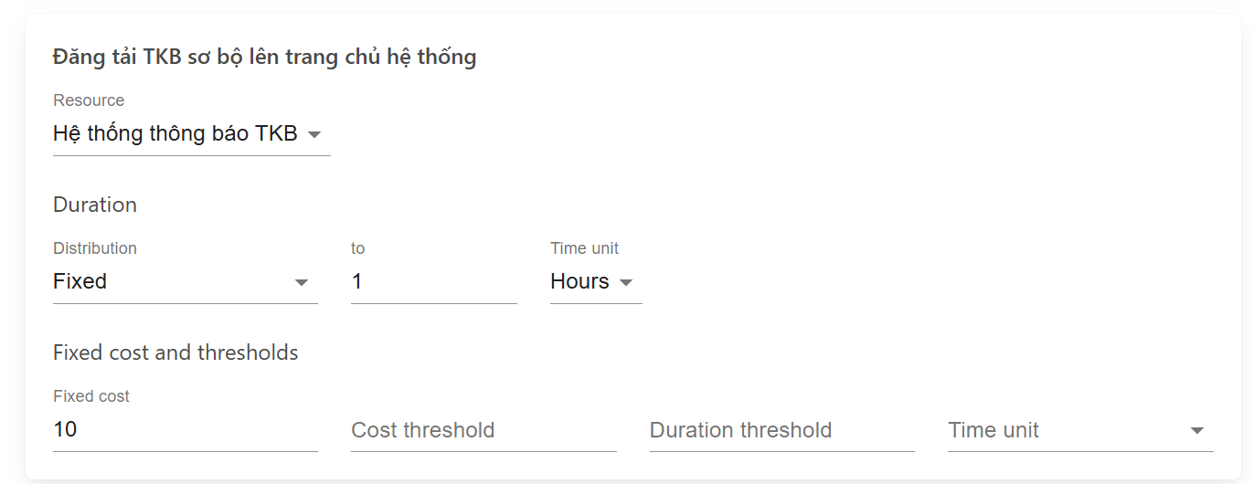

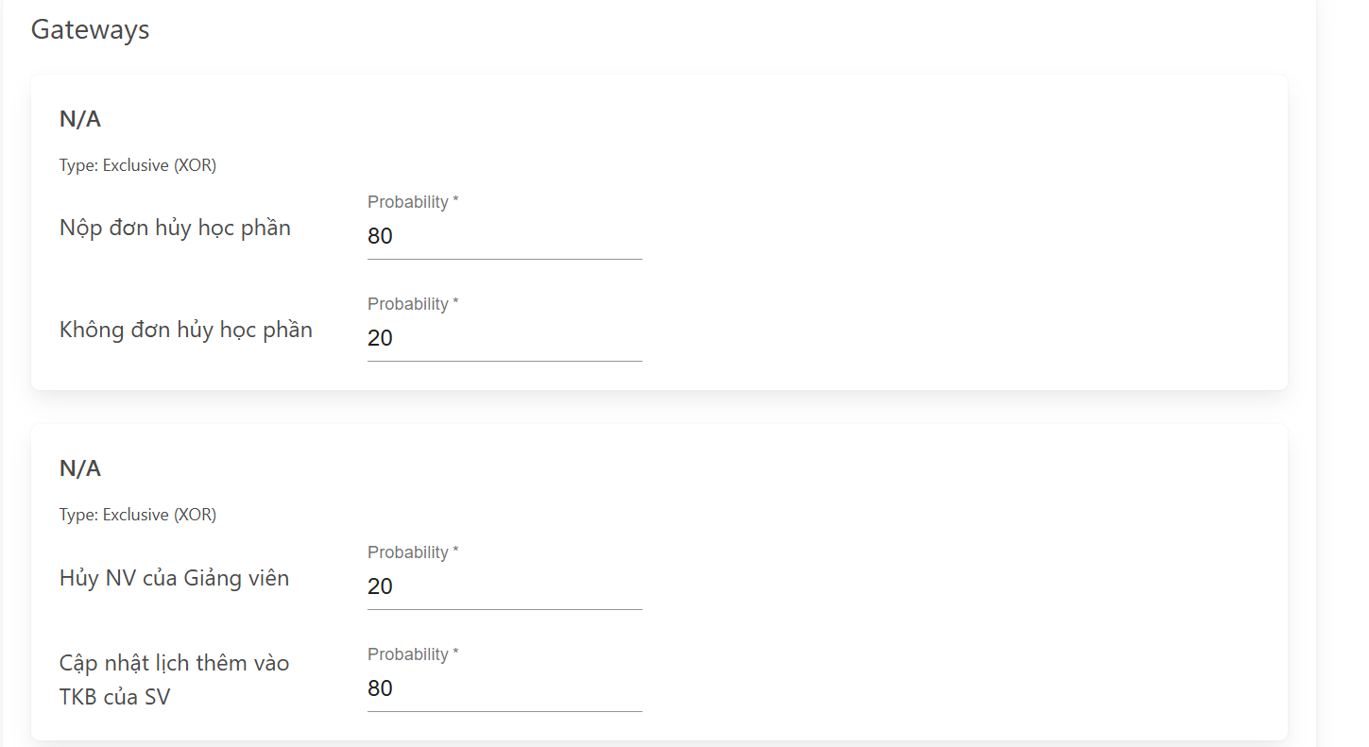

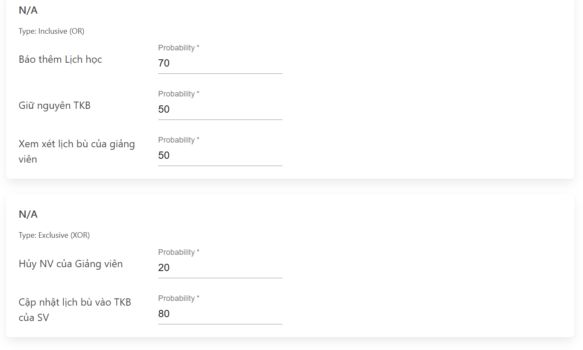

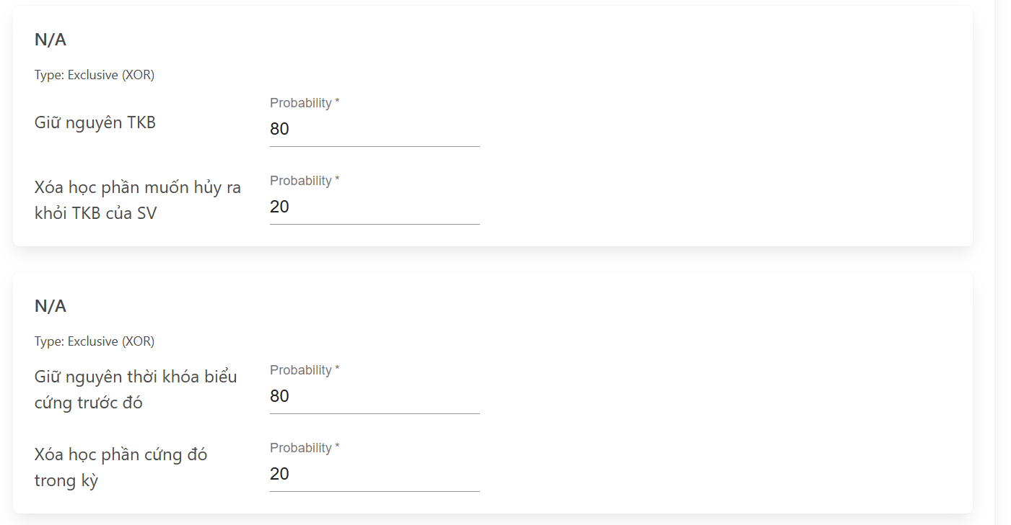

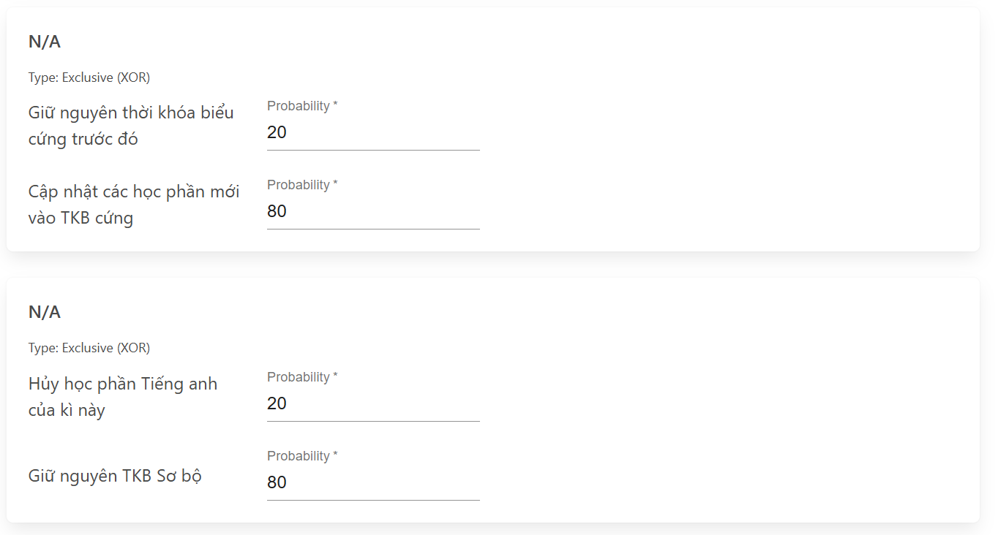

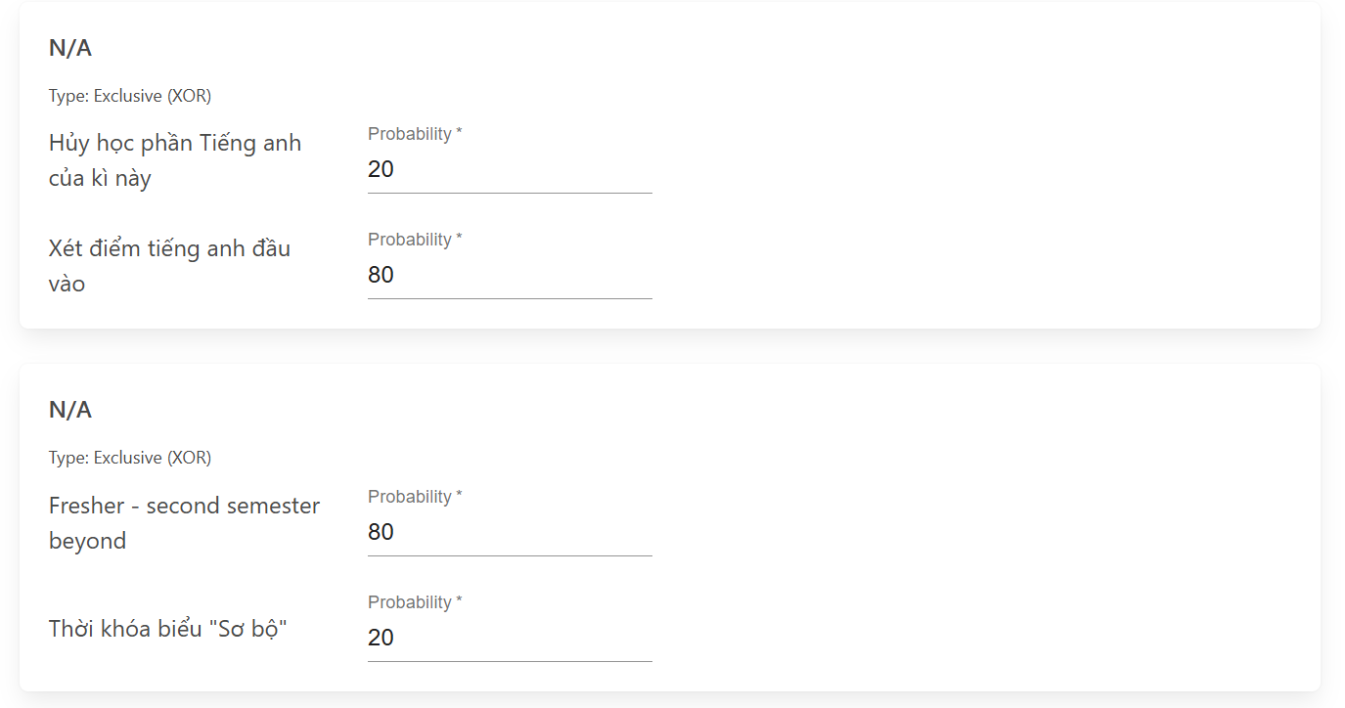

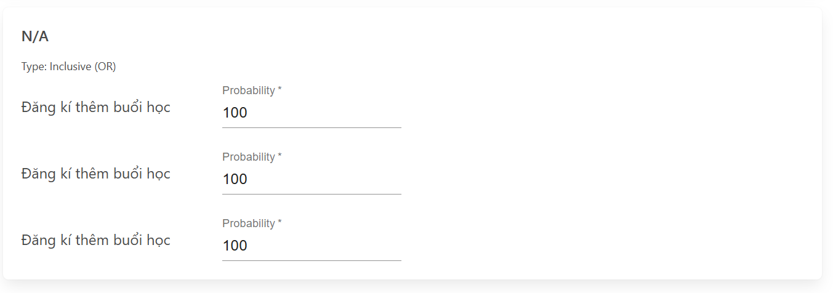

1. **Các bước thực hiện chạy quy trình cải tiến trên BIMP**

Số liệu nhập trong BIMP được lấy từ bảng 3 và bảng 4:

